**Trần Hữu Lương TÊN ĐỀ TÀI: XÂY DỰNG WEBSITE ĐẶT LỊCH KHÁM BỆNH TẠI PHÒNG KHÁM JIO HEALTH ĐÀ NẴNG Năm: 2022**

**ĐẠI HỌC ĐÀ NẴNG**

**TRƯỜNG ĐẠI HỌC SƯ PHẠM KỸ THUẬT**

**KHOA CÔNG NGHỆ SỐ**



**ĐỒ ÁN TỐT NGHIỆP**

**ĐẠI HỌC**

**NGÀNH: CÔNG NGHỆ THÔNG TIN**

**CHUYÊN NGÀNH: CÔNG NGHỆ THÔNG TIN**

**ĐỀ TÀI:**

**XÂY DỰNG HỆ THỐNG WEBSITE   
ĐẶT LỊCH KHÁM BỆNH TẠI PHÒNG KHÁM JIO HEALTH TẠI ĐÀ NẴNG**

Sinh viên thực hiện : **Trần Hữu Lương**

Mã sinh viên : **1811505310227**

Lớp **: 18T2**

Người hướng dẫn : **TS. Nguyễn Tấn Thuận**

**Đà Nẵng, 10/2022**

**ĐẠI HỌC ĐÀ NẴNG**

**TRƯỜNG ĐẠI HỌC SƯ PHẠM KỸ THUẬT**

**KHOA CÔNG NGHỆ SỐ**



**ĐỒ ÁN TỐT NGHIỆP**

**ĐẠI HỌC**

**NGÀNH: CÔNG NGHỆ THÔNG TIN**

**CHUYÊN NGÀNH: CÔNG NGHỆ THÔNG TIN**

**ĐỀ TÀI:**

**XÂY DỰNG HỆ THỐNG WEBSITE   
ĐẶT LỊCH KHÁM BỆNH TẠI PHÒNG KHÁM JIO HEALTH TẠI ĐÀ NẴNG**

Sinh viên thực hiện : **Trần Hữu Lương**

Mã sinh viên : **1811505310227**

Lớp **: 18T2**

Người hướng dẫn : **TS. Nguyễn Tấn Thuận**

Giảng viên hướng dẫn duyệt

**Đà Nẵng, 10/2022**

NHẬN XÉT CỦA NGƯỜI HƯỚNG DẪN

NHẬN XÉT CỦA NGƯỜI PHẢN BIỆN

TÓM TẮT

Tên đề tài: Xây dựng hệ thống website đặt lịch khám của phòng khám Jio Health tại Đà Nẵng.

Sinh viên thực hiện: Trần Hữu Lương

Mã SV: 1811505310227 Lớp: 18T2

Đồ án với đề tài Website quản lý đặt lịch khám của phòng khám Jio Health tại Đà Nẵng được xây dựng bằng ngôn ngữ lập trình javaScript, sử dụng ReactJs library,cùng các plugin hỗ trợ như Bootstrap,Ant Design, ant Design Charts để xây dựng phía client, và sử dụng hệ quản trị cơ sở dữ liệu MongoDB, NodeJs, Express, RESTful API để xây dựng phần server. Website bao gồm các chức năng chính dành cho người sử dụng không phải là khách hàng – khách vãng lai như: đăng ký tài khoản, đăng nhập, xem danh sách các khoa khám, tìm kiếm các khoa khám theo bệnh. Các chức năng dành cho người sử dụng là bệnh nhân cũng giống như khách hàng – khách vãng lai, ngoài ra còn có: đặt lịch khám bệnh, quản lý tài khoản, xem lịch sử đặt lịch khám. Đối với người sử dụng là Bác Sĩ có các chức năng như: Đăng nhập, danh sách bệnh nhân, khám bệnh. Đối với người sử dụng là quản trị thì ngoài các chức năng của Bác Sĩ, có thể sử dụng các chức năng khác như xem thống kê, quản lý tài khoản, quản lý Bác Sĩ, danh sách bệnh nhân,…

NHIỆM VỤ ĐỒ ÁN TỐT NGHIỆP

Giảng viên hướng dẫn: TS. Nguyễn Tấn Thuận

Sinh viên thực hiện: Trần Hữu Lương Mã SV: 1811505310227

***1. Tên đề tài:***

Xây dựng hệ thống website đặt lịch khám bệnh phòng khám Jio Health tại Đà Nẵng.

***2. Các số liệu, tài liệu ban đầu:***

* Dựa trên qui định upload tài liệu, các qui tắc đặt câu hỏi.
* Tài liệu tham khảo: <https://reactjs.org/>

***3. Nội dung chính của đồ án:***

Quá trình xây dựng hệ thống website quản lý đặt lịch khám bệnh tại Đà Nẵng

* Thu thập thông tin tài liệu liên quan và khảo sát thực tế.
* Phân tích thiết kế các chức năng của hệ thống.
* Phân tích thiết kế cơ sơ dữ liệu.
* Thiết kế giao diện cho các chức năng.
* Xây dựng hệ thống website.
* Kiểm thử chương trình.
* Hoàn thành báo cáo tổng hợp.

***4. Các sản phẩm dự kiến***

* Website đặt lịch khám bệnh.
* File báo cáo hoàn chỉnh.

***5. Ngày giao đồ án: 01/10/2022***

***6. Ngày nộp đồ án:***

|  |  |
| --- | --- |
|  | *Đà Nẵng, ngày tháng năm 2022* |
| **Trưởng Bộ môn** | **Người hướng dẫn** |

LỜI NÓI ĐẦU

Lời đầu tiên, em xin gửi lời cảm ơn chân thành đến quý thầy cô đã giúp đỡ chúng em thực hiện đề tài này. Đặc biệt là TS. Nguyễn Tấn Thuận đã tận tình giúp đỡ em trong suốt quá trình thực hiện đề tài tốt nghiệp này.

Đồng thời, em cũng xin cảm ơn quý thầy cô thuộc ngành Công nghệ thông tin khoa Công nghệ số, trường Đại học Sư phạm Kỹ thuật - Đại học Đà Nẵng đã truyền đạt những kiến thức cần thiết và những kinh nghiệm quý báu cho chúng em trong suốt thời gian 4 năm trên giảng đường để em có thể thực hiện tốt đề tài này. Đặc biệt, em xin gởi lời cảm ơn chân thành tới TS. Hoàng Thị Mỹ Lệ, TS. Nguyễn Tấn Thuận, cùng ThS. Lê Vũ - giáo viên chủ nhiệm lớp 18T2 đã giúp đỡ em rất nhiều trong quá trình học tập và công việc.

Trong quá trình thực hiện đề tài, do kiến thức và thời gian còn hạn chế nên không thể tránh khỏi những sai sót. Vì vậy em mong quý thầy, cô thông cảm và góp ý để em có thể hoàn thiện đề tài. Và những lời góp ý đó có thể giúp em có thể tránh được những sai lầm sau này.

Em xin chân thành cảm ơn!

Đà Nẵng, ngày tháng năm 2022

**Sinh viên thực hiện**

CAM ĐOAN

Em xin cam đoan:

* + Những nội dung trong luận văn này do em thực hiện dưới sự hướng dẫn của thầy Nguyễn Tấn Thuận.
  + Mọi tham khảo trong luận văn đều được trích dẫn rõ ràng tên tác giả, tên công trình, thời gian, địa điểm công bố.
  + Mọi sao chép không hợp lệ, vi phạm quy chế đào tạo, hay gian trá, em xin chịu hoàn toàn trách nhiệm.

**Sinh viên thực hiện**

MỤC LỤC

MỤC LỤC iii

DANH MỤC BẢNG BIỂU iv

DANH MỤC HÌNH VẼ v

DANH MỤC CHỮ VIẾT TẮT TIẾNG VIỆT vi

DANH MỤC CHỮ VIẾT TẮT TIẾNG ANH vii

MỞ ĐẦU 1

1. Tính cấp thiết của đề tài 1

2. Đối tượng và phạm vi nghiên cứu 1

a. Đối tượng nghiên cứu 1

b. Phạm vi nghiên cứu 1

3. Phương pháp nghiên cứu 1

4. Giải pháp công nghệ 1

5. Cấu trúc đồ án 1

CHƯƠNG I. CƠ SỞ LÝ THUYẾT 3

1.1. Ngôn ngữ lập trình Javascript 3

1.1.1. Javascript là gì? 3

1.1.2. Lịch sử phát triển 3

1.2. ReactJs Library 4

1.2.1. ReactJs là gì 4

1.2.2. Lợi ích khi sử dụng ReactJs 5

1.3. Tổng quan về cơ sỡ dữ liệu MongoDB 5

1.3.1. Khái niệm Nosql 5

1.3.2. Khái niệm về MongoDB 6

1.4. Tổng quan về NodeJs 7

1.5. Khái niệm API RESTful 7

1.6. Bootstrap và responsive 8

CHƯƠNG II. PHÂN TÍCH THIẾT KẾ HỆ THỐNG 9

2.1. Khảo sát hệ thống 9

2.1.1. Khảo sát thực tế 9

2.1.2. Khảo sát người dùng 9

2.2. Đặc tả yêu cầu phần mềm 9

2.2.1. Xác định các tác nhân 9

2.2.2. Các yêu cầu chức năng 9

2.2.3. Yêu cầu phi chức năng 10

2.3. Biểu đồ Use Case 10

2.4. Scenario cho Use Case 11

2.4.1. Scenario Use-case “Đăng ký và đăng nhập” 11

2.4.2. Scenario Use-case “Đăng nhập” 11

2.4.3. Scenario Use-case “Cập nhật thông tin cá nhân” 12

2.4.4. Scenario Use-case “Tìm kiếm bệnh hoặc phòng khám” 12

2.4.5. Scenario Use-case “Đặt lịch khám bệnh” 13

2.4.6. Scenario Use-case “Xem lịch sử khám bệnh” 13

2.4.7. Scenario Use-case “Quản lý lịch khám” 13

2.4.8. Scenario Use-case “Quản lý tài khoản” 14

2.4.9. Scenario Use-case “Danh sách bệnh nhân” 14

2.4.10. Scenario Use-case “Quản lý khoa” 15

2.4.11. Scenario Use-case “Quản lý thuốc” 15

2.4.12. Scenario Use-case “Quản lý ca khám” 16

2.4.13. Scenario Use-case “Thống kê” 16

2.5. Sơ đồ hoạt động 17

2.5.1. Đăng ký và đăng nhập 17

2.5.2. Thông tin cá nhân 18

2.5.3. Tìm kiếm phòng khám 19

2.5.4. Đặt lịch khám 20

2.5.5. Xem lịch sử khám bệnh 21

2.5.6. Bác sĩ quản lý lịch 22

2.5.7. Quản lý tài khoản 23

2.5.8. Xem hồ sơ bệnh nhân 24

2.5.9. Quản lý khoa và quản lý thuốc 25

2.5.10. Thống kê 26

2.6. Sơ đồ tuần tự 27

2.6.1. Đăng ký tài khoản 27

2.6.2. Đăng nhập 27

2.6.3. Tìm kiếm 28

2.6.4. Đặt lịch 28

2.6.5. Xem lịch sử khám bệnh 29

2.6.6. Danh sách bệnh nhân 29

2.6.7. Quản lý tài khoản 30

2.6.8. Quản lý khoa 31

2.6.9. Quản lý thuốc 33

2.6.10. Quản lí lịch khám 34

2.6.11. Thống kê 35

2.7. Sơ đồ lớp 36

2.8. Thiết kế giao diện 37

2.8.1. Đăng nhập 37

2.8.2. Đăng ký tài khoản 39

2.8.3. Xem hồ sơ khám bệnh 41

2.8.4. Thông tin bệnh nhân 41

2.8.5. Tìm kiếm phòng khám 42

2.8.6. Đặt lịch khám 44

2.8.7. Quản lý bác sĩ – xem danh sách 45

2.8.8. Quản lý bác sĩ – thêm mới bác sĩ 46

2.8.9. Quản lý bác sĩ – chỉnh sửa bác sĩ 47

2.8.10. Quản lý bác sĩ – khóa tài khoản 48

2.8.11. Danh sách bệnh nhân 49

2.8.12. Quản lý khoa – xem danh sách 50

2.8.13. Quản lý khoa – thêm mới khoa 51

2.8.14. Quản lý khoa – chỉnh sửa khoa 51

2.8.15. Quản lý khoa – xóa khoa 52

2.8.16. Quản lý thuốc – Xem danh sách 53

2.8.17. Quản lý thuốc – thêm mới thuốc 54

2.8.18. Quản lý thuốc – chỉnh sửa thuốc 54

2.8.19. Quản lý thuốc – xóa thuốc 55

2.8.20. Quản lý bệnh tật – xem danh sách 56

2.8.21. Quản lý bệnh tật – thêm mới bệnh 57

2.8.22. Quản lý bệnh tật – chỉnh sửa bệnh 57

2.8.23. Quản lý bênh – xóa bệnh 58

2.8.24. Quản lý chức vụ - xem danh sách 59

2.8.25. Quản lý chức vụ – thêm mới chức vụ 60

2.8.26. Quản lý chức vụ – chỉnh sửa chức vụ 60

2.8.27. Quản lý chức vụ – xóa chức vụ 61

2.8.28. Thống kê – Thống kê số lượng bệnh nhân theo tháng 61

2.9. Thiết kế bảng cơ sở dữ liệu 62

2.9.1. Bảng Role Type 62

2.9.2. Bảng People 62

2.9.3. Bảng Account 63

2.9.4. Bảng position 63

2.9.5. Bảng Department 63

2.9.6. Bảng Diseases 64

2.9.7. Bảng Doctor 64

2.9.8. Bảng Patient 65

2.9.9. Bảng Booking 65

2.9.10. Bảng Booking 66

2.9.11. Bảng Medicine 66

2.10. Sơ đồ ERD 67

CHƯƠNG III. XÂY DỰNG CHƯƠNG TRÌNH 68

3.1. Công cụ và môi trường phát triển 68

3.1.1. Công cụ 68

3.1.2. Môi trường phát triển 68

3.2. Giao diện chương trình 68

3.2.1. Giao diện trang chủ 68

3.2.2. Giao diện danh sách khoa khám 72

3.2.3. Chi tiết khoa 74

3.2.4. Giao diện đặt lịch khám 75

3.2.5. Giao diện thông tin tài khoản 76

3.2.6. Giao diện lịch sử đặt lịch khám 77

3.2.7. Giao diện quản lý tài khoản 78

3.2.8. Giao diện quản lý bác sĩ 79

3.2.9. Giao diện danh sách bệnh nhân 79

3.2.10. Giao diện quản lý khoa 80

3.2.11. Giao diện quản lý thuốc 80

3.2.12. Giao diện quản lý bệnh tật 80

3.2.13. Giao diện quản lý chức vụ 81

3.2.14. Giao diện thống kê 81

KẾT LUẬN VÀ HƯỚNG PHÁT TRIỂN 82

TÀI LIỆU THAM KHẢO 83

DANH MỤC BẢNG BIỂU

Bảng 2.4.1 Scenario Use-case “Đăng ký và đăng nhập” 11

Bảng 2.4.2 Scenario Use-case “Đăng nhập” 11

Bảng 2.4.3 Scenario Use-case “Cập nhật thông tin cá nhân” 12

Bảng 2.4.4 Scenario Use-case “Tìm kiếm bệnh hoặc phòng khám” 12

Bảng 2.4.5 Scenario Use-case “Đặt lịch khám bệnh” 13

Bảng 2.4.6 Scenario Use-case “Xem lịch sử khám bệnh” 13

Bảng 2.4.7 Scenario Use-case “Quản lý lịch khám” 13

Bảng 2.4.8 Scenario Use-case “Quản lý tài khoản” 14

Bảng 2.4.19 Scenario Use-case “Danh sách bệnh nhân” 14

Bảng 2.4.10 Scenario Use-case “Quản lý khoa” 15

Bảng 2.4.11 Scenario Use-case “Quản lý thuốc’’ 15

Bảng 2.4.12 Scenario Use-case “Quản lý ca khám” 16

Bảng 2.4.183 Scenario Use-case “Thống kê” 16

Hình 2.7 Hình ảnh “sơ đồ lớp” 36

Bảng 2.9.1 Account type 62

Bảng 2.9.2 People 62

Bảng 2.9.3 Acount 63

Bảng 2.9.4 Position 63

Bảng 2.9.5 Department 63

Bảng 2.9.6 Diseases 64

Bảng 2.9.7 Doctor 64

Bảng 2.9.8 Patient 65

Bảng 2.9.9 Booking 65

Bảng 2.9.10 Booking 66

Bảng 2.9.11 Medicine 66

DANH MỤC HÌNH VẼ

Hình 2.5.1 Activity “Đăng ký và đăng nhập” 17

Hình 2.5.2 Activity “Quản lý tài khoản” 18

Hình 2.5.3 Activity “Tìm kiếm phòng khám” 19

Hình 2.5.4 Activity “Đặt lịch khám bệnh” 20

Hình 2.5.5 Activity “Xem lịch sử khám bênh” 21

Hình 2.5.6 Activity “Bác sĩ quản lý lịch” 22

Hình 2.5.7 Activity “Quản lý tài khoản” 23

Hình 2.5.8 Activity “Xem hồ sơ bệnh nhân” 24

Hình 2.5.9 Activity “Quản lý thuốc và quản lý phòng khám” 25

Hình 2.5.10 Activity “Thống kê” 26

Hình 2.6.1 Sequence “Đăng ký tài khoản” 27

Hình 2.6.2 Sequence “Đăng nhập” 27

Hình 2.6.3 Sequence “Tìm kiếm” 28

Hình 2.6.4 Sequence “Đặt lịch” 28

Hình 2.6.5 Sequence “Xem lịch sử khám bệnh” 29

Hình 2.6.6 Sequence “Danh sách bệnh nhân” 29

Hình 2.6.7.1 Sequence “Thêm tài khoản” 30

Hình 2.6.7.2 Sequence “chỉnh sửa tài khoản” 30

Hình 2.6.7.3 Sequence “Xóa tài khoản” 31

Hình 2.6.8.1 Sequence “Thêm mới khoa” 31

Hình 2.6.8.2 Sequence “chỉnh sửa khoa” 32

Hình 2.6.8.3 Sequence “Xóa khoa” 32

Hình 2.6.9.1 Sequence “Thêm mới thuốc” 33

Hình 2.6.9.2 Sequence “Chỉnh sửa thuốc” 33

Hình 2.6.9.3 Sequence “Xóa thuốc” 34

Hình 2.6.10.1 Sequence “Xem danh sách bệnh nhân” 34

Hình 2.6.10.2 Sequence “Khám bệnh” 35

Hình 2.6.11 Sequence “Thống kê” 35

Hình 2.8.1 Giao diện “Đăng nhập” 37

Hình 2.8.2 Giao diện “Chọn phim và suất chiếu” 39

Hình 2.8.3 Giao diện “Chọn ghế” 41

Hình 2.8.4 Giao diện “Thông tin bệnh nhân” 42

Hình 2.8.5 Giao diện “Tìm kiếm phòng khám” 43

Hình 2.8.6 Giao diện “Đặt lịch khám” 44

Hình 2.8.7 Giao diện “Quản lý bác sĩ” 45

Hình 2.8.8 Giao diện “Quản lý bác sĩ - thêm mới ” 46

Hình 2.8.9 Giao diện “Quản lý bác sĩ – sửa thông tin bác sĩ ” 47

Hình 2.8.10 Giao diện “Quản lý bác sĩ – khóa tài khoản bác sĩ ” 48

Hình 2.8.11 Giao diện “Danh sách bệnh nhân ” 49

Hình 2.8.12 Giao diện “danh sách khoa” 50

Hình 2.8.13 Giao diện “danh sách khoa – thêm mới khoa” 51

Hình 2.8.14 Giao diện “danh sách khoa – chỉnh sửa khoa” 51

Hình 2.8.15 Giao diện “danh sách khoa – xóa khoa” 52

Hình 2.8.16 Giao diện “Quản lý thuốc” 53

Hình 2.8.17 Giao diện “Quản lý thuốc - thêm mới thuốc” 54

Hình 2.8.17 Giao diện “Quản lý thuốc – chỉnh sửa thuốc” 54

Hình 2.8.19 Giao diện “Quản lý thuốc – xóa thuốc” 55

Hình 2.8.20 Giao diện “Quản lý bệnh tật” 56

Hình 2.8.20 Giao diện “Quản lý bệnh tật – thêm mới bệnh” 57

Hình 2.8.21 Giao diện “Quản lý bệnh tật – chỉnh sửa bệnh” 57

Hình 2.8.23 Giao diện “Quản lý bệnh tật – xóa bệnh” 58

Hình 2.8.24 Giao diện “Quản lý chức vụ - xem danh sách” 59

Hình 2.8.25 Giao diện “Quản lý chức vụ - thêm mới chức vụ” 60

Hình 2.8.26 Giao diện “Quản lý chức vụ - chỉnh sửa chức vụ” 60

Hình 2.8.27 Giao diện “xóa chức vụ” 61

Hình 2.8.28 Giao diện “Thống kê số lượng bệnh nhân theo tháng” 61

Hình 2.10 Sơ đồ ERD 67

Hình 3.2.1 Giao diện “Trang chủ” 71

Hình 3.2.2 Giao diện “Danh sách khoa khám” 73

Hình 3.2.3 Giao diện “Chi tiết khoa” 74

Hình 3.2.4 Giao diện “Đặt lịch khám” 75

Hình 3.2.5 Giao diện “Thông tin tài khoản” 76

Hình 3.2.7 Giao diện “Lịch sử đặt lịch khám” 77

Hình 3.2.7 Giao diện “Quản lý tài khoản” 78

Hình 3.2.8 Giao diện “Quản lý bác sĩ” 79

Hình 3.2.9 Giao diện “Danh sách bệnh nhân” 79

Hình 3.2.10 Giao diện “Quản lý khoa” 80

Hình 3.2.11 Giao diện “Quản lý thuốc” 80

Hình 3.2.12 Giao diện “Quản lý bệnh tật” 80

Hình 3.2.13 Giao diện “Quản lý chức vụ” 81

Hình 3.2.14 Giao diện “Thống kê” 81

DANH MỤC CHỮ VIẾT TẮT TIẾNG VIỆT

|  |  |  |
| --- | --- | --- |
| **Stt** | **Chữ viết tắt** | **Giải nghĩa** |
|  | CNTT | Công nghệ thông tin |

DANH MỤC CHỮ VIẾT TẮT TIẾNG ANH

| **Stt** | **Chữ viết tắt** | **Giải nghĩa** | **Nghĩa tiếng Việt** |
| --- | --- | --- | --- |
|  | HTML | Hyper Text Markup Language | Ngôn ngữ đánh dấu siêu văn bản |
|  | ERD | Entity Relationship Diagram | Sơ đồ thực thể quan hệ |
|  | OOP | Object Oriented Progamming | Lập trình hướng đối tượng |

MỞ ĐẦU

1. Tính cấp thiết của đề tài

Hiện nay có nhiều loại bênh mới xuất hiện dẫn tới nhu cầu tìm kiếm thông tin về sức khỏe của người dân tăng cao, để hạn chế thời gian và công sức của bệnh nhân khi phải sếp hàng bốc số và đôi khi gây mất trật tự nếu số lượng quá đông và chen chúc dù phòng khám không ngừng cải tiến, tăng cường nhân sự nhằm nâng sự hài lòng của bệnh nhân, nhưng thực sự khó tránh khỏi những sự cố người đến trước, người đến sau, và thấy được thực tế đó một số trang web đặt lịch khám đã ra đời nhưng giao diện khó hiểu được và khó sử dụng, nhận thấy được sự cấp thiết đấy nên em đã chọn đề tài “xây dựng hệ thống website quản lý đặt lịch khám bệnh tại phòng khám jio health tại đà nẵng” làm luận văn tốt nghiẹp

1. Đối tượng và phạm vi nghiên cứu
   1. Đối tượng nghiên cứu

Phân tích thiết kế chức năng đặt lịch khám, quản lý phòng khám.

* 1. Phạm vi nghiên cứu

Đề tài được áp dụng cho phòng khám Jio Health Đà Nẵng và sau này có thể mở rộng phạm vi ra các phòng khám khác.

1. Phương pháp nghiên cứu

* Phương pháp nghiên cứu lý thuyết thu thập thông tin qua internet, tài liệu, sách để tìm được các cơ sở lý thuyết liên quan vấn đề mình nghiên cứu.
* Phương pháp triển khai thực nghiệm: xây dựng website.

1. Giải pháp công nghệ

* Ngôn ngữ lập trình: Reactjs, Nodejs, Express
* Hệ quản trị cơ sở dữ liệu: MongoDB.
* Công cụ hỗ trợ: Vscode, MongoDB Alat, MongoDBCompass.

1. Cấu trúc đồ án

Cấu trúc đồ án tốt nghiệp gồm các phần như sau:

- Mở đầu: Nghiên cứu, tìm hiểu và đưa ra lý do chọn đề tài, mục tiêu và mục đích khi xây dựng và phát triển đề tài. Xác định rõ phạm vi và đối tượng hướng đến, giải pháp công nghệ để triển khai, xây dựng đề tài, đồng thời phân tích đặc tả yêu cầu nghiệp vụ.

- Chương I: Tìm hiểu, giới thiệu tổng quát các kiến thức về ngôn ngữ lập trình Nodejs, Express, RESTful API, Javascript, Reactjs Library và hệ quản trị cơ sở dữ liệu MongoDB.

- Chương II: Phân tích các tác nhân và chức năng của từng tác nhân, yêu cầu phi chức năng của hệ thống. Thiết kế sơ đồ use-case, sơ đồ hoạt động, sơ đồ ERD. Thiết kế cơ sở dữ liệu. Xây dựng kịch bản cho từng use-case trong hệ thống.

- Chương III: Xây dựng giao diện và chức năng của hệ thống.

- Kết luận: Kết luận chung cho các chương trong đồ án. Trình bày những vấn đề đã giải quyết đồng thời trình bày hướng phát triển.

CHƯƠNG I. CƠ SỞ LÝ THUYẾT

* 1. Ngôn ngữ lập trình Javascript
     1. Javascript là gì?

JavaScript là ngôn ngữ lập trình được nhà phát triển sử dụng để tạo trang web tương tác. Từ làm mới bảng tin trên trang mạng xã hội đến hiển thị hình ảnh động và bản đồ tương tác, các chức năng của JavaScript có thể cải thiện trải nghiệm người dùng của trang web. Là ngôn ngữ kịch bản phía máy khách, JavaScript là một trong những công nghệ cốt lõi của World Wide Web. Ví dụ: khi duyệt internet, bất cứ khi nào bạn thấy quảng cáo quay vòng dạng hình ảnh, menu thả xuống nhấp để hiển thị hoặc màu sắc phần tử thay đổi động trên trang web cũng chính là lúc bạn thấy các hiệu ứng của JavaScript.

* + 1. Lịch sử phát triển

Brendan Eich chính là người đã phát triển Javascript tại Netscape với tiền thân là Mocha. Sau đó, Mocha được đổi thành LiveScript và cuối cùng mới đổi thành JavaScript.

Lịch sử phiên bản javascript:

* Tháng 12 năm 1994 – ra mắt trình duyệt Navigator
* Tháng 9 năm 1995 – ra mắt JavaScript: Netscape thuê Eich để nhúng Đề án vào trình duyệt của mình với Java, được thêm vào như một phần của sự hợp tác với Sun Microsystems. Nhận thấy rằng đây không phải là cách tiếp cận tốt nhất, Eich được giao nhiệm vụ thiết kế một ngôn ngữ mới có các yếu tố của cả hai nhưng gần với Java hơn là Scheme. Anh ta chỉ mất chưa đầy hai tuần để hoàn thành nhiệm vụ.
* Tháng 6 năm 1997 – ECMAScript đầu tiên: Sau khi đệ trình lên ECMA International, một cơ quan đặt ra các tiêu chuẩn cho hệ thống thông tin, vào tháng 11 năm 1996, JavaScript thúc đẩy việc phát hành đặc tả ngôn ngữ chính thức đầu tiên. Các thông số kỹ thuật khác sẽ tiếp tục cho đến năm 2000, nơi chúng sẽ gặp phải rào cản.
* Đầu năm 2000 – Microsoft nâng cấp tiêu chuẩn hóa: Giành 95% thị phần với Explorer, Microsoft ngừng hợp tác với ECMA International về ngôn ngữ JScript của họ vì JScript đã trở thành kịch bản phía máy khách mặc định. Điều này dẫn đến việc tiếp tục tiêu chuẩn hóa ngừng hoạt động.
* Tháng 9 năm 2002 – Firefox thay đổi trò chơi tiêu chuẩn hóa: Mozilla, người kế nhiệm Netscape, phát hành trình duyệt Firefox, cuối cùng đã dẫn đến sự trỗi dậy của JavaScript trở lại. Firefox là một trình duyệt phổ biến bắt đầu chiếm thị phần từ Internet Explorer. Năm 2004, Mozilla bắt đầu làm việc với ECMA International về tiêu chuẩn hóa, nhưng không có thông số kỹ thuật mới nào được công bố vì Microsoft tiếp tục từ chối cộng tác
* Tháng 2 năm 2005 – JavaScript hồi sinh: Jesse James Barrett giới thiệu sách trắng, “Ajax: Cách tiếp cận mới đối với ứng dụng web” về việc tạo ra các ứng dụng web cho phép tải nền thay vì tải lại toàn bộ trang và JavaScript là trung tâm của chúng. Ajax là một phiên bản rút gọn của JavaScript + XML không đồng bộ. Điều này đã thúc đẩy cộng đồng JavaScript bắt đầu phát triển nhiều khung và thư viện bao gồm: Angular, Ember Js, Jquery, React Js, Vue Js, ….
* Tháng 9 năm 2008 – Chrome phát triển vượt bậc với JavaScript: Google phát hành Chrome, một phần được viết bằng JavaScript và có công cụ JavaScript V8. Nó là trình duyệt nhanh nhất trên thị trường vào thời điểm đó. Chrome chiếm 64% thị phần trình duyệt. 95% cổ phần mà Microsoft từng sở hữu với Explorer hầu như không tồn tại. Nó đã thay thế trình duyệt bằng Edge, chỉ có 4% thị phần.
* Tháng 12 năm 2009 – Tiêu chuẩn ECMA mới: Sau hơn một năm rưỡi nỗ lực, đặc tả ngôn ngữ ECMAScript 5 mới được phát hành. Nó hiện đang ở phiên bản thứ 11.
* Năm 2012: Lấy cảm hứng từ trải nghiệm giáo dục phong phú mà anh có được ở Hàn Quốc, Tony Phillips bắt đầu viết mã bootcamp Hack Reactor cùng với anh trai Marcus Phillips và Shawn Drost. Khoá đầu tiên của họ gồm 16 sinh viên, tất cả đều tìm được việc làm. Hack Reactor tập trung vào giáo dục JavaScript và trở thành bootcamp viết mã hàng đầu trên toàn quốc
* Năm 2022: Hack Reactor ra mắt chương trình đào tạo trực tuyến hoàn toàn trực tuyến về Kỹ thuật phần mềm trong 12, 19 và 36 tuần, cho phép sinh viên ở bất cứ đâu trở thành kỹ sư phần mềm sẵn sàng xây dựng các ứng dụng phức tạp trong công việc và giải quyết các vấn đề độc đáo, đầy thách thức.
  1. ReactJs Library
     1. ReactJs là gì
* React là một thư viện UI phát triển tại Facebook để hỗ trợ việc xây dựng những thành phần (components) UI có tính tương tác cao, có trạng thái và có thể sử dụng lại được.
* Một trong những điểm hấp dẫn của React là thư viện này không chỉ hoạt động trên phía client, mà còn được render trên server và có thể kết nối với nhau. React so sánh sự thay đổi giữa các giá trị của lần render này với lần render trước và cập nhật ít thay đổi nhất trên DOM.
  + 1. Lợi ích khi sử dụng ReactJs
* ReactJS hỗ trợ cho việc viết các đoạn code Javascript sẽ trở nên dễ dàng hơn bởi nó sử dụng một cú pháp đặc biệt đó chính là cú pháp JSX. Thông qua JSX cho phép người lập trình có thể nhúng code HTML và Javascript.
* ReactJS cho phép các Developer phá vỡ những cấu tạo UI phức tạp thành những component độc lập. Developer cũng sẽ không phải lo lắng về tổng thể ứng dụng web, giờ đây người lập trình sẽ dễ dàng chia nhỏ các cấu trúc UI/UX phức tạp thành từng component đơn giản hơn.
* Đi kèm với ReactJS là rất nhiều các công cụ phát triển hỗ trợ cho việc debug code một cách dễ dàng hơn.
* Một trong những ưu điểm tuyệt vời nữa của ReactJS đó là sự thân thiện với SEO. Hầu như các JS Frameworks hiện nay không thân thiện với các tìm kiếm mặc dù đã được cải thiện nhiều nhưng dưới sự hỗ trợ của các render dữ liệu trả về dưới dạng web page sẽ giúp cho SEO chuẩn hơn.
* Có thể sử dụng cho cả Mobile application: Hầu hết chúng ta đều biết rằng ReactJS được sử dụng cho việc lập trình website, nhưng thực chất nó được sinh ra không chỉ làm mỗi đều đó. Nếu bạn cần phát triển thêm ứng dụng Mobile, thì hãy sử dụng thêm React Native – một framework khác được phát triển cũng chính Facebook, bạn có thể dễ dàng “chia sẻ” các Component hoặc sử dung lại các Business Logic trong ứng dụng.
* Debug dễ dàng: Facebook đã phát hành 1 Chrome extension dùng trong việc debug trong quá trình phát triển ứng dụng. Điều đó giúp tăng tốc quá trình release sản phẩm cung như quá trình coding của bạn.
* Công cụ phát triển web hot nhất hiện nay: Nếu bạn nhìn vào số liệu thống kê từ Google Trend ở Việt Nam ở hình bên dưới, dạo lướt qua các trang tuyển dụng hàng đầu ở Việt Nam như Topdev, Itviec, v.v bạn sẽ thấy số lượng tuyển dụng cho vị trí React Developer là cực kỳ lớn cùng với mức lương vô cùng hấp dẫn và độ phổ biến hiện tại của ReactJS trên thị trường Việt Nam là như thế nào.
  1. Tổng quan về cơ sỡ dữ liệu MongoDB
     1. Khái niệm Nosql
* NoSQL còn có nghĩa là Non-Relational (NoRel) – không ràng buộc. Tuy nhiên, thuật ngữ đó ít phổ dụng hơn và ngày nay người ta thường dịch NoSQL thành Not Only SQL – Không chỉ SQL. NoSQL ám chỉ đến những cơ sở dữ liệu không dùng mô hình dữ liệu quan hệ để quản lý dữ liệu trong lĩnh vực phần mềm.
* Thuật ngữ NoSQL được giới thiệu lần đầu vào năm 1998 sử dụng làm tên gọi chung cho các lightweight open source relational database (cơ sở dữ liệu quan hệ nguồn mở nhỏ) nhưng không sử dụng SQL cho truy vấn.
* Vào năm 2009, Eric Evans, nhân viên của Rackspace giới thiệu lại thuật ngữ NoSQL trong một hội thảo về cơ sở dữ liệu nguồn mở phân tán. Thuật ngữ NoSQL đánh dấu bước phát triển của thế hệ database mới: distributed (phân tán) + non-relational (không ràng buộc).
  + 1. Khái niệm về MongoDB
* Là một database hướng tài liệu (document), một dạng NoSQL database. Vì thế, MongoDB sẽ tránh cấu trúc table-based của relational database để thích ứng với các tài liệu như JSON có một schema rất linh hoạt gọi là BSON. MongoDB sử dụng lưu trữ dữ liệu dưới dạng Document JSON nên mỗi một collection sẽ các các kích cỡ và các document khác nhau. Các dữ liệu được lưu trữ trong document kiểu JSON nên truy vấn sẽ rất nhanh.
* MongoDB lần đầu ra đời bởi MongoDB Inc., tại thời điểm đó là thế hệ 10, vào tháng Mười năm 2007, nó là một phần của sản phẩm PaaS (Platform as a Service) tương tự như Windows Azure và Google App Engine. Sau đó nó đã được chuyển thành nguồn mở từ năm 2009
* MongoDB đã trở thành một trong những NoSQL database nổi trội nhất bấy giờ, được dùng làm backend cho rất nhiều website như eBay, SourceForge và The New York Times.
* Các feature của MongoDB gồm có:
  + Indexing: bất kì field nào trong BSON document cũng có thể được index.
  + Replication: có ý nghĩa là “nhân bản”, là có một phiên bản giống hệt phiên bản đang tồn tại, đang sử dụng. Với cơ sở dữ liệu, nhu cầu lưu trữ lớn, đòi hỏi cơ sở dữ liệu toàn vẹn, không bị mất mát trước những sự cố ngoài dự đoán là rất cao. Vì vậy, người ta nghĩ ra khái niệm “nhân bản”, tạo một phiên bản cơ sở dữ liệu giống hệt cơ sở dữ liệu đang tồn tại, và lưu trữ ở một nơi khác, đề phòng có sự cố.
  + Aggregation: Các Aggregation operation xử lý các bản ghi dữ liệu và trả về kết quả đã được tính toán. Các phép toán tập hợp nhóm các giá trị từ nhiều Document lại với nhau, và có thể thực hiện nhiều phép toán đa dạng trên dữ liệu đã được nhóm đó để trả về một kết quả duy nhất. Trong SQL, count(*) và GROUP BY là tương đương với Aggregation trong MongoDB.
  + Lưu trữ file: MongoDB được dùng như một hệ thống file tận dụng những function trên và hoạt động như một cách phân phối qua sharding.
  1. Tổng quan về NodeJs
* NodeJS là một mã nguồn mở, đa nền tảng, chạy trên môi trường JavaSript, được xây dựng trên V8 JavaScript engine của Chrome - V8 thực thi mã JavaScript bên ngoài trình duyệt. Nó được tạo ra vào năm 2009 đi kèm với một lợi thế chính - NodeJS cho phép thực hiện lập trình bất đồng bộ.
* Ở chế độ đồng bộ thực thi từng dòng và tiến hành thực thi dòng tiếp theo khi dòng hiện tại đã thực thi xong.
* Khi bất đồng bộ thực thi tất cả dòng code cùng một lúc.
* NodeJS là một nền tảng được xây dựng trên JavaScript runtime của Chrome với mục đích xây dựng các ứng dụng mạng nhanh chóng và có thể mở rộng được một cách dễ dàng hơn. NodeJS sử dụng mô hình I/O lập trình theo sự kiện, non-blocking, do đó nodeJS khá gọn nhẹ và hiệu quả - công cụ hoàn hảo cho các ứng dụng chuyên sâu về dữ liệu theo thời gian thực chạy trên các thiết bị phân tán.
* NodeJS là môi trường runtime mã nguồn mở đa nền tảng, được sử dụng để phát triển các ứng dụng mạng và ứng dụng server-side. Các ứng dụng NodeJS được viết bằng JavaScript và có thể chạy trong NodeJS runtime trên OS X, Microsoft Windows và Linux.
* NodeJS cũng cung cấp một thư viện bao gồm rất nhiều các module JavaScript khác nhau nhằm đơn giản hóa việc phát triển các ứng dụng web, qua đó giảm thiểu tình trạng sử dụng quá nhiều Node.js.
  1. Khái niệm API RESTful
* API (Application Programming Interface) là một tập các quy tắc và cơ chế mà theo đó, một ứng dụng hay một thành phần sẽ tương tác với một ứng dụng hay thành phần khác. API có thể trả về dữ liệu mà bạn cần cho ứng dụng của mình ở những kiểu dữ liệu phổ biến như JSON hay XML.
* REST (REpresentational State Transfer) là một dạng chuyển đổi cấu trúc dữ liệu, một kiểu kiến trúc để viết API. Nó sử dụng phương thức HTTP đơn giản để tạo cho giao tiếp giữa các máy. Vì vậy, thay vì sử dụng một URL cho việc xử lý một số thông tin người dùng, REST gửi một yêu cầu HTTP như GET, POST, DELETE, vv đến một URL để xử lý dữ liệu.
* API RESTful là một giao diện mà hai hệ thống máy tính sử dụng để trao đổi thông tin một cách an toàn qua internet. Hầu hết các ứng dụng kinh doanh phải giao tiếp với các ứng dụng nội bộ và bên thứ ba khác để thực hiện tác vụ. Ví dụ: để tạo bảng lương hàng tháng, hệ thống báo cáo kế toán nội bộ phải chia sẻ dữ liệu với hệ thống ngân hàng của khách hàng để lập hóa đơn tự động và giao tiếp với ứng dụng bảng chấm công nội bộ. Các API RESTful hỗ trợ trao đổi thông tin này vì chúng tuân theo các tiêu chuẩn giao tiếp phần mềm bảo mật, đáng tin cậy và hiệu quả
  1. Bootstrap và responsive
* Responsive Web Design (RWD) là thuật ngữ ám chỉ cách thiết kế trang web hiển thị tương thích với mọi kích thước thiết bị và là xu hướng mới theo đó quy trình thiết kế và phát triển web. Tức là bố cục trang web sẽ tự đáp ứng theo hành vi người dùng và môi trường hiển thị. Môi trường này chính là kích thước của trình duyệt, kích thước hoặc hướng xoay thiết bị. Và thiết bị ở đây đa phần là các thiết bị di động như smartphone hoặc tablet. Lấy một ví dụ với trang blog hiện tại thì đây chính là một dạng thiết kế Responsive Web Design. Các bạn có thể thử thay đổi kích thước trình duyệt, xem trên di động, tablet,… mà vẫn đảm bảo giao diện hiển thị tốt.
* Bootstrap là front-end framework, là một bộ sưu tập miễn phí các công cụ để tạo ra các trang web và các ứng dụng web. Bootstrap bao gồm HTML và CSS dựa trên các mẫu thiết kế cho kiểu chữ, hình thức, các button và các thành phần giao diện khác, cũng như mở rộng tùy chọn JavaScript. Boostrap định nghĩa sẵn các class CSS giúp người thiết kế giao diện website tiết kiệm rất nhiều thời gian. Các thư viện Bootstrap có những đoạn mã sẵn sàng cho chúng ta áp dùng vào website của mình mà không phải tốn quá nhiều thời gian để tự viết. Với Bootstrap, việc phát triển giao diện website để phù hợp với đa thiết bị trở nên dễ dàng hơn bao giờ hết. Bootstrap cung cấp tính năng responsive và mobile first, nghĩa là làm cho trang web có thể tự co giãn để tương thích với mọi thiết bị khác nhau, từ điện thoại di động đến máy tính bảng, máy tính xách tay, máy tính để bàn,...

CHƯƠNG II. PHÂN TÍCH THIẾT KẾ HỆ THỐNG

* 1. Khảo sát hệ thống
     1. Khảo sát thực tế

Hiện nay, các vấn đề về môi trường và vệ sinh an toàn thực phẩm đang nhứt nhối, làm ảnh hưởng ít nhiều đến sức khỏe người dân, nhu cầu khám chửa bệnh trở nên tăng cao. Một phần những năm gần đây do ảnh hưởng từ Covid 19 dẫn đến nhu cầu ấy càng tăng cao hơn. Và việc quá tải bệnh nhân ở các phòng khám, nhiều người phải đến từ rất sớm để sếp hàng và như vậy rất làm tốn thời gian vì không biết khi nào thì mình sẽ được khám. Thấy được hiện trạng như vậy, để phục vụ cho nhu cầu khám chửa bệnh trở nên dễ dàng và nhanh chóng thì việc thành lập một website quản lý đặt lịch khám bệnh là hết sức cần thiết.

* + 1. Khảo sát người dùng

Mong muốn có một website có thể đặt lịch khám, giờ khám một cách nhanh chóng và thuận tiện, hạn chế làm mất thời gian của bệnh nhân và tình trạng quá tải cho phòng khám.

* 1. Đặc tả yêu cầu phần mềm
     1. Xác định các tác nhân
* Đề tài gồm ba tác nhân chính
* Bệnh nhân (User).
* Bác sĩ (Doctor).
* Người quản lý (Admin).
  + 1. Các yêu cầu chức năng
* User(Patient)
* Xem danh sách phòng khám.
* Xem chi tiết phòng khám.
* Tìm kiếm phòng khám.
* Đặt lịch khám online.
* Quản lý hồ sơ cá nhân.
* Xem lịch khám
* Đăng nhập, đăng xuất, đổi mật khẩu.
* Doctor
* Quản lý hồ sơ cá nhân.
* Khám bệnh
* Xem danh sách bênh nhân.
* Kê đơn thuốc.
* Đăng nhập, đăng xuất, đổi mật khẩu.
* Admin
* Đăng nhập, Đăng xuất, đổi mật khẩu.
* Quản lý bác sĩ.
* Quản lý bệnh nhân.
* Quản lý lịch làm việc
* Quản lý khoa
* Quản lý thuốc
* Quản lý ca khám
* Tìm kiếm/ lọc
* Thống kê
* Xuất thống kê
  + 1. Yêu cầu phi chức năng
* Giao diện, đẹp mắt, đơn giản, dễ sử dụng.
* Đảm bảo tính bảo mật, an toàn.
* Tốc độ xử lý nhanh chóng.
  1. Biểu đồ Use Case

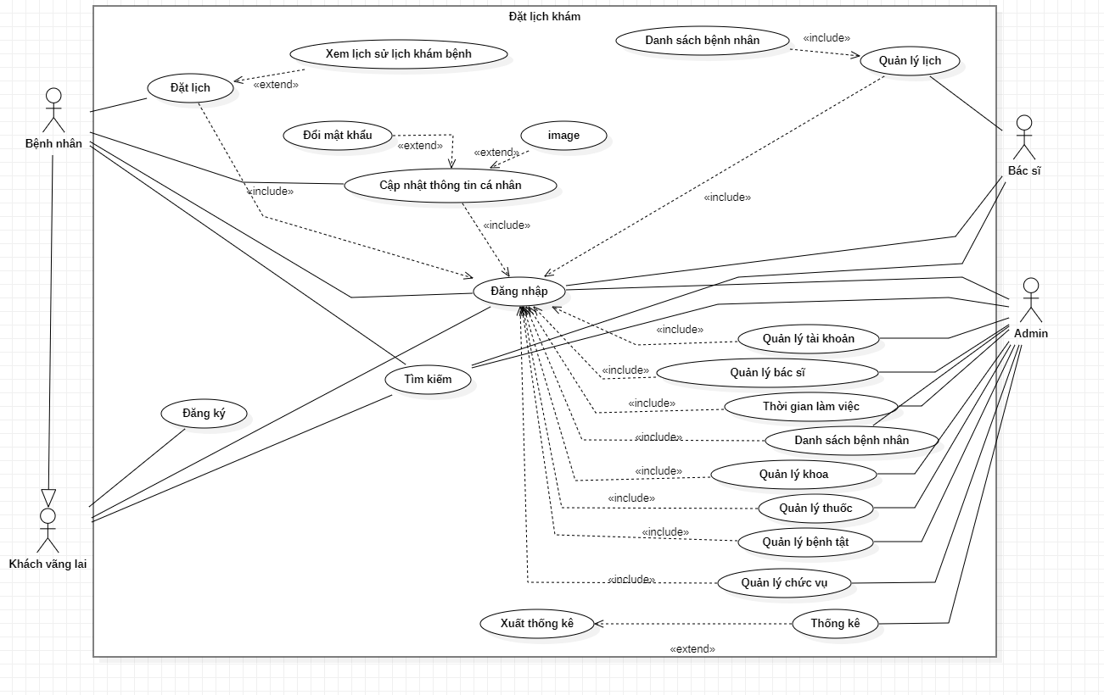

Hình 2.3.1 Use case Đặt lịch khám

* 1. Scenario cho Use Case
     1. Scenario Use-case “Đăng ký và đăng nhập”

Bảng 2.4.1 Scenario Use-case “Đăng ký và đăng nhập”

|  |  |  |
| --- | --- | --- |
| STT | Use case name | Đăng ký |
|  | Description | Người dùng đăng kí tài khoản trên hệ thống |
|  | Actors | User |
|  | Input | Họ tên, tên đăng nhập, mật khẩu, sđt,email |
|  | Output | Hệ thống thông báo đăng ký thành công |
|  | Basic flow | 1. Actor vào ứng dụng 🡺 Bấm đăng nhâp 🡺 Đăng ký tài khoản 2. Actor nhập thông tin tài khoản (Họ tên, tên đăng nhập, mật khẩu, sđt, email), hoặc chọn đăng nhập với Google 3. Actor nhấn nút Đăng ký 4. Hệ thống kiểm tra và thông báo đăng ký thành công |
|  | Alternative flow | Người dùng quay về trang chủ, kết thúc usecase |
|  | Exception flow | 2.1. Actor thoát khỏi hệ thống 🡺 Use case kết thúc mà chưa được đăng ký  3.1. Tên đăng nhập đã tồn 🡺 Thông báo không tìm thấy tài khoản đã tồn tại 🡺Quay lại bước 2 |

* + 1. Scenario Use-case “Đăng nhập”

Bảng 2.4.2 Scenario Use-case “Đăng nhập”

|  |  |  |
| --- | --- | --- |
| **STT** | **Use case name** | **Đăng nhập** |
|  | **Description** | Người dùng đăng nhập vào hệ thống |
|  | **Actors** | User/Doctor/Admin |
|  | **Input** | Tài khoản và mật khẩu |
|  | **Output** | Hệ thống báo đăng nhập thành công |
|  | **Basic flow** | 1. Actor nhập tên đăng nhập và mật khẩu 2. Nhấn nút đăng nhập 3. Hệ thống kiểm tra và thông báo đăng nhập |
|  | **Alternative flow** | Người dùng quay về trang chủm kết thúc usecase |
|  | **Exception flow** | Actor nhập sai tên đăng nhập hoặc mật khẩu 🡺 Quay về bước 1 |

* + 1. Scenario Use-case “Cập nhật thông tin cá nhân”

Bảng 2.4.3 Scenario Use-case “Cập nhật thông tin cá nhân”

|  |  |  |
| --- | --- | --- |
| STT | Use case name | Cập nhật thông tin cá nhân |
|  | Description | Người dùng muốn cập nhật thông tin cá nhân |
|  | Actors | User |
|  | Input | Thông tin người dùng cần cập nhật |
|  | Output | Hệ thống báo thông báo cập nhật thành công |
|  | Basic flow | 1. Actor kích chọn mục Quả lý tài khoản 2. Chọn thôn tin cá nhân 3. Hệ thống hiển thị thông tin cá nhân người dùng 4. Người dùng nhập thông tin cần cập nhật 5. Hệ thống báo cập nhật thành công |
|  | Alternative flow | Người dùng quay về trang chủ, kết thúc usecase |
|  | Exception flow | Actor nhập thông tin không hợp lệ hoặc email đã tồn tại 🡺 Hệ thống thông báo lỗi và usecase quay về bước 4 |

* + 1. Scenario Use-case “Tìm kiếm bệnh hoặc phòng khám”

Bảng 2.4.4 Scenario Use-case “Tìm kiếm bệnh hoặc phòng khám”

|  |  |  |
| --- | --- | --- |
| STT | Use case name | Tìm kiếm bệnh hoặc phòng khám |
|  | Description | Người dùng muốn tìm kiếm phòng khám trên hệ thống |
|  | Actors | User |
|  | Input | Từ khóa tìm kiếm |
|  | Output | Hiển thị danh sách phòng khám được tìm kiếm |
|  | Basic flow | 1. Actor truy cập vào hệ thống 2. Actor chọn mục Dịch vụ 3. Actor nhập từ khóa vào ô tìm kiếm 4. Actor nhấn tìm kiếm 5. Hệ thống hiển thị kết quả tìm kiếm |
|  | Alternative flow | Người dùng quay về trang chủ, kết thúc usecase |
|  | Exception flow | 1. Bệnh hoặc phòng khám không tồn tại 🡺 usecase quay lại bước 4 2. Actor nhập sai 🡺 usecase quay lại bước 2 |

* + 1. Scenario Use-case “Đặt lịch khám bệnh”

Bảng 2.4.5 Scenario Use-case “Đặt lịch khám bệnh”

|  |  |  |
| --- | --- | --- |
| STT | Use case name | Đặt lịch khám bệnh |
|  | Description | Người dùng muốn đặt lịch trên hệ thống |
|  | Actors | User |
|  | Input | Điền thông tin bệnh nhân |
|  | Output | Hệ thống thông báo đặt lịch thành công |
|  | Basic flow | 1. Actor truy cập vào hệ thống 2. Chọn button “Đặt hẹn khám ngay” 3. Điền thông tin cá nhân của bệnh nhân 4. Chọn ngày khám bệnh và khung giờ khám bệnh 5. Chọn button “Đăng ký” 6. Hệ thống gửi thông báo vào email cho người dùng 7. Hệ thống hiển thị đăng ký thành công. |
|  | Alternative flow | Người dùng quay về trang chủ, kết thúc usecase |
|  | Exception flow | Email không tồn tại 🡺 kết thúc usecase |

* + 1. Scenario Use-case “Xem lịch sử khám bệnh”

Bảng 2.4.6 Scenario Use-case “Xem lịch sử khám bệnh”

|  |  |  |
| --- | --- | --- |
| STT | Use case name | Xem lịch sử khám bệnh |
|  | Description | Cho phép người dùng xem thông tin lịch lịch sử khám bệnh. |
|  | Actors | User |
|  | Input | Actor đăng nhập thành công |
|  | Output | Hiển thị thông tin lịch sử khám bệnh |
|  | Basic flow | 1. Actor nhấn vào “Hồ sơ bệnh nhân” 2. Hệ thống sẽ hiển thị ra thông tin lịch sử khám bệnh của bệnh nhân |
|  | Alternative flow | Actor nhấn xem chi tiết lịch 🡺 Hệ thống sẽ hiển thị thông tin chi tiết của lịch sử khám bệnh đó |
|  | Exception flow | Actor chưa đăng nhập 🡺 kết thúc usecase |

* + 1. Scenario Use-case “Quản lý lịch khám”

Bảng 2.4.7 Scenario Use-case “Quản lý lịch khám”

|  |  |  |
| --- | --- | --- |
| STT | Use case name | Quản lý lịch |
|  | Description | Dùng để quản lý danh sách khám bệnh |
|  | Actors | Doctor |
|  | Input | Actor đăng nhập thành công với quyền bác sĩ |
|  | Output | Hiển thị danh sách lịch khám bệnh |
|  | Basic flow | 1. Actor nhấn vào menu “Quản lý lịch” ở thanh side-bar 2. Hệ thống sẽ hiển thị danh sách lịch 3. Chọn bệnh nhân cần khám |
|  | Alternative flow |  |
|  | Exception flow | Actor chưa đăng nhập 🡺 kết thúc usecase |

* + 1. Scenario Use-case “Quản lý tài khoản”

Bảng 2.4.8 Scenario Use-case “Quản lý tài khoản”

|  |  |  |
| --- | --- | --- |
| STT | Use case name | Quản lý tài khoản |
|  | Description | Dùng để quản lý tài khoản |
|  | Actors | Admin |
|  | Input | Actor đăng nhập thành công với quyền Admin |
|  | Output | Danh sách tài khoản |
|  | Basic flow | 1. Actor nhấn vào menu “Quản lý lịch” ở thanh side-bar 2. Hệ thống sẽ hiển thị danh sách tài khoản 3. Amin thực hiện thao tác(xem chi tiết, xóa) tài khoản. |
|  | Alternative flow |  |
|  | Exception flow | Actor chưa đăng nhập 🡺 kết thúc usecase |

* + 1. Scenario Use-case “Danh sách bệnh nhân”

Bảng 2.4.19 Scenario Use-case “Danh sách bệnh nhân”

|  |  |  |
| --- | --- | --- |
| STT | Use case name | Danh sách bệnh nhân |
|  | Description | Dùng để xem danh sách bệnh nhân |
|  | Actors | Admin |
|  | Input | Actor đăng nhập thành công với quyền Admin |
|  | Output | Danh sách bệnh nhân |
|  | Basic flow | 1. Actor nhấn vào menu “Danh sách bệnh nhân” ở thanh side-bar 2. Hệ thống sẽ hiển thị danh sách bệnh nhân. |
|  | Alternative flow |  |
|  | Exception flow | Actor chưa đăng nhập 🡺 kết thúc usecase |

* + 1. Scenario Use-case “Quản lý khoa”

Bảng 2.4.10 Scenario Use-case “Quản lý khoa”

|  |  |  |
| --- | --- | --- |
| STT | Use case name | Quản lý khoa |
|  | Description | Dùng để quản lý khoa |
|  | Actors | Admin |
|  | Input | Actor đăng nhập thành công với quyền Admin |
|  | Output |  |
|  | Basic flow | 1. Actor nhấn vào menu “Quản lý khoa” ở thanh side-bar 2. Hệ thống sẽ hiển thị danh sách khoa. 3. Amin thực hiện thao tác(xem chi tiết, cập nhật, xóa) khoa |
|  | Alternative flow |  |
|  | Exception flow | Actor chưa đăng nhập 🡺 kết thúc usecase |

* + 1. Scenario Use-case “Quản lý thuốc”

Bảng 2.4.11 Scenario Use-case “Quản lý thuốc’’

|  |  |  |
| --- | --- | --- |
| STT | Use case name | Quản lý thuốc |
|  | Description | Dùng để quản lý thuốc |
|  | Actors | Admin |
|  | Input | Actor đăng nhập thành công với quyền Admin |
|  | Output | Hệ thống hiển thị danh sách thuốc |
|  | Basic flow | 1. Actor nhấn vào menu “Quản lý thuốc” ở thanh side-bar 2. Hệ thống sẽ hiển thị danh sách thuốc 3. Amin thực hiện thao tác(xem chi tiết, cập nhật, xóa) thuốc |
|  | Alternative flow |  |
|  | Exception flow | Actor chưa đăng nhập 🡺 kết thúc usecase |

* + 1. Scenario Use-case “Quản lý ca khám”

Bảng 2.4.12 Scenario Use-case “Quản lý ca khám”

|  |  |  |
| --- | --- | --- |
| STT | Use case name | Quán lý ca khám |
|  | Description | Dùng đẻ quản lý ca khám |
|  | Actors | Admin |
|  | Input | Actor đăng nhập thành công với quyền Admin |
|  | Output | Hệ thống hiển thị danh sách ca khám của bác sĩ |
|  | Basic flow | 1. Actor nhấn vào menu “Quản lý ca khám” ở thanh side-bar 2. Hệ thống sẽ hiển thị danh sách ca khám 3. Amin thực hiện thao tác(xem chi tiết, cập nhật, xóa) ca khám. |
|  | Alternative flow |  |
|  | Exception flow | Actor chưa đăng nhập 🡺 kết thúc usecase |

* + 1. Scenario Use-case “Thống kê”

Bảng 2.4.183 Scenario Use-case “Thống kê”

|  |  |  |
| --- | --- | --- |
| STT | Use case name | Thống kê |
|  | Description | Dùng để hiển thị số lượng bệnh nhân trong tháng, năm |
|  | Actors | Admin |
|  | Input | Actor đăng nhập thành công với quyền Admin |
|  | Output | Hệ thống hiển thị sơ đồ thống kê |
|  | Basic flow | 1. Actor truy cập vào hệ thống và chọn mục “Thống kê trên sidebar” 2. Hệ thống sẽ hiển thị ra biểu đồ 3. Actor click chọn phần cần thống kê |
|  | Alternative flow |  |
|  | Exception flow | Actor chưa đăng nhập 🡺 kết thúc usecase |

* 1. Sơ đồ hoạt động
     1. Đăng ký và đăng nhập

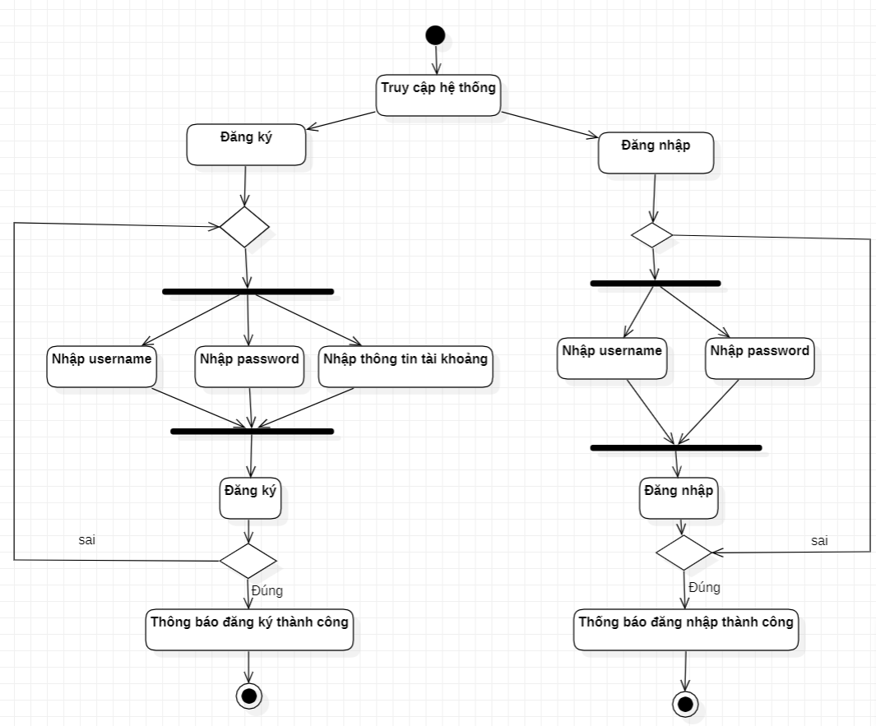

Hình 2.5.1 Activity “Đăng ký và đăng nhập”

* + 1. Thông tin cá nhân

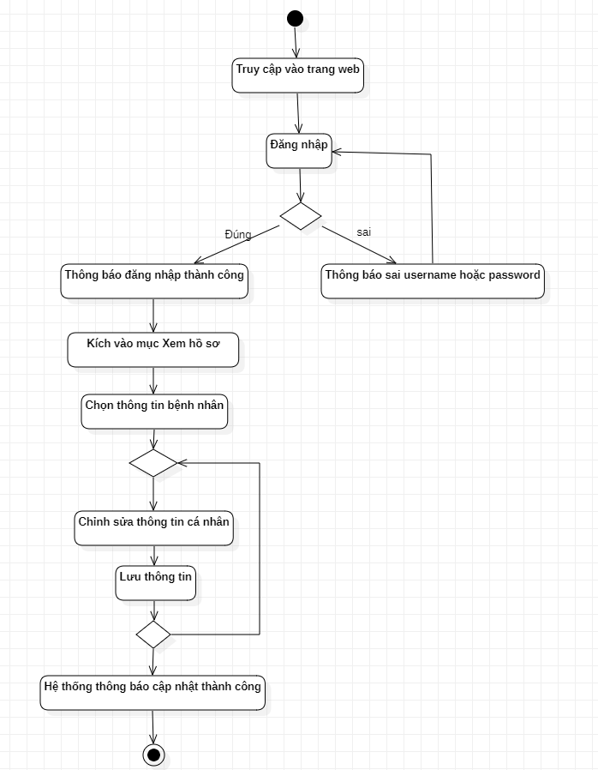

Hình 2.5.2 Activity “Quản lý tài khoản”

* + 1. Tìm kiếm phòng khám

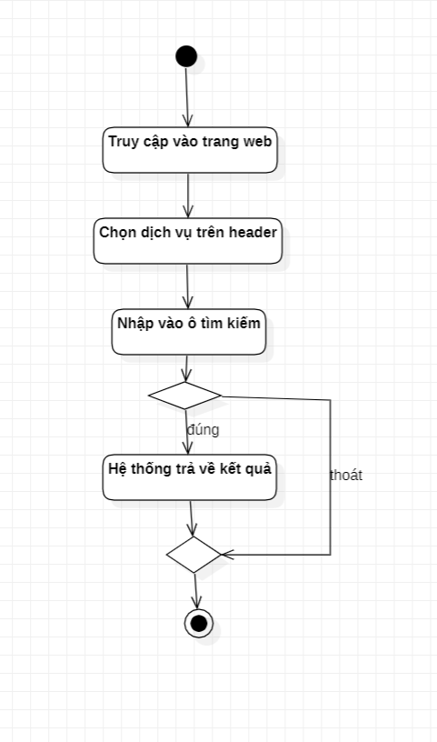

Hình 2.5.3 Activity “Tìm kiếm phòng khám”

* + 1. Đặt lịch khám

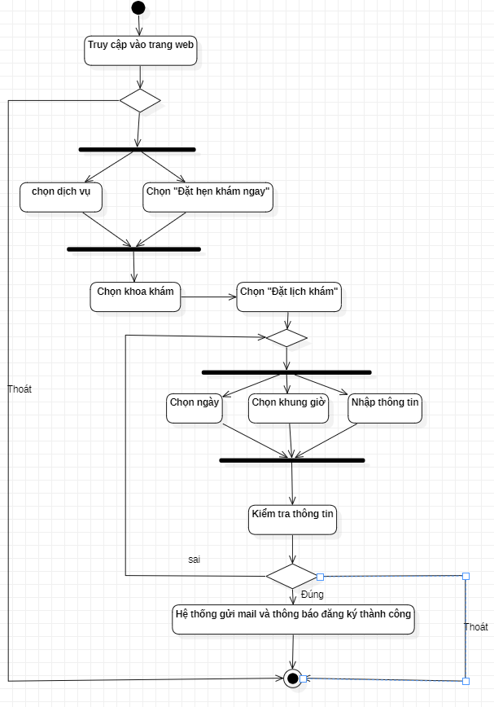

Hình 2.5.4 Activity “Đặt lịch khám bệnh”

* + 1. Xem lịch sử khám bệnh

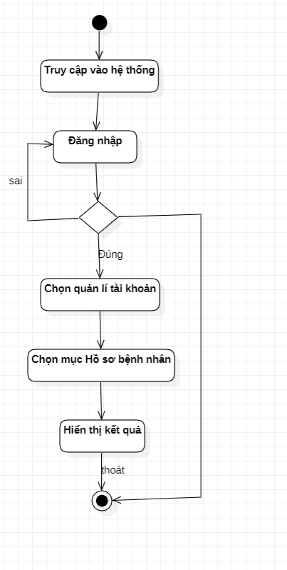

Hình 2.5.5 Activity “Xem lịch sử khám bênh”

* + 1. Bác sĩ quản lý lịch

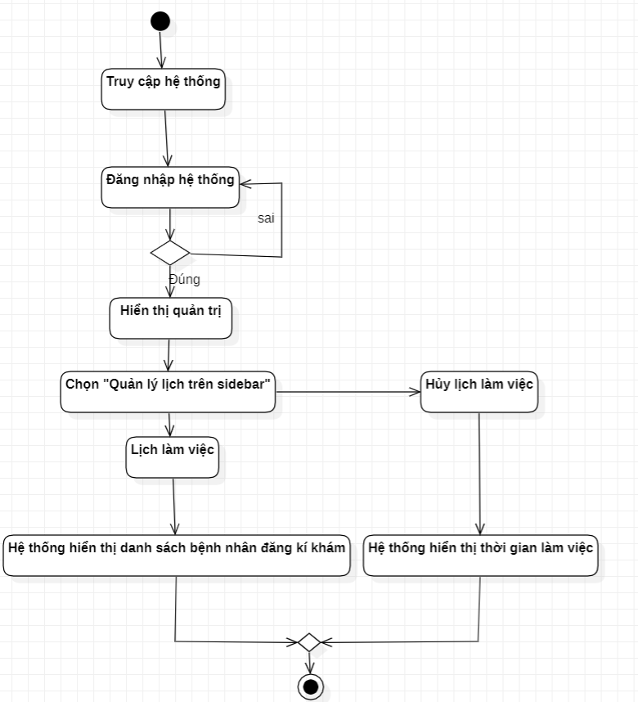

Hình 2.5.6 Activity “Bác sĩ quản lý lịch”

* + 1. Quản lý tài khoản

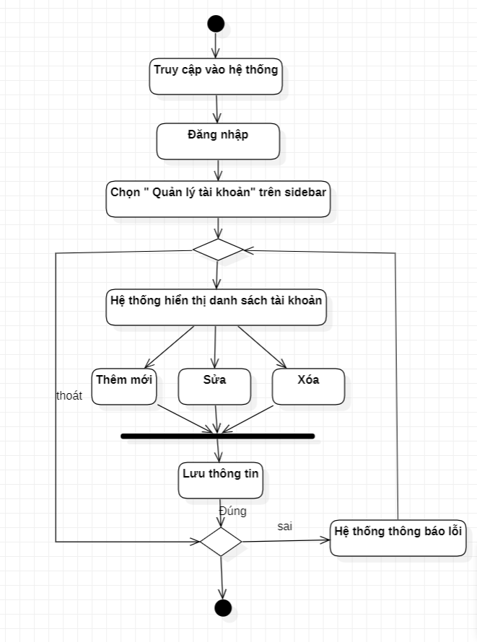

Hình 2.5.7 Activity “Quản lý tài khoản”

* + 1. Xem hồ sơ bệnh nhân

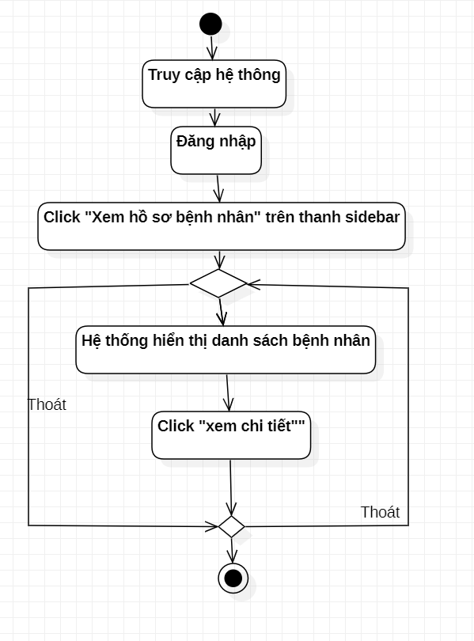

Hình 2.5.8 Activity “Xem hồ sơ bệnh nhân”

* + 1. Quản lý khoa và quản lý thuốc

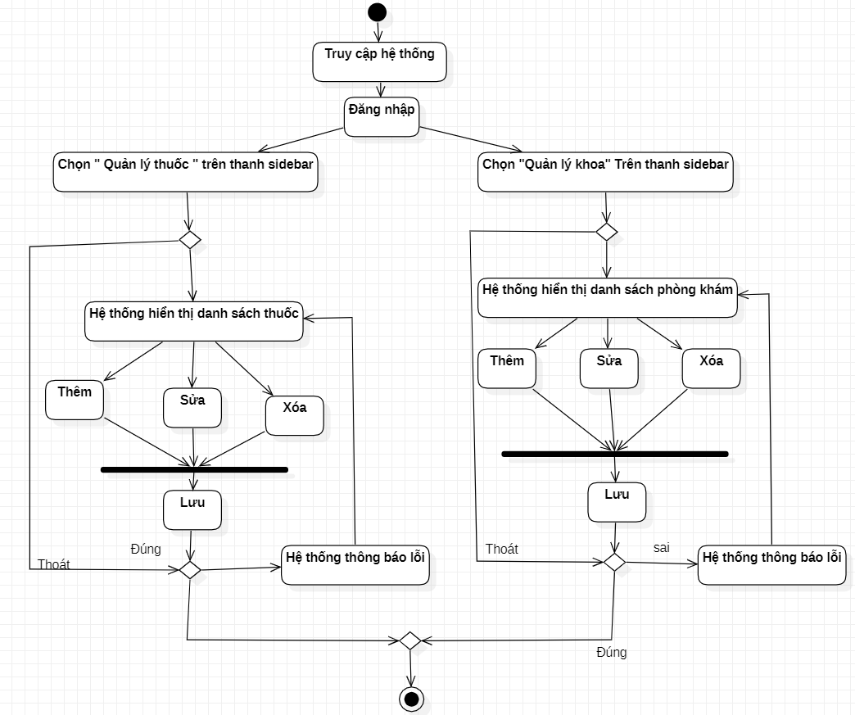

Hình 2.5.9 Activity “Quản lý thuốc và quản lý phòng khám”

* + 1. Thống kê

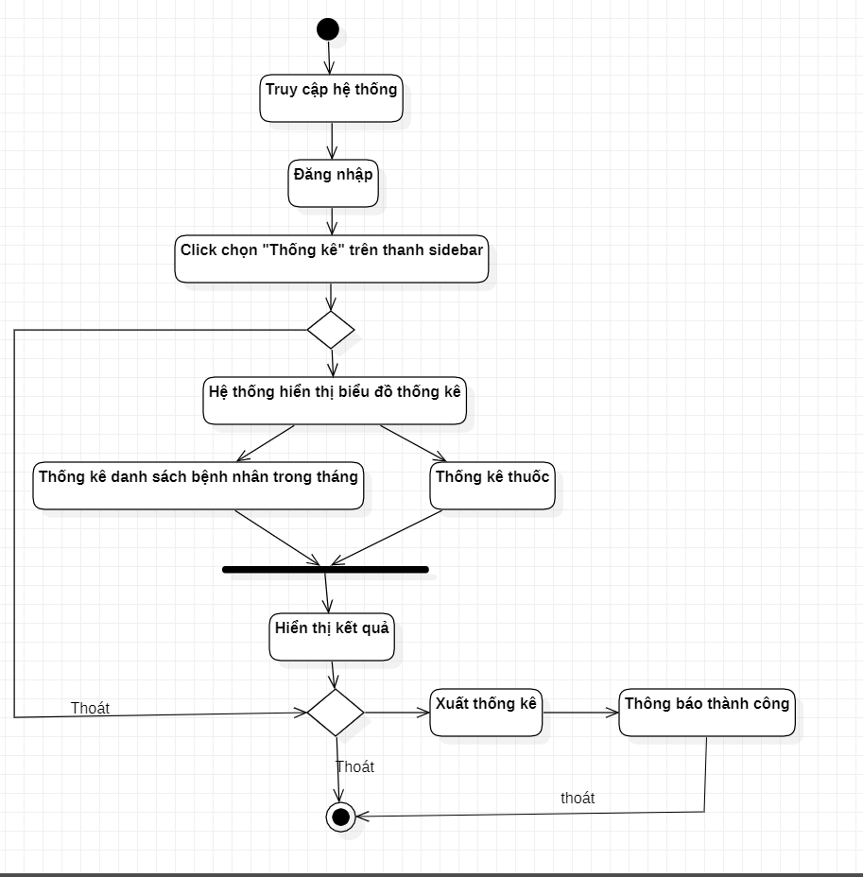

Hình 2.5.10 Activity “Thống kê”

* 1. Sơ đồ tuần tự
     1. Đăng ký tài khoản

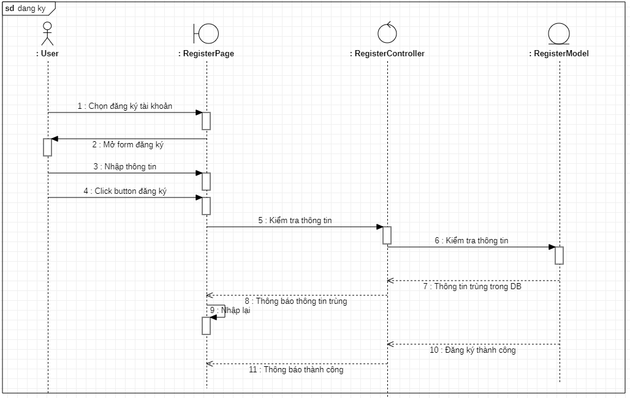

Hình 2.6.1 Sequence “Đăng ký tài khoản”

* + 1. Đăng nhập

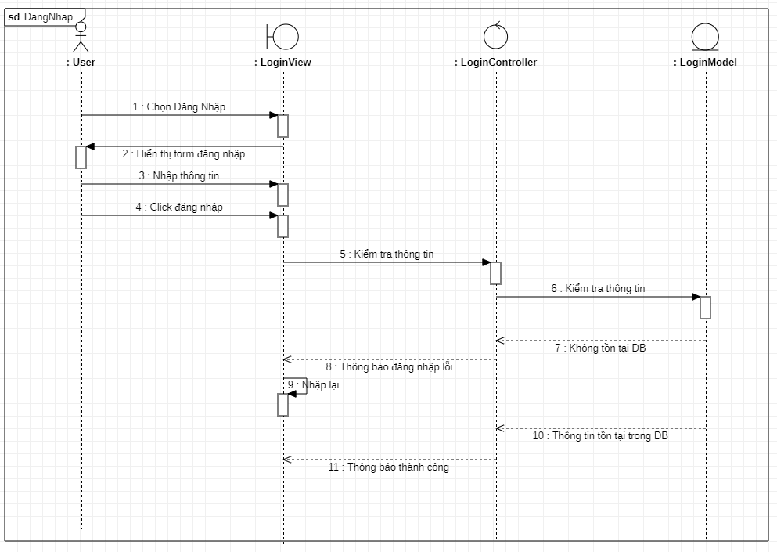

Hình 2.6.2 Sequence “Đăng nhập”

* + 1. Tìm kiếm

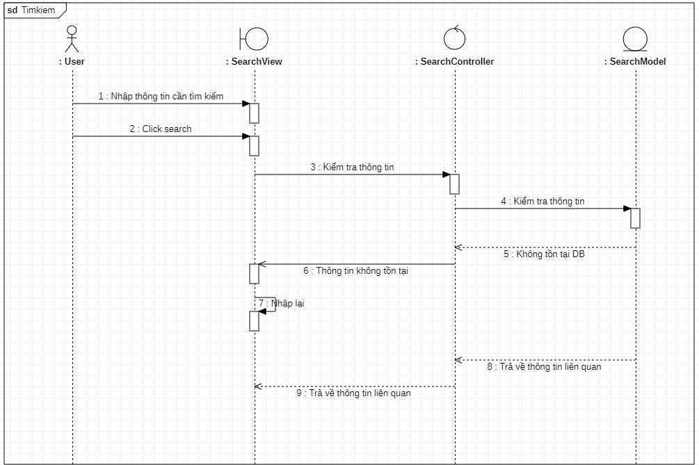

Hình 2.6.3 Sequence “Tìm kiếm”

* + 1. Đặt lịch

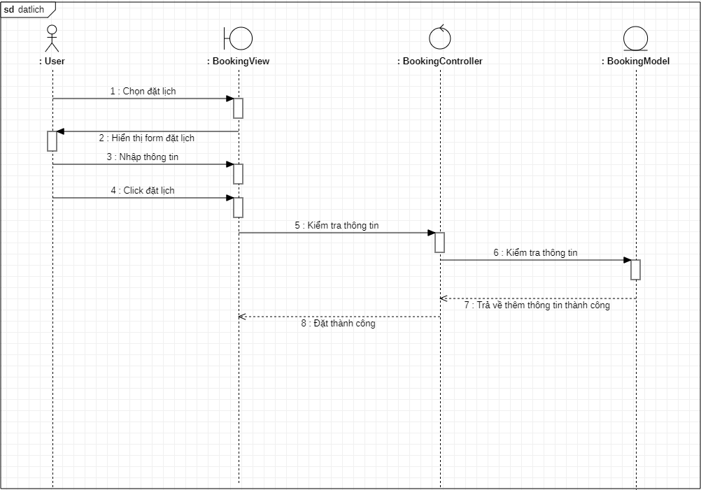

Hình 2.6.4 Sequence “Đặt lịch”

* + 1. Xem lịch sử khám bệnh

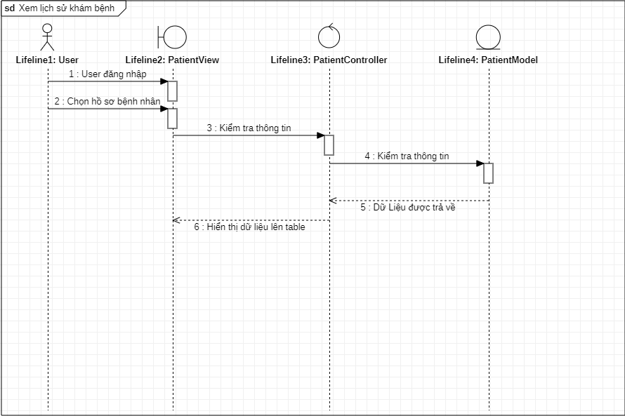

Hình 2.6.5 Sequence “Xem lịch sử khám bệnh”

* + 1. Danh sách bệnh nhân

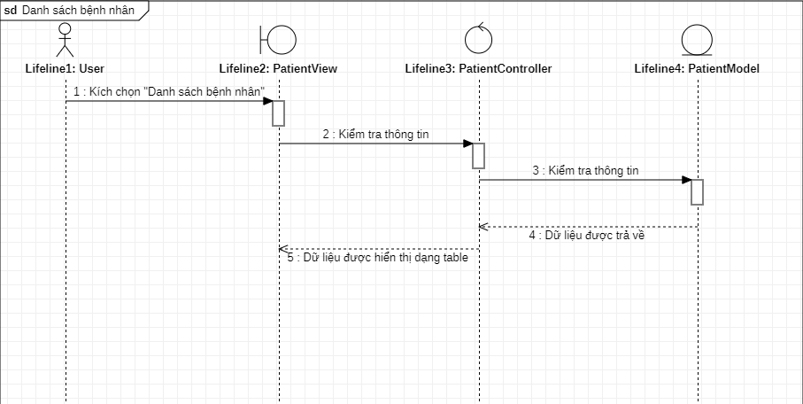

Hình 2.6.6 Sequence “Danh sách bệnh nhân”

* + 1. Quản lý tài khoản

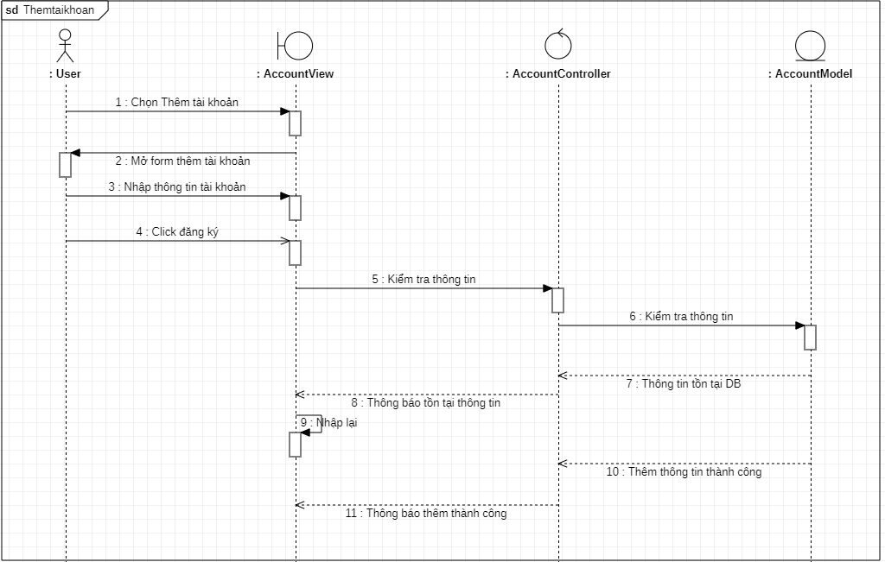

Hình 2.6.7.1 Sequence “Thêm tài khoản”

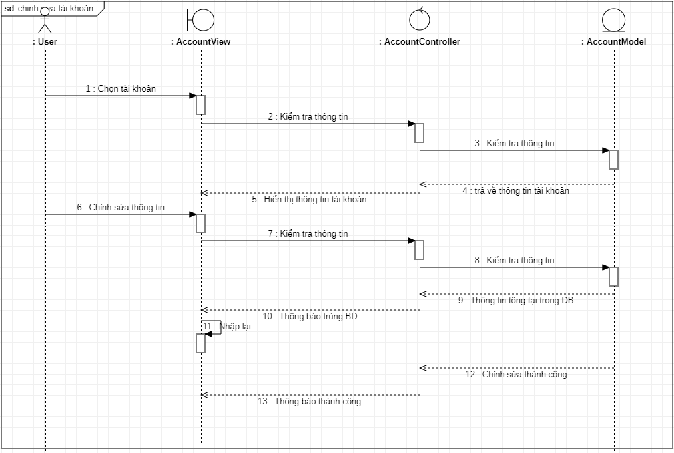

Hình 2.6.7.2 Sequence “chỉnh sửa tài khoản”

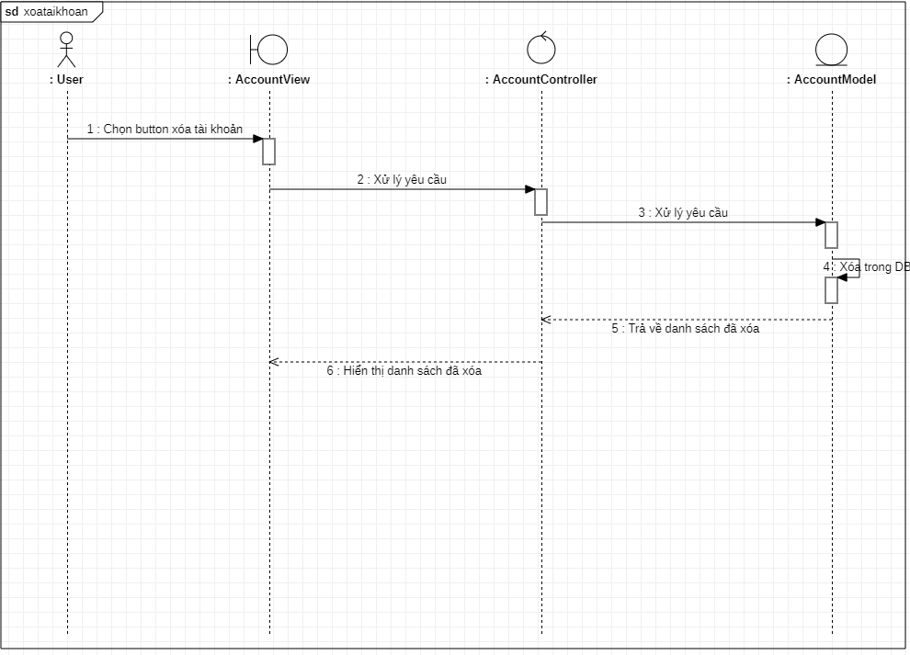

Hình 2.6.7.3 Sequence “Xóa tài khoản”

* + 1. Quản lý khoa

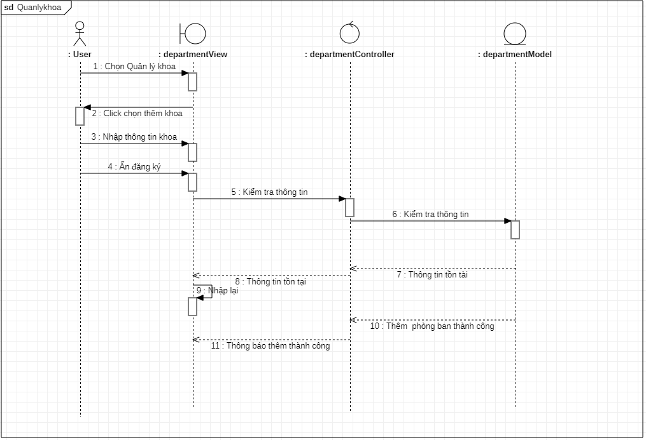

Hình 2.6.8.1 Sequence “Thêm mới khoa”

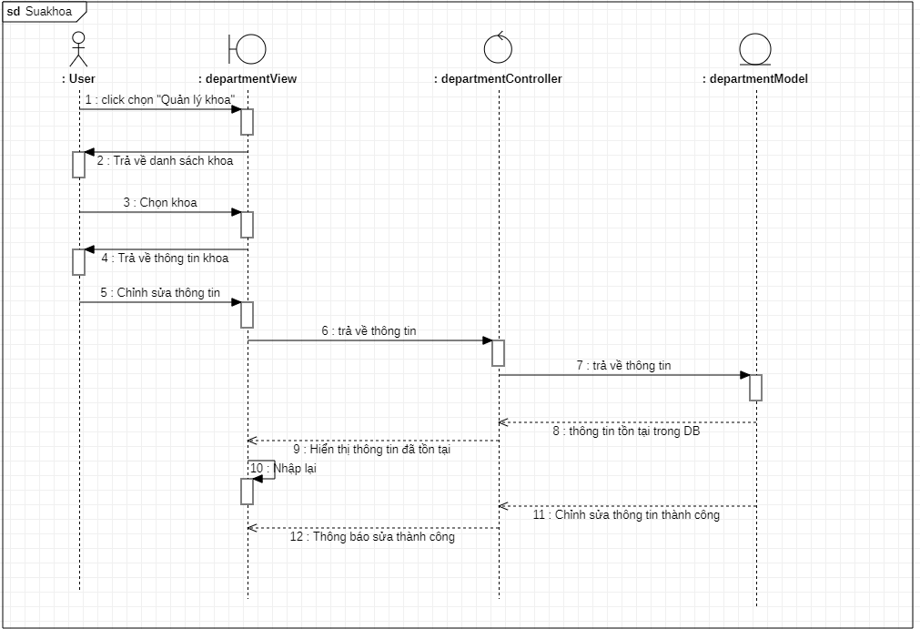

Hình 2.6.8.2 Sequence “chỉnh sửa khoa”

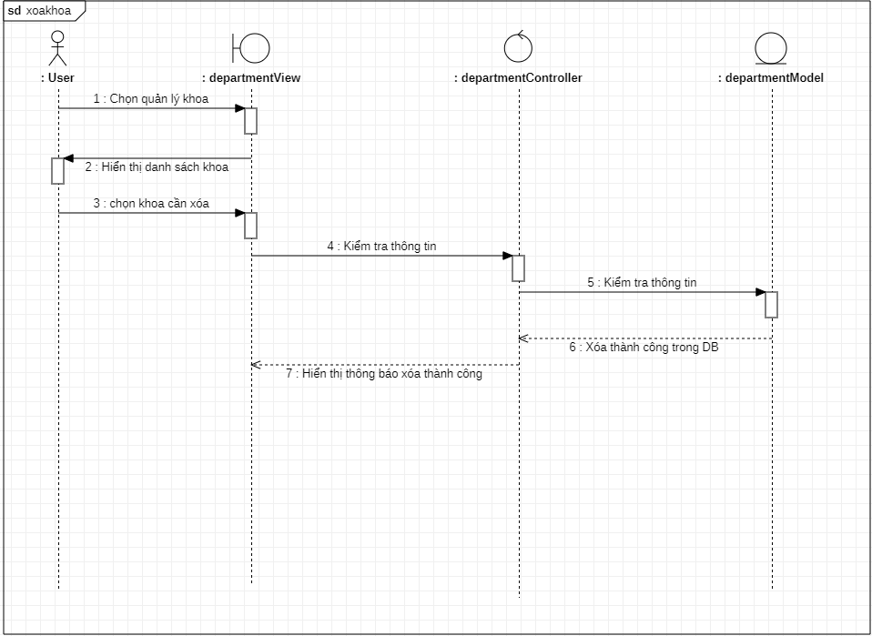

Hình 2.6.8.3 Sequence “Xóa khoa”

* + 1. Quản lý thuốc

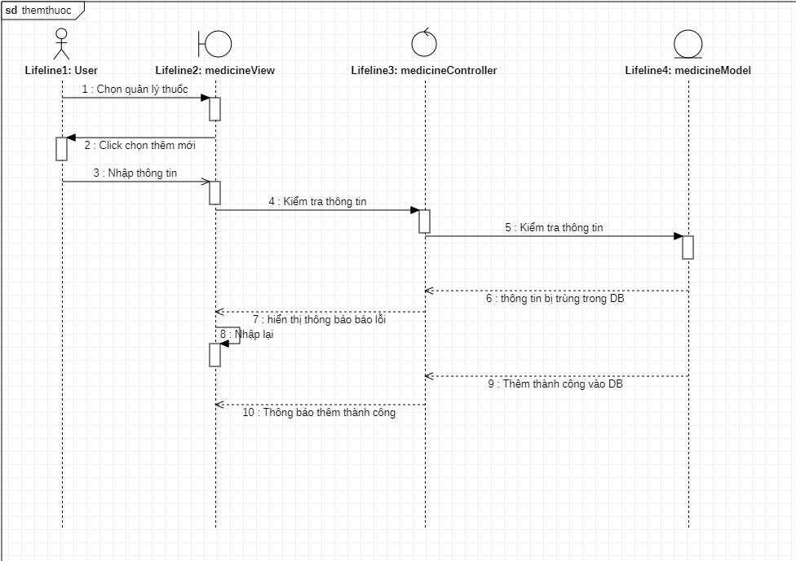

Hình 2.6.9.1 Sequence “Thêm mới thuốc”

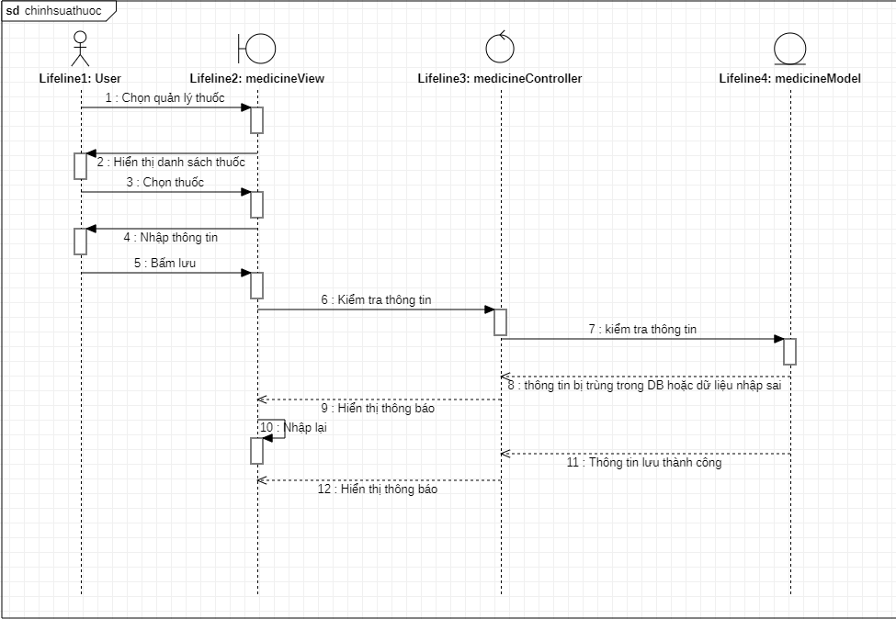

Hình 2.6.9.2 Sequence “Chỉnh sửa thuốc”

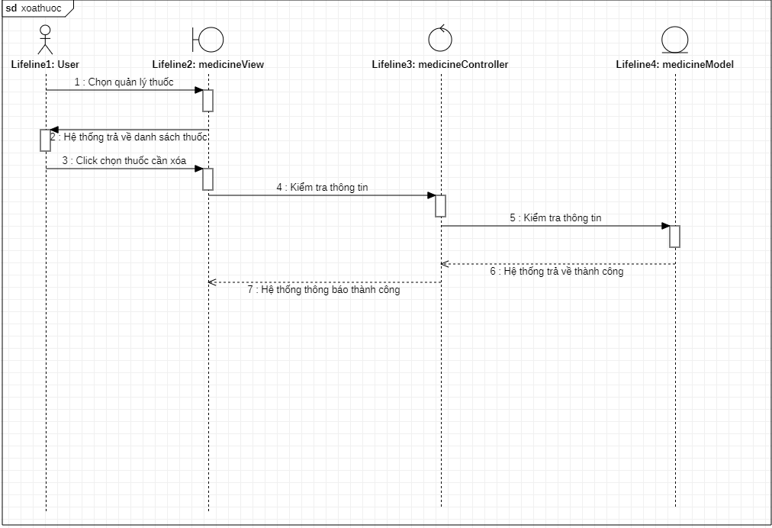

Hình 2.6.9.3 Sequence “Xóa thuốc”

* + 1. Quản lí lịch khám

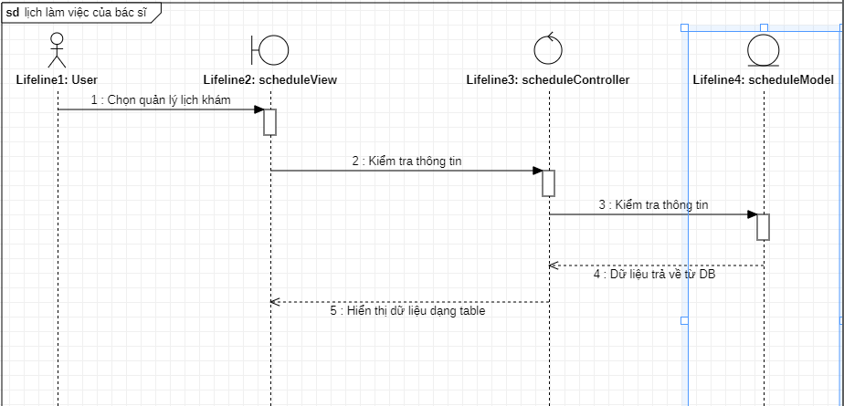

Hình 2.6.10.1 Sequence “Xem danh sách bệnh nhân”

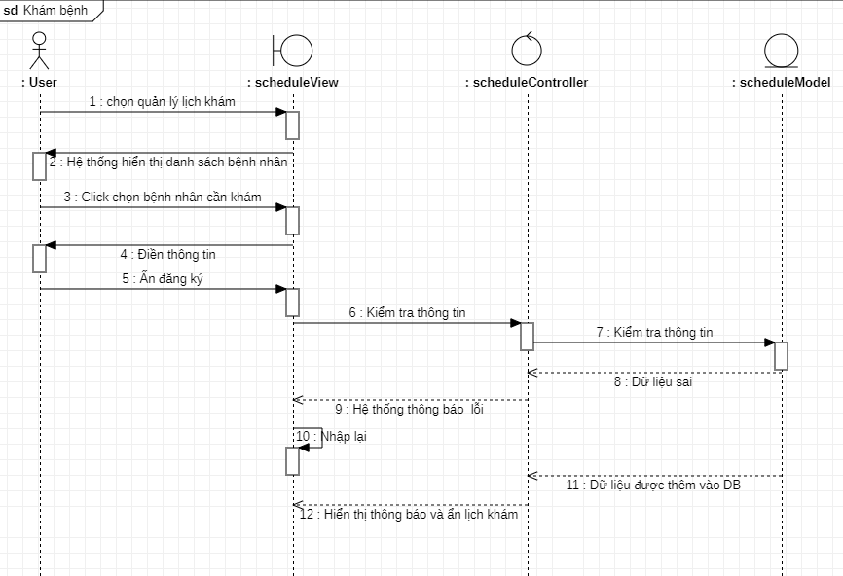

Hình 2.6.10.2 Sequence “Khám bệnh”

* + 1. Thống kê

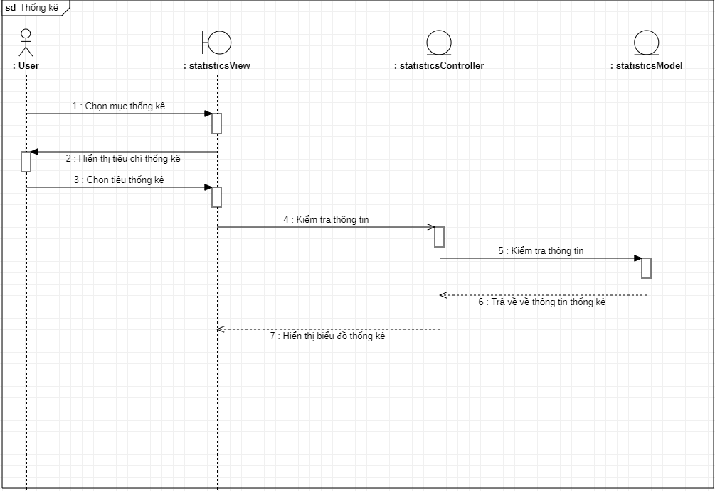

Hình 2.6.11 Sequence “Thống kê”

* 1. Sơ đồ lớp

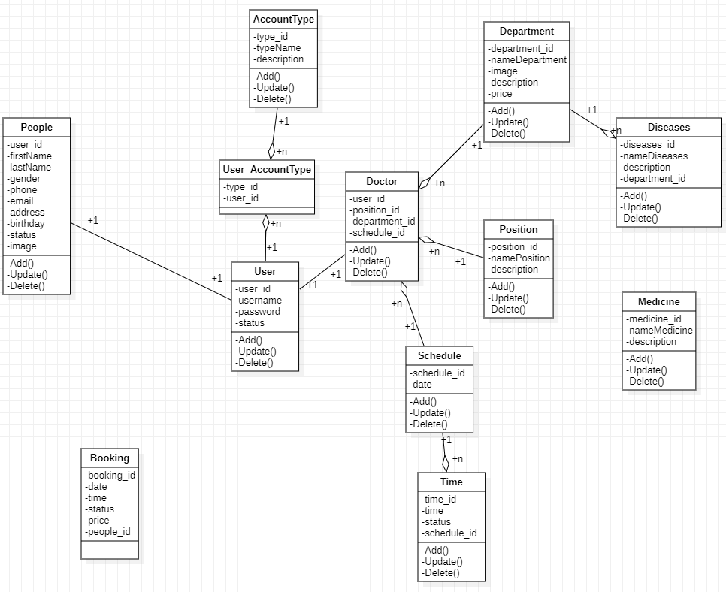

Hình 2.7 Hình ảnh “sơ đồ lớp”

* 1. Thiết kế giao diện
     1. Đăng nhập

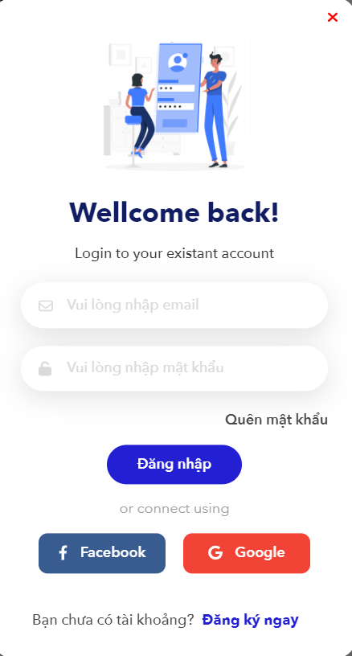

Hình 2.8.1 Giao diện “Đăng nhập”

|  |  |  |  |  |  |
| --- | --- | --- | --- | --- | --- |
| **Giao diện** | Đăng nhập | | | | |
| **Mô tả** | | Giao diện cho phép người dùng đăng nhập bằng tài khoản hoặc liên kết mạng xã hội Facebook, Google để sử dụng các chức năng khác | | | |
| **Truy cập** | | Người dùng nhấn vào nút đăng nhập hoặc nut Facebook hoặc nút Google | | | |
| **Nội dung giao diện** | | | | | |
| **Mục** | | **Loại** | **Dữ liệu** | **Mô tả** | |
| Tên đăng nhập | | Textbox-String | N/A | Nơi nhập tên đăng nhập | |
| Mật khẩu | | Textbox-String | N/A | Nơi nhập mật khẩu | |
| Đăng nhập | | Button | N/A | Đăng nhập vào hệ thống | |
| Quên mật khẩu | | Linked Button | N/A | Dẫn đến trang quên mật khẩu | |
| **Hoạt động** | | | | | |
| **Tên** | | **Mô tả** | | **Thành công** | **Thất bại** |
| Không nhập tên đăng nhập | | Không nhập tên đăng nhập sau đó nhấn đăng nhập | |  | Thông báo “Vui lòng nhập tên đăng nhập” |
| Không nhập mật khẩu | | Không nhập mật khẩu sau đó nhấn nút đăng nhập | |  | Thông báo “Vui lòng nhập mật khẩu” |
| Đăng nhập với tài khoản và mật khẩu | | Xử lý đăng nhập vào hệ thống với tên đăng nhập và mật khẩu người dùng đã nhập | | Hiển thị thông báo “Đăng nhập thành công ” | Hiển thị thông báo “Đăng nhập thất bại” |

* + 1. Đăng ký tài khoản

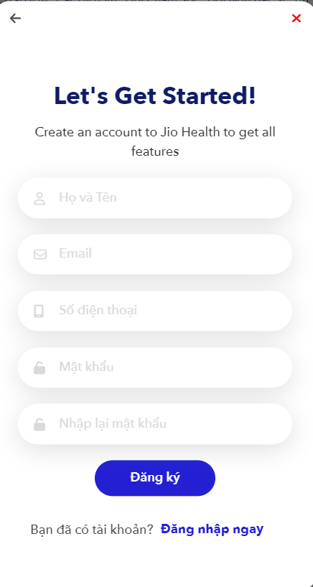

Hình 2.8.2 Giao diện “Chọn phim và suất chiếu”

|  |  |  |  |  |
| --- | --- | --- | --- | --- |
| **Giao diện** | Đăng ký | | | |
| **Mô tả** | Giao diện cho phép người đăng ký tài khoản | | | |
| **Truy cập** | Người dùng truy cập vào nút Đăng ký | | | |
| **Nội dung giao diện** | | | | |
| **Mục** | **Loại** | **Dữ liệu** | **Mô tả** | |
| Họ và tên | Textbox-String | N/A | Nơi nhập họ và tên | |
| Email | Textbox-String | N/A | Nơi nhập email | |
| Số điện thoại | Textbox-String | N/A | Nơi nhập số điện thoại | |
| Mật khẩu | Textbox-String | N/A | Nơi nhập mật khẩu | |
| Nhập lại mật khẩu | Textbox-String | N/A | Nơi nhập lại mật khẩu | |
| Đăng ký | Button | N/A | Đăng ký tài khoản | |
| Đăng nhập ngay | Link-button | N/A | Dẫn đến trang đăng nhập | |
| **Hoạt động** | | | | |
| **Tên** | **Mô tả** | | **Thành công** | **Thất bại** |
| Không nhập Họ và tên | Không nhập tên đăng nhập sau đó nhấn đăng nhập | |  | Thông báo “Vui lòng nhập họ và tểm” |
| Không nhập email | Không nhập emailsau đó nhấn nút đăng nhập | |  | Thông báo “Vui lòng nhập email” |
| Nhập sai email | Nhập email không đúng định dạng | |  | Thông báo “email không tồn tại” |
| Không nhập số điện thoại | Không nhập số điện thoại sau đó nhấn nút đăng nhập | |  | Thông báo “Vui lòng nhập số điện thoại” |
| Không nhập mật khẩu | Không nhập mật khẩu sau đó nhấn nút đăng nhập | |  | Thông báo “Vui lòng nhập mật khẩu” |
| Không nhập lại mật khẩu | Không nhập lại mật khẩu sau đó nhấn nút đăng nhập | |  | Thông báo “Vui lòng nhập lại mật khẩu” |
| Không trùng mật khẩu | Nhập lại mật khẩu không khớp với mật khẩu | |  | Thông báo “ không trùng mật khẩu” |
| Đăng ký với đầy đủ thông tin | Xử lý đăng ký vào hệ thống sau đó chuyển sang trang đăng nhập | | Hiển thị thông báo “Đăng ký thành công ” |  |

* + 1. Xem hồ sơ khám bệnh

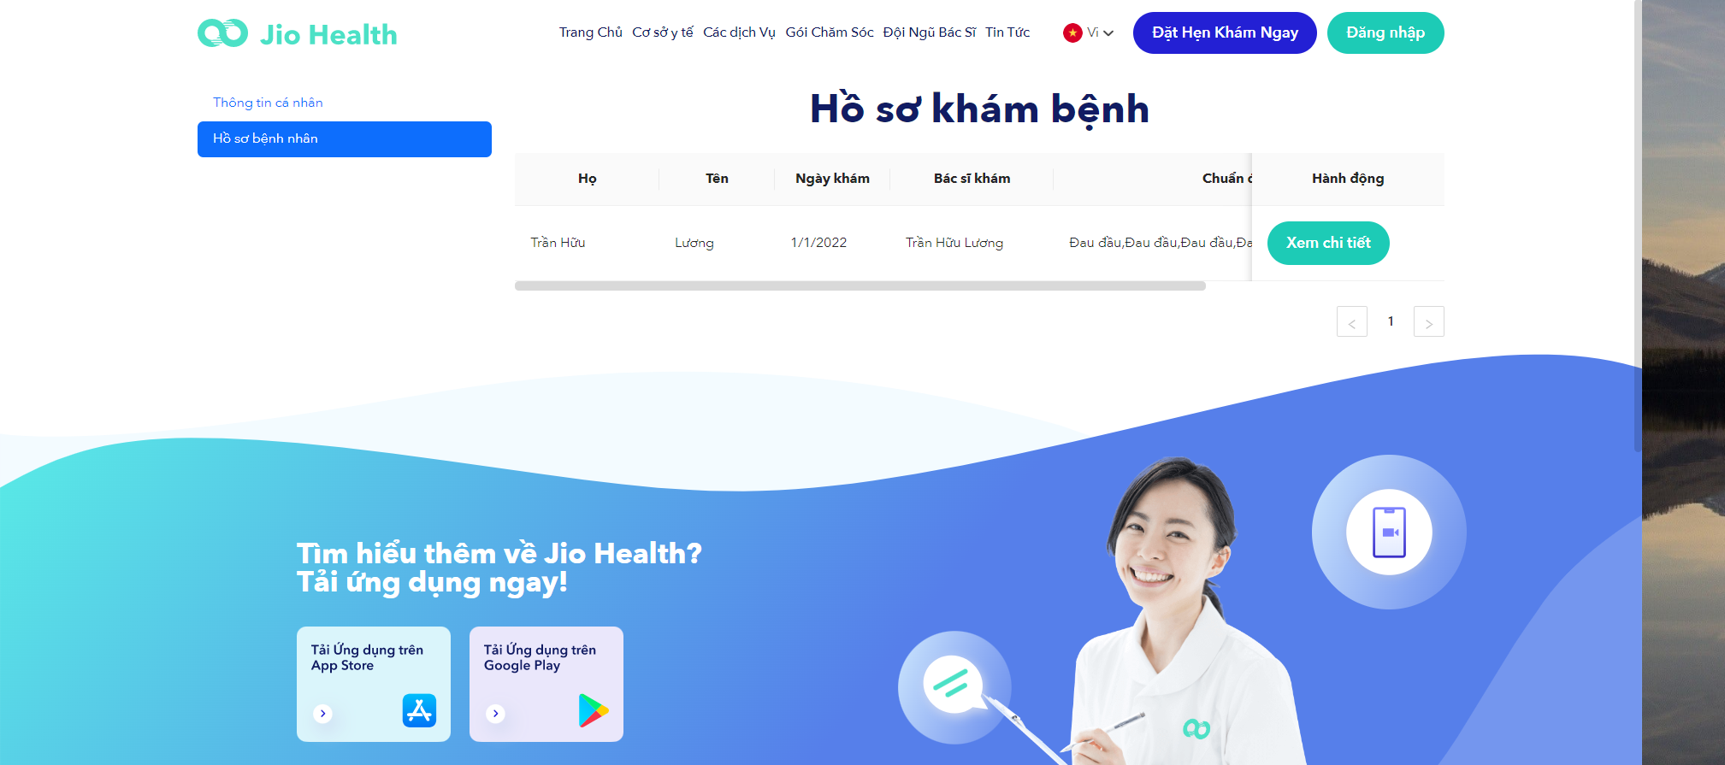

Hình 2.8.3 Giao diện “Chọn ghế”

|  |  |  |  |  |
| --- | --- | --- | --- | --- |
| **Giao diện** | Xem hồ sơ khám bệnh | | | |
| **Mô tả** | Hiển thị hồ sơ khám bệnh | | | |
| **Truy cập** | Người dùng đăng nhập và truy cập vào “Hồ sơ bệnh nhân” | | | |
| **Nội dung giao diện** | | | | |
| **Mục** | **Loại** | **Dữ liệu** | **Mô tả** | |
| Xem chi tiết | Button | N/A | Click vào xem chi tiết để xem xem đầy đủ nội dung của lịch khám | |
| **Hoạt động** | | | | |
| **Tên** | **Mô tả** | | **Thành công** | **Thất bại** |
| Xem chi tiết | Nếu lịch khám đã được khám thì mục “hành động ” sẽ có phần xem chi tiết | | Hiển thị chi tiết lịch khám |  |

* + 1. Thông tin bệnh nhân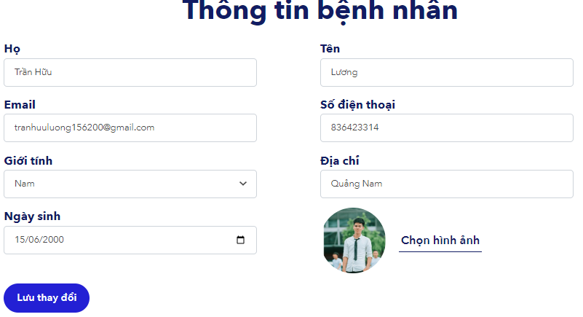

Hình 2.8.4 Giao diện “Thông tin bệnh nhân”

|  |  |  |  |  |  |  |
| --- | --- | --- | --- | --- | --- | --- |
| **Giao diện** | Thông tin bệnh nhân | | | | | |
| **Mô tả** | | Hiển thị tất cả thông tin cá nhân của bệnh nhân | | | | |
| **Truy cập** | | Người dùng truy cập sau và chỉnh sửa | | | | |
| **Nội dung giao diện** | | | | | | |
| **Mục** | | **Loại** | **Dữ liệu** | **Mô tả** | |
| Họ | | Input | N/A | Hiển thị họ và tên lót bệnh nhân | |
| Tên | | Input | N/A | Hiển thị tên bệnh nhân | |
| Email | | Input | N/A | Hiển trị email | |
| Số điện thoại | | Input | N/A | Hiển thị số điện thoại | |
| Giới tính | | Combobox | N/A | Hiển thị giới tính | |
| Địa chỉ | | Input | N/A | Hiểm thị địa chỉ | |
| Ngày sinh | | datePicker | N/A | Hiển thị ngày sinh | |
| Hình ảnh | | File | N/A | Hiển thị hình ảnh | |
| Xác nhận lưu thay đổi | | Button | N/A | Lưu những thay đổi của bệnh nhân | |
| **Hoạt động** | | | | | | |
| **Tên** | | **Mô tả** | | **Thành công** | **Thất bại** |
| Xác nhận “Lưu thay đổi” | | Chọn để gửi tất cả thông tin người dùng cần thay đổi | | Hiển thị một alert thông báo là chỉnh sửa thành côn |  |

* + 1. Tìm kiếm phòng khám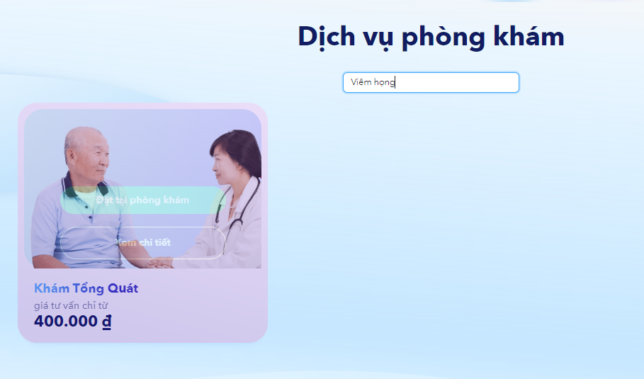

Hình 2.8.5 Giao diện “Tìm kiếm phòng khám”

|  |  |  |  |  |  |
| --- | --- | --- | --- | --- | --- |
| **Giao diện** | Tìm kiếm phòng khám | | | | |
| **Mô tả** | | Tìm phòng khám dựa vào bênh | | | |
| **Truy cập** | | Người sử gõ vào ô tìm kiếm | | | |
| **Nội dung giao diện** | | | | | |
| **Mục** | | **Loại** | **Dữ liệu** | **Mô tả** | |
| Tên bệnh | | Textbox- String | N/A | Nhập vào tên bệnh | |
| **Hoạt động** | | | | | |
| **Tên** | | **Mô tả** | | **Thành công** | **Thất bại** |
| Tên bênh | | Người dùng nhập tên bệnh vào ô input | | Trả về về phòng khám chưa bệnh mà bệnh nhân tìm | Hiển thị dòng thông báo “không có phòng khám hoặc từ khóa bị sai” |

* + 1. Đặt lịch khám

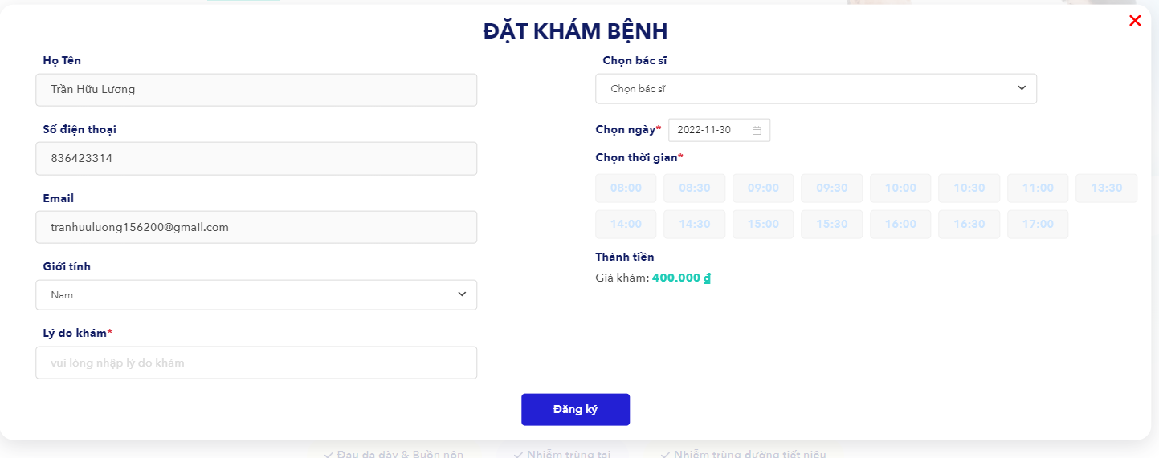

Hình 2.8.6 Giao diện “Đặt lịch khám”

|  |  |  |  |  |  |
| --- | --- | --- | --- | --- | --- |
| **Giao diện** | Đặt lịch khám bênh | | | | |
| **Mô tả** | | Người dùng đặt lịch khám để khám bênh. | | | |
| **Truy cập** | | Login -> chọn đặt hẹn khám ngay-> chọn phòng khám-> đặt khám | | | |
| **Nội dung giao diện** | | | | | |
| **Mục** | | **Loại** | **Dữ liệu** | **Mô tả** | |
| Họ tên | | Textbox- String | N/A | Hiển thị họ tên bệnh nhân  Chỉ đọc | |
| Số điện thoại | | TextBox - String | N/A | Hiển thị số điện thoại  Chỉ đọc | |
| Email | | TextBox - String | N/A | Email bệnh nhân  Chỉ đoc | |
| Giới tính | | TextBox - String | N/A | Giới tính bệnh nhân | |
| Lý do khám | | TextBox - String | N/A | Nhập vào tình trạng của bệnh nhân  Bắt buộc nhập | |
| Chọn bác sĩ | | Combobox - String | N/A | Chọn bác sĩ  Có thể chọn hoặc không | |
| Ngày | | Date - String | N/A | Chọn ngày đi khám  Bắt buộc nhập | |
| Thời gian | | Button - String | N/A | Click chọn thời gian khám  Bắt buộc nhập | |
| Giá tiền | | TextBox - String | N/A | Chi phí khám bệnh  Chỉ đọc | |
| Đăng ký | | Button | N/A | Đăng ký lịch khám | |
| **Hoạt động** | | | | | |
| **Tên** | | **Mô tả** | | **Thành công** | **Thất bại** |
| Đăng ký | | Người dùng điền đẩy đủ thông tin của lịch hẹn | | Thông báo thành công và đóng modal lịch đặt khám | Thông báo người dùng điền thông tin bị thiếu và vẫn hiển thị modal |

* + 1. Quản lý bác sĩ – xem danh sách

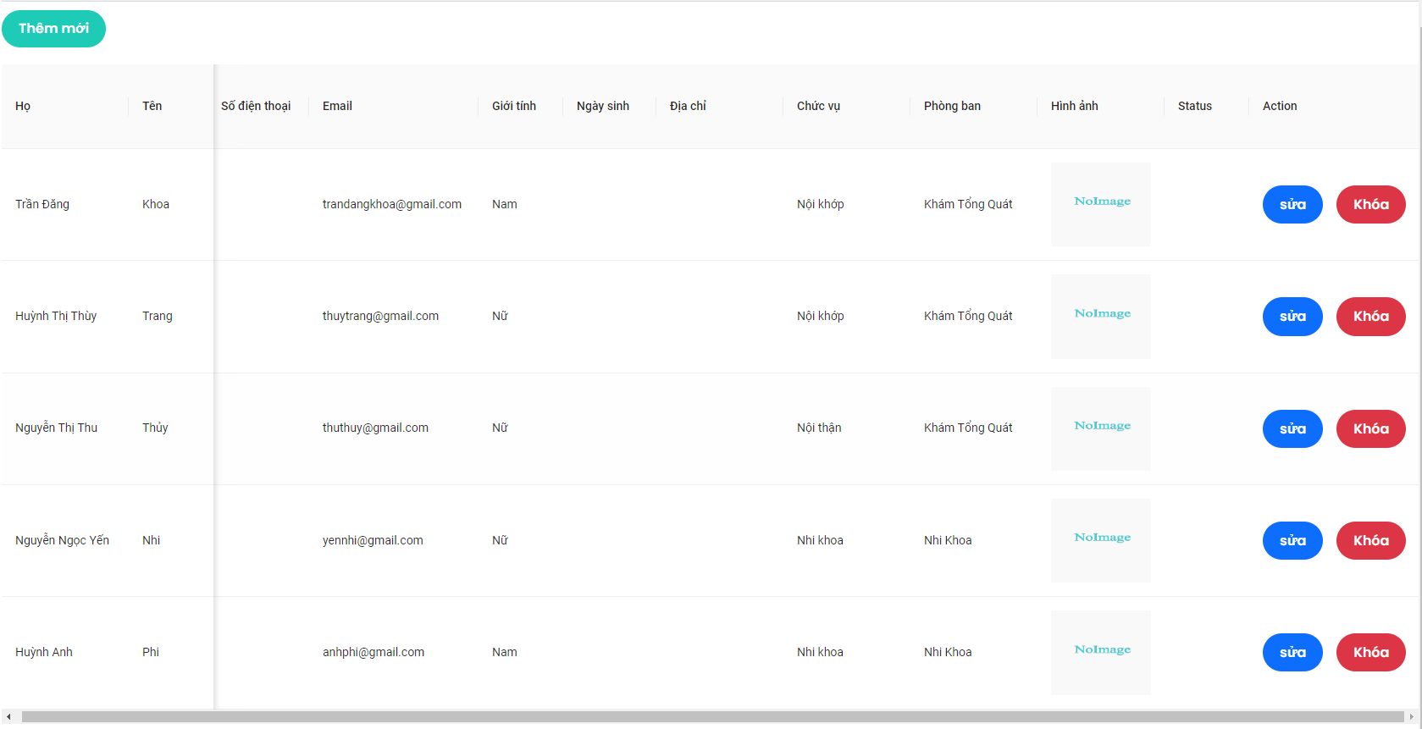

Hình 2.8.7 Giao diện “Quản lý bác sĩ”

|  |  |  |  |  |  |  |
| --- | --- | --- | --- | --- | --- | --- |
| **Giao diện** | Quản lý bác sĩ | | | | | |
| **Mô tả** | Chức năng thêm mới, chỉnh sửa và khóa tài khoản của bác sĩ | | | | |
| **Truy cập** | Truy cập vào trang quản trị, đăng nhập với tư cách admin và chọn mục “Quản lý bác sĩ” | | | | |
| **Nội dung giao diện** | | | | | |
| **Mục** | **Loại** | **Dữ liệu** | **Mô tả** | |
| Danh sách bác sĩ | Table | N/A | HIển thị danh sách bác sĩ | |
| Thêm mới | Button | N/A | Để thêm mới một bác sĩ | |
| Sửa | Button | N/A | Để chỉnh sửa bác sĩ | |
| Khóa | Button | N/A | Để khóa tài khoản bác sĩ | |
| **Hoạt động** | | | | | |
| **Tên** | **Mô tả** | | **Thành công** | **Thất bại** |
| Thêm mới | Ấn vào button “thêm mới” | | Hiển thị modal chứa các thông tin cần điền |  |
| Sửa | Ấn vào button “Sửa” | | Hiển thị modal chưa thông tin bác sĩ, ấn nút ok để hoàn tất sửa |  |
| Khóa | ấn vào button “khóa” | | Thay đổi trạng thái status của tài khoản |  |

* + 1. Quản lý bác sĩ – thêm mới bác sĩ

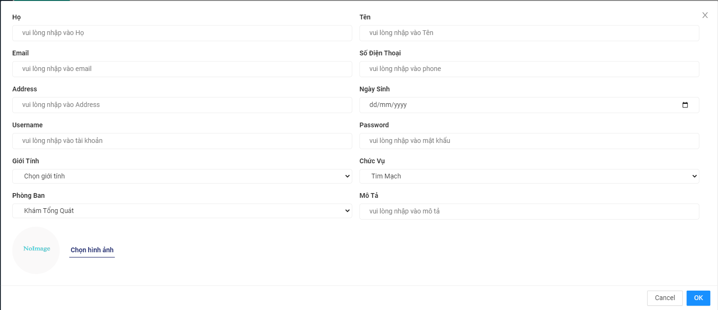

Hình 2.8.8 Giao diện “Quản lý bác sĩ - thêm mới ”

|  |  |  |  |  |
| --- | --- | --- | --- | --- |
| **Giao diện** | Quản lý bác sĩ – thêm mới | | | |
| **Mô tả** | Chức năng thêm mới tài khoản của bác sĩ | | | |
| **Truy cập** | Truy cập vào trang quản trị, đăng nhập với tư cách admin và chọn mục “Quản lý bác sĩ” và chọn thêm mới | | | |
| **Nội dung giao diện** | | | | |
| **Mục** | **Loại** | **Dữ liệu** | **Mô tả** | |
| Họ | Textbox - string | N/A | Nhập vào họ và tên lót | |
| Tên | Textbox - string | N/A | Nhập tên | |
| Email | Textbox - string | N/A | Nhập Email | |
| Số điện thoại | Textbox – number | N/A | Nhập số điện thoại | |
| Địa chỉ | Textbox – string | N/A | Nhập địa chỉ | |
| Ngày sinh | Textbox – date | N/A | Chọn ngày sinh | |
| Username | Textbox - string | N/A | Nhập tài khoản  Bắt buộc nhập | |
| Password | Textbox – string | N/A | Nhập vào mật khẩu  Bắt buộc nhập | |
| Giới tính | combobox - string | N/A | Chọn giới tính | |
| Chức vụ | Combobox-string | N/A | Chọn chức vụ | |
| Phòng ban | Combobox-string | N/A | Chọn phòng ban | |
| Mô tả | Textbox-string | N/A | Nhập mô tả | |
| Ảnh | File | N/A | click | |
| **Hoạt động** | | | | |
| **Tên** | **Mô tả** | | **Thành công** | **Thất bại** |
| Thêm mới | Thêm mới dữ liệu vào CSDL | | Thông báo thành công và đóng modal |  |

* + 1. Quản lý bác sĩ – chỉnh sửa bác sĩ

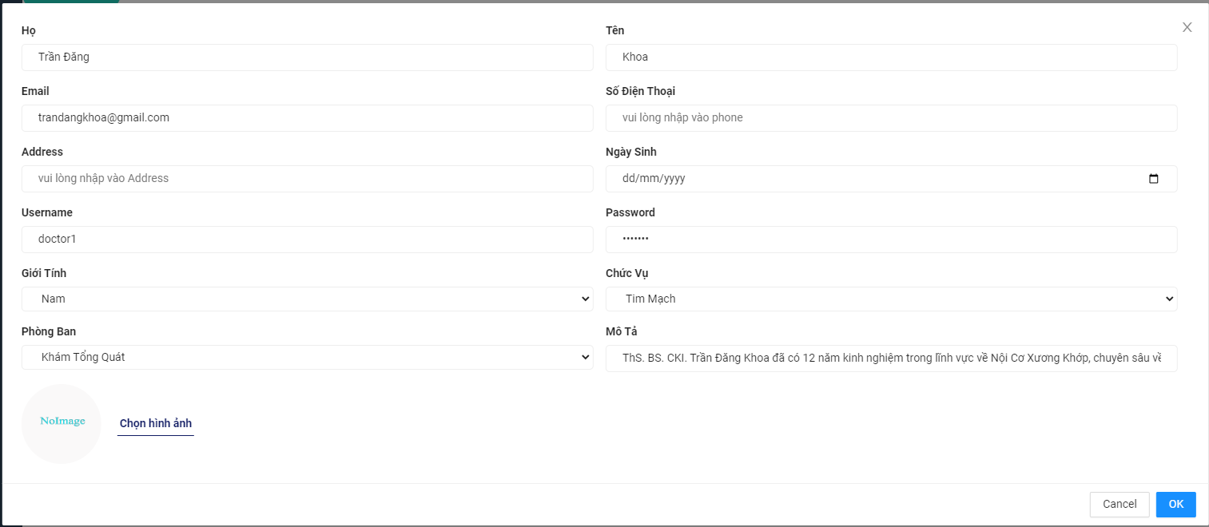

Hình 2.8.9 Giao diện “Quản lý bác sĩ – sửa thông tin bác sĩ ”

|  |  |  |  |  |
| --- | --- | --- | --- | --- |
| **Giao diện** | Quản lý bác sĩ – chỉnh sửa | | | |
| **Mô tả** | Chức năng chỉnh sửa tài khoản của bác sĩ | | | |
| **Truy cập** | Truy cập vào trang quản trị, đăng nhập với tư cách admin và chọn mục “Quản lý bác sĩ” và chọn “sửa” | | | |
| **Nội dung giao diện** | | | | |
| **Mục** | **Loại** | **Dữ liệu** | **Mô tả** | |
| Họ | Textbox - string | N/A | Hiển thị họ và tên lót | |
| Tên | Textbox - string | N/A | Hiển thị tên | |
| Email | Textbox - string | N/A | Hiển thị Email | |
| Số điện thoại | Textbox – number | N/A | Hiển thị số điện thoại | |
| Địa chỉ | Textbox – string | N/A | Hiển thị địa chỉ | |
| Ngày sinh | Textbox – date | N/A | Hiển thị ngày sinh | |
| Username | Textbox - string | N/A | Hiển thị tài khoản  Chỉ xem | |
| Password | Textbox – string | N/A | Hiển thị mật khẩu  Chỉ xem | |
| Giới tính | combobox - string | N/A | Hiển thị giới tính | |
| Chức vụ | Combobox-string | N/A | Hiển thị chức vụ | |
| Phòng ban | Combobox-string | N/A | Hiển thị phòng ban | |
| Mô tả | Textbox-string | N/A | Hiển thị mô tả | |
| Ảnh | File | N/A | Hiển thị ảnh | |
| **Hoạt động** | | | | |
| **Tên** | **Mô tả** | | **Thành công** | **Thất bại** |
| Chỉnh sửa | Chỉnh sửa dữ liệu của bác sĩ và lưu vào CSDL | | Thông báo thành công và đóng modal |  |

* + 1. Quản lý bác sĩ – khóa tài khoản

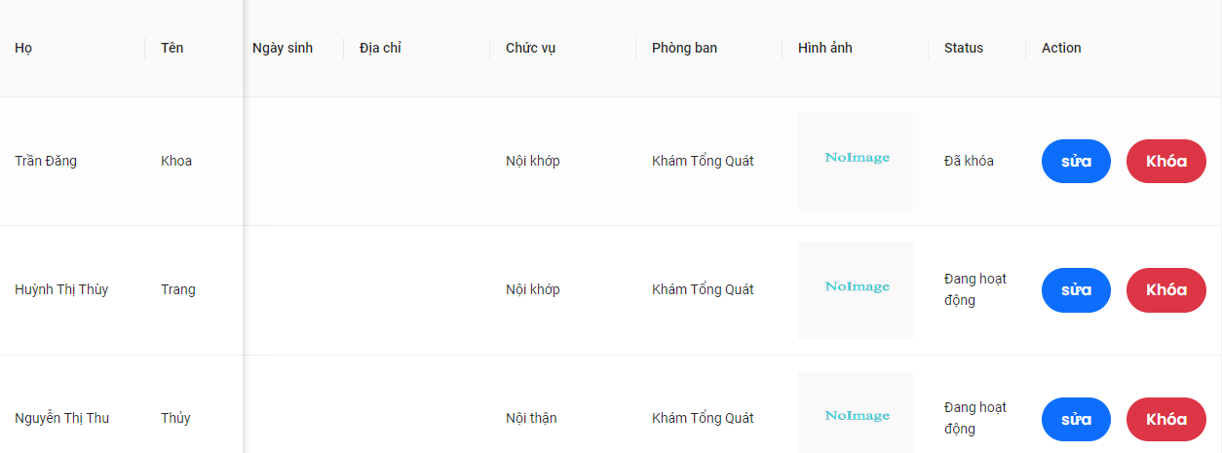

Hình 2.8.10 Giao diện “Quản lý bác sĩ – khóa tài khoản bác sĩ ”

|  |  |  |  |  |
| --- | --- | --- | --- | --- |
| **Giao diện** | Quản lý bác sĩ – khóa tài khoản | | | |
| **Mô tả** | Chức năng khóa tài khoản của bác sĩ | | | |
| **Truy cập** | Truy cập vào trang quản trị, đăng nhập với tư cách admin và chọn mục “Quản lý bác sĩ” và chọn “khóa” | | | |
| **Nội dung giao diện** | | | | |
| **Mục** | **Loại** | **Dữ liệu** | **Mô tả** | |
| Khóa | Button | N/A | Khóa tài khoản | |
| **Hoạt động** | | | | |
| **Tên** | **Mô tả** | | **Thành công** | **Thất bại** |
| Khóa | Dữ liệu được lưu vào CSDL | | Thông báo thành công |  |

* + 1. Danh sách bệnh nhân

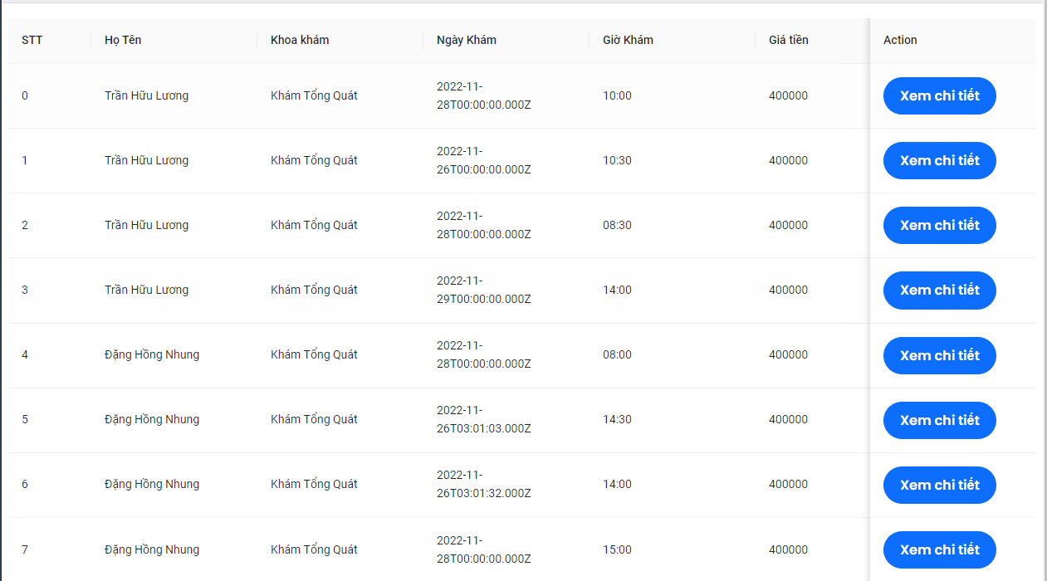

Hình 2.8.11 Giao diện “Danh sách bệnh nhân ”

|  |  |  |  |  |
| --- | --- | --- | --- | --- |
| **Giao diện** | Danh sách bệnh nhân | | | |
| **Mô tả** | Hiển thị danh sách bệnh nhân | | | |
| **Truy cập** | Truy cập vào trang quản trị, đăng nhập với tư cách admin và chọn mục “Danh sách bệnh nhân” | | | |
| **Nội dung giao diện** | | | | |
| **Mục** | **Loại** | **Dữ liệu** | **Mô tả** | |
| Hiển thị danh sách | Table | N/A | Hiển thị danh sách bệnh nhân | |
| **Hoạt động** | | | | |
| **Tên** | **Mô tả** | | **Thành công** | **Thất bại** |
| Xem chi tiết | Ấn vào button “Xem chi tiết” | | Hiển thị modal với thông tin bệnh nhân |  |

* + 1. Quản lý khoa – xem danh sách

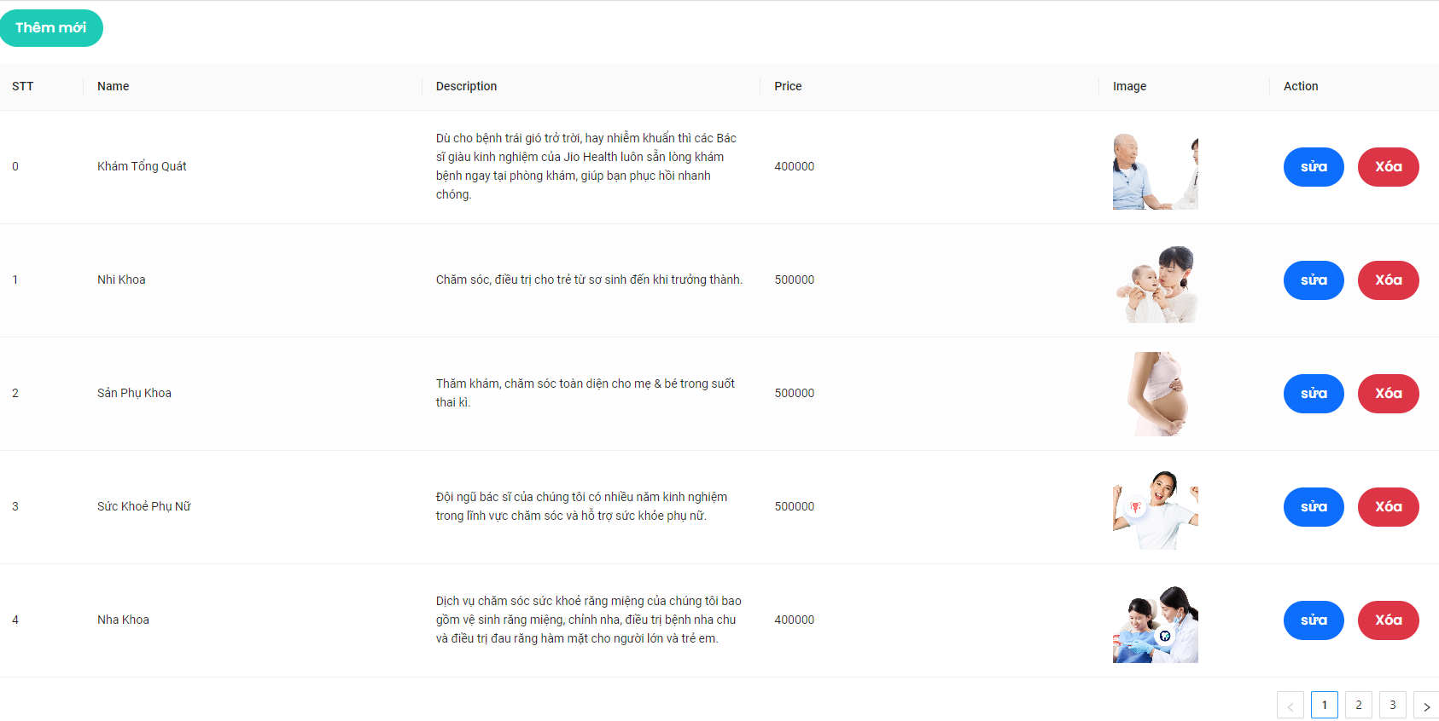

Hình 2.8.12 Giao diện “danh sách khoa”

|  |  |  |  |  |  |  |
| --- | --- | --- | --- | --- | --- | --- |
| **Giao diện** | Quản lý khoa – xem danh sách | | | | | |
| **Mô tả** | | Chức năng thêm mới, chỉnh sửa và xóa phòng ban | | | | |
| **Truy cập** | | Truy cập vào trang quản trị, đăng nhập với tư cách admin và chọn mục “Quản lý khoa” | | | | |
| **Nội dung giao diện** | | | | | | |
| **Mục** | | **Loại** | **Dữ liệu** | **Mô tả** | |
| Danh sách khoa | | Table | N/A | Hiện thị thông tin khoa | |
| Thêm mới | | Button | N/A | Để thêm mới một khoa | |
| Xóa | | Button | N/A | Để xóa khoa | |
| Sửa | | Button | N/A | Để chỉnh sửa khoa | |
| **Hoạt động** | | | | | | |
| **Tên** | | **Mô tả** | | **Thành công** | **Thất bại** |
| Thêm mới | | Ấn vào button “thêm mới” | | Hiển thị modal chứa các thông tin cần điền |  |
| Sửa | | Ấn vào button “Sửa” | | Hiển thị modal chứa thông tin khoa, và ấn nút “ok” để hoàn tất chỉnh sửa |  |
| Xóa | | Ấn vào button “xóa” | | Hiển thị thông báo xóa thành công |  |

* + 1. Quản lý khoa – thêm mới khoa

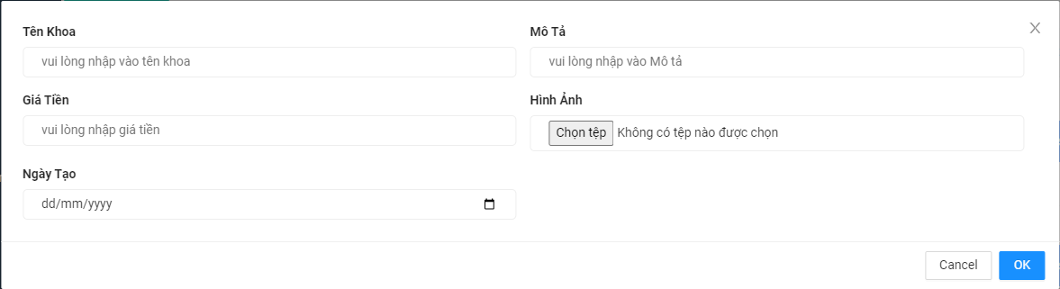

Hình 2.8.13 Giao diện “danh sách khoa – thêm mới khoa”

|  |  |  |  |  |
| --- | --- | --- | --- | --- |
| **Giao diện** | Quản lý khoa – thêm mới khoa | | | |
| **Mô tả** | Chức năng thêm mới khoa | | | |
| **Truy cập** | Truy cập vào trang quản trị, đăng nhập với tư cách admin và chọn mục “Quản lý khoa” và chọn “thêm mới” | | | |
| **Nội dung giao diện** | | | | |
| **Mục** | **Loại** | **Dữ liệu** | **Mô tả** | |
| Tên khoa | Textbox - string | N/A | Nhập tên khoa | |
| Mô tả | Textbox - string | N/A | Nhập mô tả | |
| Giá tiền | Textbox - string | N/A | Nhập giá tiền | |
| Ngày tạo | datepicker – date | N/A | Chọn ngày | |
| Ảnh | File | N/A | Chọn file ảnh | |
| **Hoạt động** | | | | |
| **Tên** | **Mô tả** | | **Thành công** | **Thất bại** |
| Thêm mới | Thêm mới dữ liệu vào CSDL | | Thông báo thành công và đóng modal |  |

* + 1. Quản lý khoa – chỉnh sửa khoa

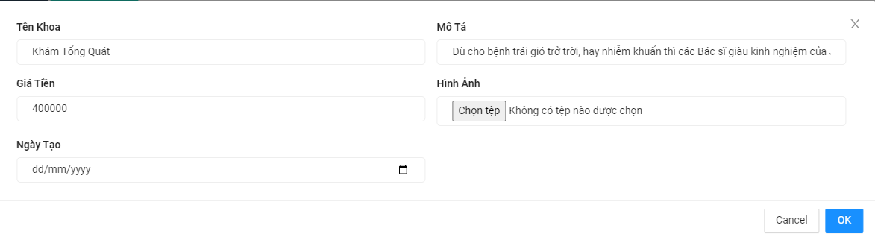

Hình 2.8.14 Giao diện “danh sách khoa – chỉnh sửa khoa”

|  |  |  |  |  |
| --- | --- | --- | --- | --- |
| **Giao diện** | Quản lý khoa – chỉnh sửa khoa | | | |
| **Mô tả** | Chức năng chỉnh sửa khoa | | | |
| **Truy cập** | Truy cập vào trang quản trị, đăng nhập với tư cách admin và chọn mục “Quản lý khoa” và chọn “sửa” | | | |
| **Nội dung giao diện** | | | | |
| **Mục** | **Loại** | **Dữ liệu** | **Mô tả** | |
| Tên khoa | Textbox - string | N/A | Hiển thị tên khoa | |
| Mô tả | Textbox - string | N/A | Hiển thị mô tả | |
| Giá tiền | Textbox - string | N/A | Hiển thị giá tiền | |
| Ngày tạo | datepicker – date | N/A | Hiển thị ngày | |
| Ảnh | File | N/A | Hiển thị file ảnh | |
| **Hoạt động** | | | | |
| **Tên** | **Mô tả** | | **Thành công** | **Thất bại** |
| Sửa | Update dữ liệu và lưu vào CSDL | | Thông báo thành công và đóng modal |  |

* + 1. Quản lý khoa – xóa khoa

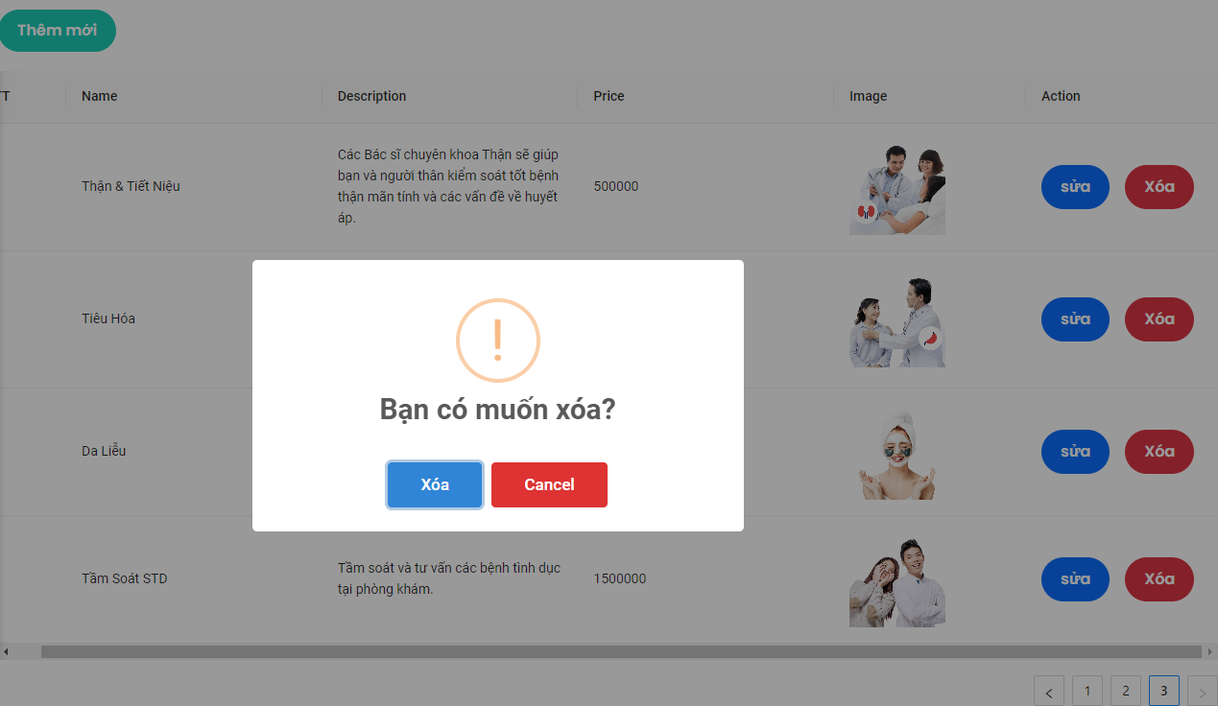

Hình 2.8.15 Giao diện “danh sách khoa – xóa khoa”

|  |  |  |  |  |
| --- | --- | --- | --- | --- |
| **Giao diện** | Quản lý khoa – xóa khoa | | | |
| **Mô tả** | Chức năng xóa một khoa | | | |
| **Truy cập** | Truy cập vào trang quản trị, đăng nhập với tư cách admin và chọn mục “Quản lý khoa” và chọn “xóa” | | | |
| **Nội dung giao diện** | | | | |
| **Mục** | **Loại** | **Dữ liệu** | **Mô tả** | |
| xóa | Button | N/A | Xóa khoa | |
| **Hoạt động** | | | | |
| **Tên** | **Mô tả** | | **Thành công** | **Thất bại** |
| Xóa | Dữ liệu được lưu vào CSDL | | Thông báo thành công |  |

* + 1. Quản lý thuốc – Xem danh sách

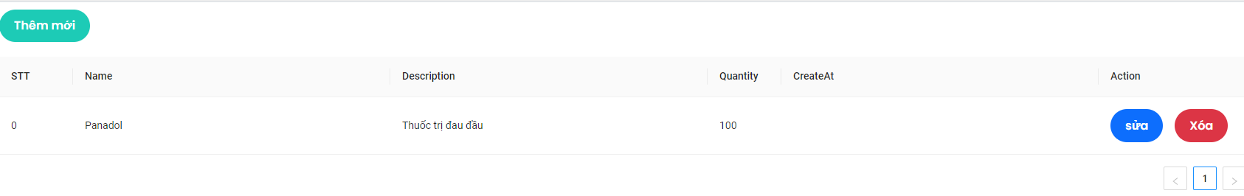

Hình 2.8.16 Giao diện “Quản lý thuốc”

|  |  |  |  |  |  |  |
| --- | --- | --- | --- | --- | --- | --- |
| **Giao diện** | | Quản lý thuốc | | | | |
| **Mô tả** | | Hiển thị danh sách thuốc | | | | |
| **Truy cập** | | Truy cập vào trang quản trị, đăng nhập với tư cách admin và chọn mục “Quản lý thuốc” | | | | |
| **Nội dung** | | | | | | |
| **Mục** | | **Loại** | **Dữ liệu** | | **Mô tả** | |
| Danh sách khoa | | Table | N/A | | Hiện thị thông tin thuốc | |
| Thêm mới | | Button | N/A | | Để thêm mới thuốc | |
| Xóa | | Button | N/A | | Để xóa thuốc | |
| Sửa | | Button | N/A | | Để chỉnh thuốc | |
| **Hành động** | | | | | | |
| **Tên** | **Mô tả** | | | **Thành công** | | **Thất bại** |
| Thêm mới | Ấn vào button “thêm mới” | | | Hiển thị modal chứa các thông tin cần điền | |  |
| Sửa | Ấn vào button “Sửa” | | | Hiển thị modal chứa thông tin thuốc, và ấn nút “ok” để hoàn tất chỉnh sửa | |  |
| Xóa | Ấn vào button “xóa” | | | Hiển thị thông báo xóa thành công | |  |

* + 1. Quản lý thuốc – thêm mới thuốc

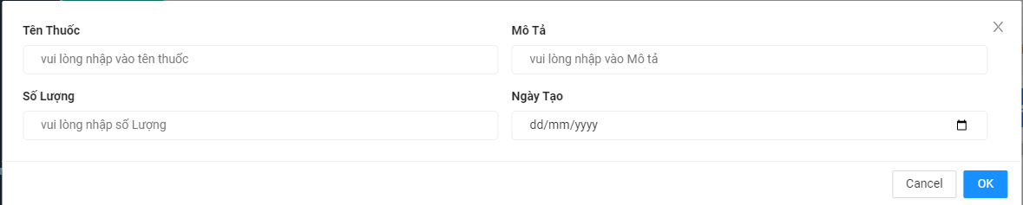

Hình 2.8.17 Giao diện “Quản lý thuốc - thêm mới thuốc”

|  |  |  |  |  |
| --- | --- | --- | --- | --- |
| **Giao diện** | Quản lý thuốc – thêm mới thuốc | | | |
| **Mô tả** | Chức năng thêm mới thuốc | | | |
| **Truy cập** | Truy cập vào trang quản trị, đăng nhập với tư cách admin và chọn mục “Quản lý thuốc” và chọn “thêm mới” | | | |
| **Nội dung giao diện** | | | | |
| **Mục** | **Loại** | **Dữ liệu** | **Mô tả** | |
| Tên thuốc | Textbox - string | N/A | Nhập tên thuốc | |
| Mô tả | Textbox - string | N/A | Nhập mô tả | |
| Số lượng | Textbox – Number | N/A | Nhập số lượng thuốc | |
| Ngày tạo | datepicker – date | N/A | Chọn ngày | |
| **Hoạt động** | | | | |
| **Tên** | **Mô tả** | | **Thành công** | **Thất bại** |
| Thêm mới | Thêm mới dữ liệu vào CSDL | | Thông báo thành công và đóng modal |  |

* + 1. Quản lý thuốc – chỉnh sửa thuốc

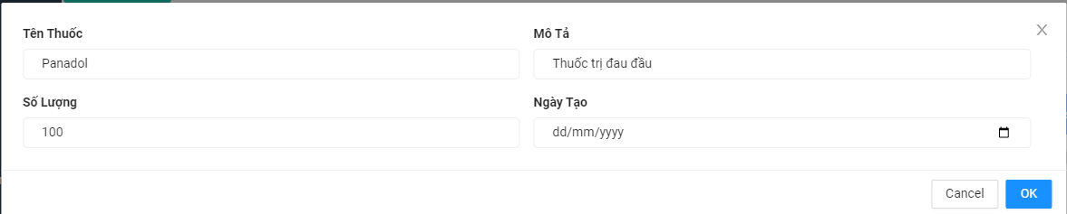

Hình 2.8.17 Giao diện “Quản lý thuốc – chỉnh sửa thuốc”

|  |  |  |  |  |
| --- | --- | --- | --- | --- |
| **Giao diện** | Quản lý thuốc – chỉnh sửa thuốc | | | |
| **Mô tả** | Chức năng chỉnh sửa thuốc | | | |
| **Truy cập** | Truy cập vào trang quản trị, đăng nhập với tư cách admin và chọn mục “Quản lý thuốc” và chọn “sửa” | | | |
| **Nội dung giao diện** | | | | |
| **Mục** | **Loại** | **Dữ liệu** | **Mô tả** | |
| Tên thuốc | Textbox - string | N/A | Hiển thị tên thuốc | |
| Mô tả | Textbox - string | N/A | Hiển thị mô tả | |
| Số lượng | Textbox – number | N/A | Hiển thị số lượng | |
| Ngày tạo | datepicker – date | N/A | Hiển thị ngày | |
| **Hoạt động** | | | | |
| **Tên** | **Mô tả** | | **Thành công** | **Thất bại** |
| Sửa | Update dữ liệu và lưu vào CSDL | | Thông báo thành công và đóng modal |  |

* + 1. Quản lý thuốc – xóa thuốc

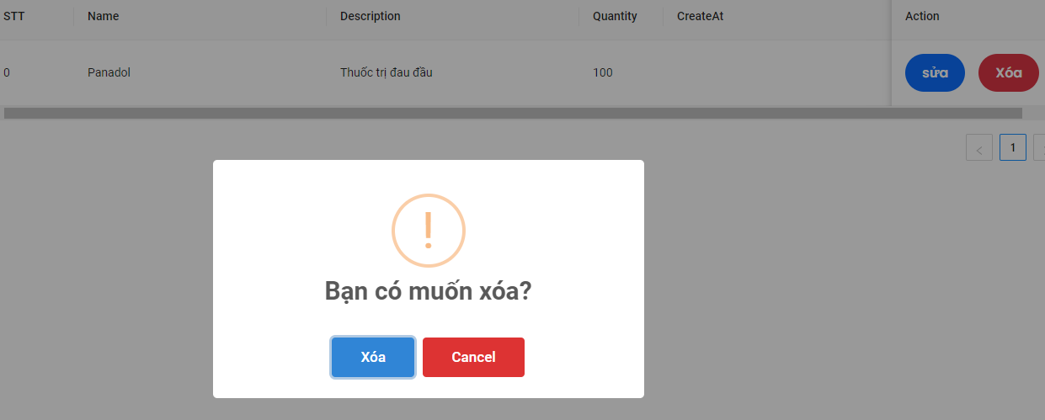

Hình 2.8.19 Giao diện “Quản lý thuốc – xóa thuốc”

|  |  |  |  |  |
| --- | --- | --- | --- | --- |
| **Giao diện** | Quản lý thuốc – xóa thuốc | | | |
| **Mô tả** | Chức năng xóa thuốc | | | |
| **Truy cập** | Truy cập vào trang quản trị, đăng nhập với tư cách admin và chọn mục “Quản lý thuốc” và chọn “xóa” | | | |
| **Nội dung giao diện** | | | | |
| **Mục** | **Loại** | **Dữ liệu** | **Mô tả** | |
| xóa | Button | N/A | Xóa thuốc | |
| **Hoạt động** | | | | |
| **Tên** | **Mô tả** | | **Thành công** | **Thất bại** |
| Xóa | Dữ liệu được lưu vào CSDL | | Thông báo thành công |  |

* + 1. Quản lý bệnh tật – xem danh sách

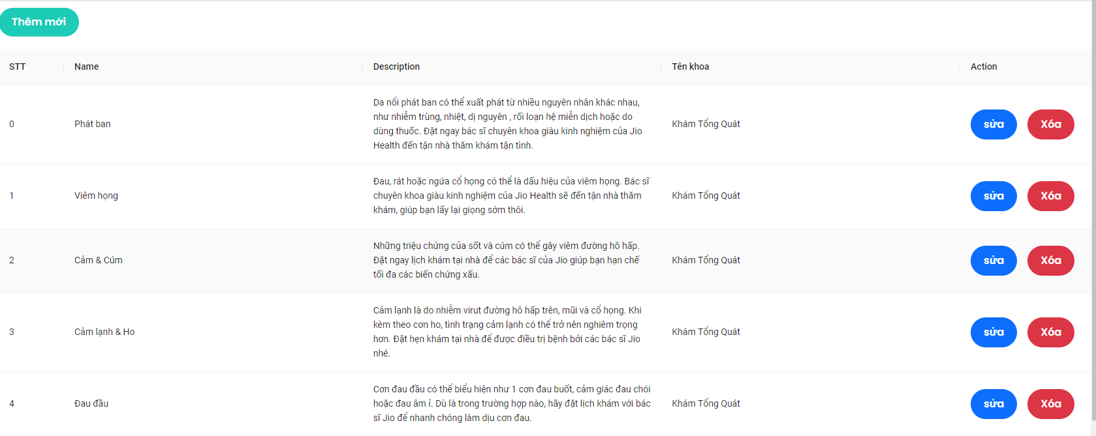

Hình 2.8.20 Giao diện “Quản lý bệnh tật”

|  |  |  |  |  |
| --- | --- | --- | --- | --- |
| **Giao diện** | Quản lý bệnh tật | | | |
| **Mô tả** | Hiển thị danh sách bệnh tật | | | |
| **Truy cập** | Truy cập vào trang quản trị, đăng nhập với tư cách admin và chọn mục “Quản lý bệnh tật” | | | |
| **Nội dung giao diện** | | | | |
| **Mục** | **Loại** | **Dữ liệu** | **Mô tả** | |
| Danh sách khoa | Table | N/A | Hiện thị danh sách bệnh | |
| Thêm mới | Button | N/A | Để thêm mới một bênh | |
| Sửa | Button | N/A | Để sửa bệnh | |
| Xóa | Button | N/A | Để xóa bệnh | |
| **Hoạt động** | | | | |
| **Tên** | **Mô tả** | | **Thành công** | **Thất bại** |
| Thêm mới | Ấn vào button “thêm mới” | | Hiển thị modal chứa các thông tin cần điền |  |
| Sửa | Ấn vào button “Sửa” | | Hiển thị modal chứa thông tin bệnh, và ấn nút “ok” để hoàn tất chỉnh sửa |  |
| Xóa | Ấn vào button “xóa” | | Hiển thị thông báo xóa thành công |  |

* + 1. Quản lý bệnh tật – thêm mới bệnh

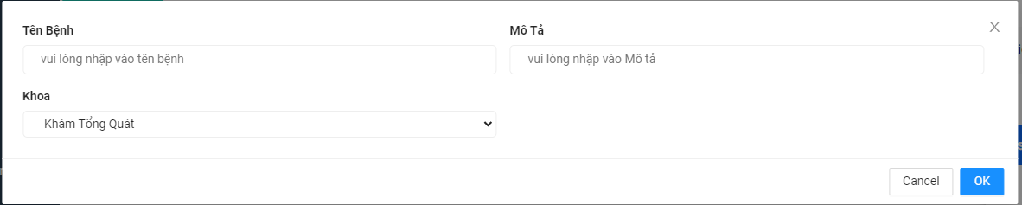

Hình 2.8.20 Giao diện “Quản lý bệnh tật – thêm mới bệnh”

|  |  |  |  |  |
| --- | --- | --- | --- | --- |
| **Giao diện** | Quản lý bệnh tật – thêm mới bệnh | | | |
| **Mô tả** | Chức năng thêm mới bệnh | | | |
| **Truy cập** | Truy cập vào trang quản trị, đăng nhập với tư cách admin và chọn mục “Quản lý bệnh” và chọn “thêm mới” | | | |
| **Nội dung giao diện** | | | | |
| **Mục** | **Loại** | **Dữ liệu** | **Mô tả** | |
| Tên bệnh | Textbox - string | N/A | Nhập tên bệnh | |
| Mô tả | Textbox - string | N/A | Nhập mô tả | |
| Khoa | Combobox-string | N/A | Chọn khoa | |
| **Hoạt động** | | | | |
| **Tên** | **Mô tả** | | **Thành công** | **Thất bại** |
| Thêm mới | Thêm mới dữ liệu vào CSDL | | Thông báo thành công và đóng modal |  |

* + 1. Quản lý bệnh tật – chỉnh sửa bệnh

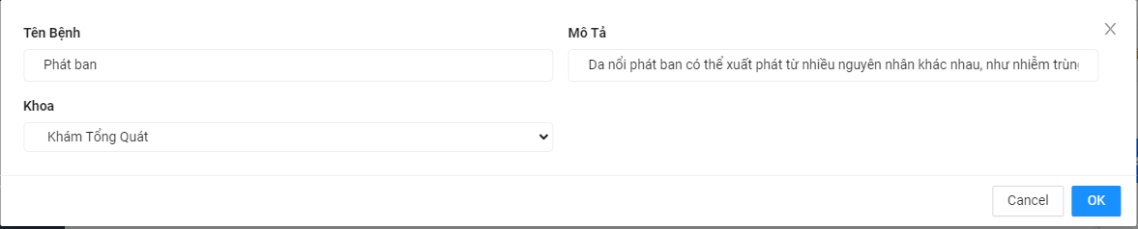

Hình 2.8.21 Giao diện “Quản lý bệnh tật – chỉnh sửa bệnh”

|  |  |  |  |  |
| --- | --- | --- | --- | --- |
| **Giao diện** | Quản lý bệnh tật – chỉnh sửa bệnh | | | |
| **Mô tả** | Chức năng chỉnh sửa bệnh | | | |
| **Truy cập** | Truy cập vào trang quản trị, đăng nhập với tư cách admin và chọn mục “Quản lý bệnh” và chọn “sửa” | | | |
| **Nội dung giao diện** | | | | |
| **Mục** | **Loại** | **Dữ liệu** | **Mô tả** | |
| Tên bệnh | Textbox - string | N/A | Hiển thị tên bệnh | |
| Mô tả | Textbox - string | N/A | Hiển thị mô tả | |
| Khoa | Combobox-string | N/A | Hiển thị khoa | |
| **Hoạt động** | | | | |
| **Tên** | **Mô tả** | | **Thành công** | **Thất bại** |
| Sửa | Dữ liệu được cập nhật vào CSDL | | Thông báo thành công và đóng modal |  |

* + 1. Quản lý bênh – xóa bệnh

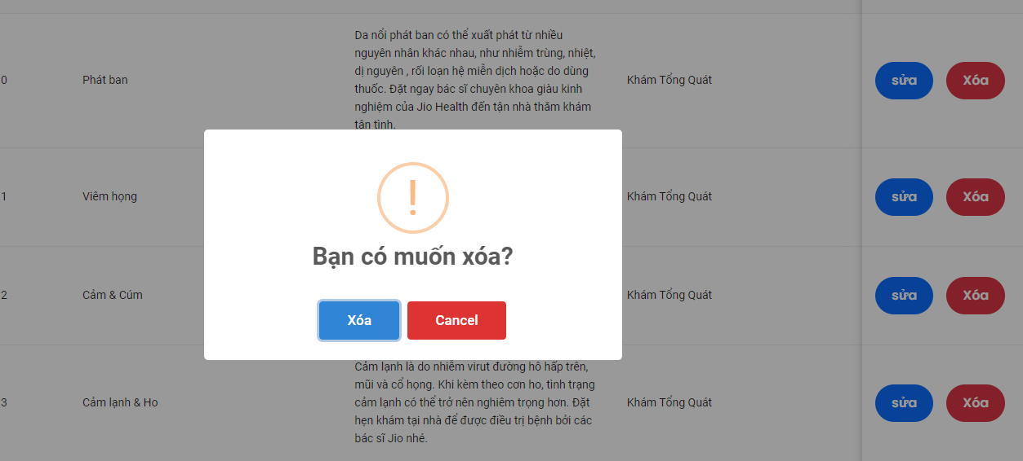

Hình 2.8.23 Giao diện “Quản lý bệnh tật – xóa bệnh”

|  |  |  |  |  |
| --- | --- | --- | --- | --- |
| **Giao diện** | Quản lý bệnh tật – xóa bệnh | | | |
| **Mô tả** | Chức năng xóa bệnh | | | |
| **Truy cập** | Truy cập vào trang quản trị, đăng nhập với tư cách admin và chọn mục “Quản lý bệnh tật” và chọn “xóa” | | | |
| **Nội dung giao diện** | | | | |
| **Mục** | **Loại** | **Dữ liệu** | **Mô tả** | |
| xóa | Button | N/A | Xóa thuốc | |
| **Hoạt động** | | | | |
| **Tên** | **Mô tả** | | **Thành công** | **Thất bại** |
| Xóa | Dữ liệu được lưu vào CSDL | | Thông báo thành công |  |

* + 1. Quản lý chức vụ - xem danh sách

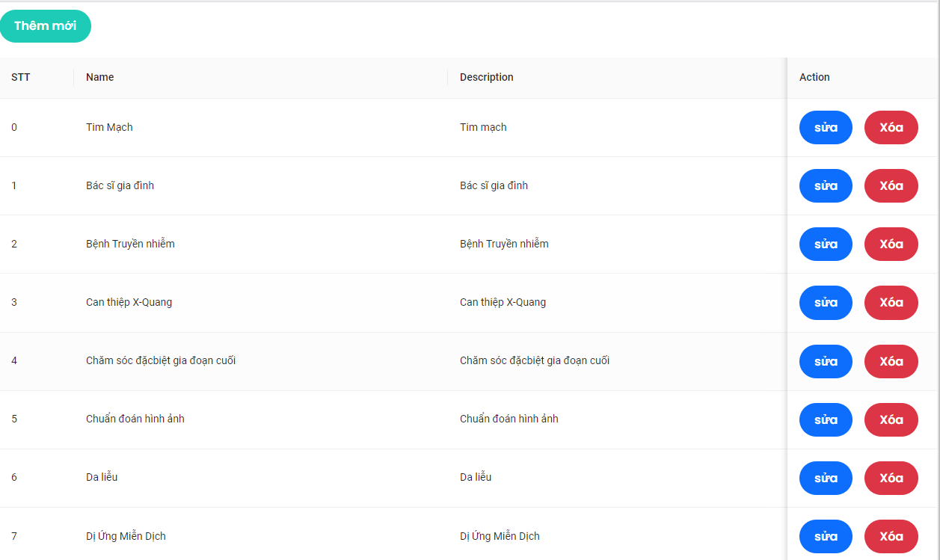

Hình 2.8.24 Giao diện “Quản lý chức vụ - xem danh sách”

|  |  |  |  |  |  |
| --- | --- | --- | --- | --- | --- |
| **Giao diện** | Quản lý chức vụ - xem danh sách | | | | |
| **Mô tả** | | Hiển thị thông tin chức vụ | | | |
| **Truy cập** | | Admin có thể thêm mới, chỉnh sửa hoặc xóa chức vụ | | | |
| **Nội dung giao diện** | | | | | |
| **Mục** | | **Loại** | **Dữ liệu** | **Mô tả** | |
| Danh sách khoa | | Table | N/A | Hiện thị thông tin chức vụ | |
| Thêm mới | | Button | N/A | Để thêm mới một chức vụ | |
| Xóa | | Button | N/A | Để xóa chức vụ | |
| Sửa | | Button | N/A | Để chỉnh sửa một chức vụ | |
| **Hoạt động** | | | | | |
| **Tên** | | **Mô tả** | | **Thành công** | **Thất bại** |
| Thêm mới | | Ấn vào button “thêm mới” | | Hiển thị modal chứa các thông tin cần điền |  |
| Sửa | | Ấn vào button “Sửa” | | Hiển thị modal chứa thông tin bệnh, và ấn nút “ok” để hoàn tất chỉnh sửa |  |
| Xóa | | Ấn vào button “xóa” | | Hiển thị thông báo xóa thành công |  |

* + 1. Quản lý chức vụ – thêm mới chức vụ

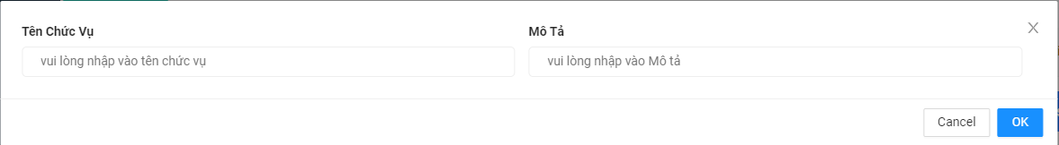

Hình 2.8.25 Giao diện “Quản lý chức vụ - thêm mới chức vụ”

|  |  |  |  |  |
| --- | --- | --- | --- | --- |
| **Giao diện** | Thêm mới chức vụ | | | |
| **Mô tả** | Hiển thị modal để thêm mới chức vụ | | | |
| **Truy cập** | Admin click vào thêm mới | | | |
| **Nội dung giao diện** | | | | |
| **Mục** | **Loại** | **Dữ liệu** | **Mô tả** | |
| Tên chức vụ | textbox – string | N/A | Nhập tên chức vụ | |
| Mô tả | textbox-string | N/A | Nhập vào mô tả | |
| **Hoạt động** | | | | |
| **Tên** | **Mô tả** | | **Thành công** | **Thất bại** |
| Thêm mới | Thêm mới dữ liệu vào CSDL | | Thông báo thành công và đóng modal |  |

* + 1. Quản lý chức vụ – chỉnh sửa chức vụ

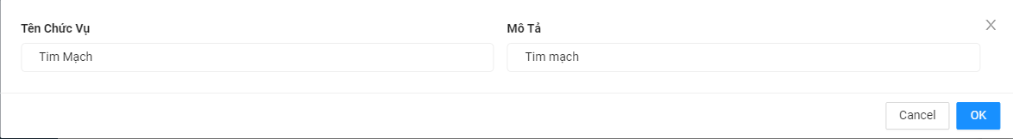

Hình 2.8.26 Giao diện “Quản lý chức vụ - chỉnh sửa chức vụ”

|  |  |  |  |  |
| --- | --- | --- | --- | --- |
| **Giao diện** | Chỉnh sửa chức vụ | | | |
| **Mô tả** | Hiển thị modal để với thông tin chức vụ | | | |
| **Truy cập** | Admin click vào sửa | | | |
| **Nội dung giao diện** | | | | |
| **Mục** | **Loại** | **Dữ liệu** | **Mô tả** | |
| Tên chức vụ | textbox – string | N/A | Hiển thị tên chức vụ | |
| Mô tả | textbox-string | N/A | Hiển thị vào mô tả | |
| **Hoạt động** | | | | |
| **Tên** | **Mô tả** | | **Thành công** | **Thất bại** |
| Sửa | Dữ liệu được cập nhật vào CSDL | | Thông báo thành công và đóng modal |  |

* + 1. Quản lý chức vụ – xóa chức vụ

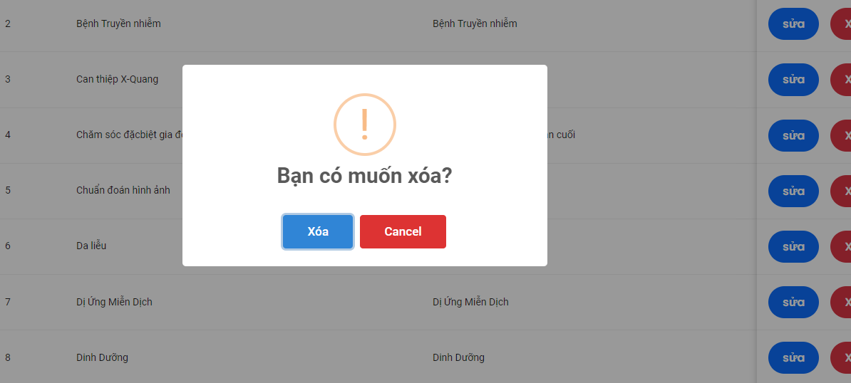

Hình 2.8.27 Giao diện “xóa chức vụ”

|  |  |  |  |  |
| --- | --- | --- | --- | --- |
| **Giao diện** | Quản lý chức vụ – xóa chức vụ | | | |
| **Mô tả** | Chức năng xóa chức vụ | | | |
| **Truy cập** | Truy cập vào trang quản trị, đăng nhập với tư cách admin và chọn mục “Quản lý chức vụ” và chọn “xóa” | | | |
| **Nội dung giao diện** | | | | |
| **Mục** | **Loại** | **Dữ liệu** | **Mô tả** | |
| xóa | Button | N/A | Xóa thuốc | |
| **Hoạt động** | | | | |
| **Tên** | **Mô tả** | | **Thành công** | **Thất bại** |
| Xóa | Dữ liệu được lưu vào CSDL | | Thông báo thành công |  |

* + 1. Thống kê – Thống kê số lượng bệnh nhân theo tháng

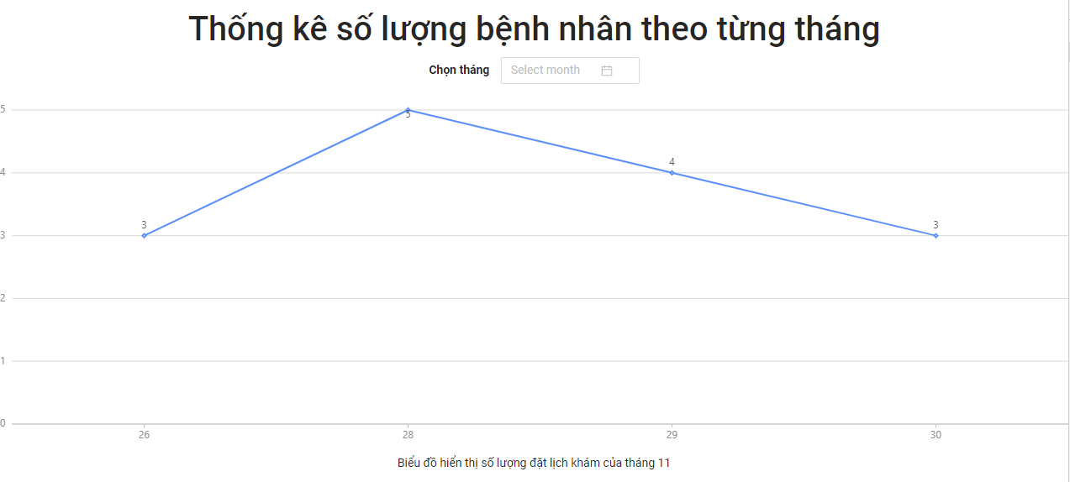

Hình 2.8.28 Giao diện “Thống kê số lượng bệnh nhân theo tháng”

|  |  |  |  |  |  |  |
| --- | --- | --- | --- | --- | --- | --- |
| **Giao diện** | | Thống kê số lượng bệnh nhân theo từng tháng | | | | |
| **Mô tả** | | Hiển thị danh biểu đồ | | | | |
| **Truy cập** | | Truy cập vào trang quản trị, đăng nhập với tư cách admin và chọn mục “thống kê” | | | | |
| **Nội dung** | | | | | | |
| **Mục** | | **Loại** | **Dữ liệu** | | **Mô tả** | |
| Chọn tháng | | datepicker – date | N/A | | Chọn tháng | |
| **Hành động** | | | | | | |
| **Tên** | **Mô tả** | | | **Thành công** | | **Thất bại** |
| Thống kê | Hiển thị biểu đồ line. | | | Hiển thị tra biểu đồ line | | Không hiển thị biểu đồ |

* 1. Thiết kế bảng cơ sở dữ liệu
     1. Bảng Role Type

Bảng 2.9.1 Account type

|  |  |  |  |
| --- | --- | --- | --- |
| **Thuộc tính** | **Giải thích** | **Kiểu dữ liệu** | **Ghi chú** |
| idRole | Mã tài khoản | Number |  |
| nameRole | Tên loại tài khoản | String |  |

* + 1. Bảng People

Bảng 2.9.2 People

|  |  |  |  |
| --- | --- | --- | --- |
| **Thuộc tính** | **Giải thích** | **Kiểu dữ liệu** | **Ghi chú** |
| _id | ID người dùng | Object ID | Khóa chính |
| firstName | Tên | String |  |
| lastName | Họ và tên lót | String |  |
| gender | Giới tính | String |  |
| phone | Số điện thoại | Number |  |
| email | Email | String |  |
| address | Địa chỉ | String |  |
| birthday | Ngày sinh | String |  |
| status | Tình trạng | Boolean |  |
| image | Ảnh | String |  |

* + 1. Bảng Account

Bảng 2.9.3 Acount

|  |  |  |  |
| --- | --- | --- | --- |
| **Thuộc tính** | **Giải thích** | **Kiểu dữ liệu** | **Ghi chú** |
| _id | Id tài khoản | ObjectId | Khóa chính |
| username | Tên tài khỏan | String | Unique |
| password | Tên tài khoản | String |  |
| status | Tình trạng | Boolean |  |
| Role_id | Mã tài khoản | Object Id | Khóa ngoại |
| People_id | Mã người dùng | Object Id | Khóa ngoại |

* + 1. Bảng position

Bảng 2.9.4 Position

|  |  |  |  |
| --- | --- | --- | --- |
| **Thuộc tính** | **Giải thích** | **Kiểu dữ liệu** | **Ghi chú** |
| _id | Mã vị trí | Object ID | Khóa chính |
| namePosition | Tên vị trí | String |  |
| description | Mô tả | String |  |

* + 1. Bảng Department

Bảng 2.9.5 Department

|  |  |  |  |
| --- | --- | --- | --- |
| **Thuộc tính** | **Giải thích** | **Kiểu dữ liệu** | **Ghi chú** |
| _Id | Mã phòng khám | Object ID | Khóa chính |
| nameDepartment | Tên phòng khám | String |  |
| Slugs | Slugs | String |  |
| image | Ảnh | String |  |
| description | Mô tả | String |  |
| price | Giá | Number |  |
| Diseases_id | Mã bệnh | Object Id | Khóa ngoại |

* + 1. Bảng Diseases

Bảng 2.9.6 Diseases

|  |  |  |  |
| --- | --- | --- | --- |
| **Thuộc tính** | **Giải thích** | **Kiểu dữ liệu** | **Ghi chú** |
| _Id | Mã bệnh | Object ID | Khóa chính |
| nameDiseases | Tên bệnh | String |  |
| description | Mô tả | String |  |
| department_id | Mã phòng khám | Object Id | Khóa ngoại |

* + 1. Bảng Doctor

Bảng 2.9.7 Doctor

|  |  |  |  |
| --- | --- | --- | --- |
| **Thuộc tính** | **Giải thích** | **Kiểu dữ liệu** | **Ghi chú** |
| _Id | Mã bác sĩ | Object Id | Khóa chính |
| position_id | Mã chức vụ | Object Id | Khóa ngoại |
| department_id | Mã phòng khám | Object Id | Khóa ngoại |
| account_id | Mã tài khoản | Object Id | Khóa ngoại |
| description_id | Mô tả | String |  |
| status | Trạng thái | Boolean |  |

* + 1. Bảng Patient

Bảng 2.9.8 Patient

|  |  |  |  |
| --- | --- | --- | --- |
| **Thuộc tính** | **Giải thích** | **Kiểu dữ liệu** | **Ghi chú** |
| _Id | Mã bệnh nhân | Object Id | Khóa chính |
| cccount_id | Mã tài khoản | Object Id | Khóa ngoại |

* + 1. Bảng Booking

Bảng 2.9.9 Booking

|  |  |  |  |
| --- | --- | --- | --- |
| **Thuộc tính** | **Giải thích** | **Kiểu dữ liệu** | **Ghi chú** |
| _Id | Mã đặt lịch | Object Id | Khóa chính |
| patient_id | Mã bệnh nhân | Object Id | Khóa ngoại |
| doctor_id | Mã bác sĩ | Object Id | Khóa ngoại |
| department_id | Mã phòng khám | Object Id | Khóa ngoại |
| date | Ngày | Date |  |
| time | Thời gian | String |  |
| diseases | Chuẩn đoán | String |  |
| medicine | Thuốc | String |  |
| price | Giá tiền | Number |  |
| message | Ghi chú | String |  |
| note | Lời dặn | String |  |
| status | Trạng thái | Boolean |  |

* + 1. Bảng Booking

Bảng 2.9.10 Booking

|  |  |  |  |
| --- | --- | --- | --- |
| **Thuộc tính** | **Giải thích** | **Kiểu dữ liệu** | **Ghi chú** |
| booking_Id | Mã đặt lịch | Object ID | Khóa chính |
| date | Ngày | Date |  |
| time | Giờ | Date |  |
| status | Tình trạng | Boolean |  |
| price | Giá | Number |  |
| people_Id | ID tài khoản | Object ID | Khoá phụ |
| doctor_id | Mã bác sĩ | Object ID | Khóa phụ |

* + 1. Bảng Medicine

Bảng 2.9.11 Medicine

|  |  |  |  |
| --- | --- | --- | --- |
| **Thuộc tính** | **Giải thích** | **Kiểu dữ liệu** | **Ghi chú** |
| _Id | Mã thuốc | Object ID | Khóa chính |
| nameMedicine | Tên thuốc | String |  |
| description | Mô tả | String |  |

* 1. Sơ đồ ERD

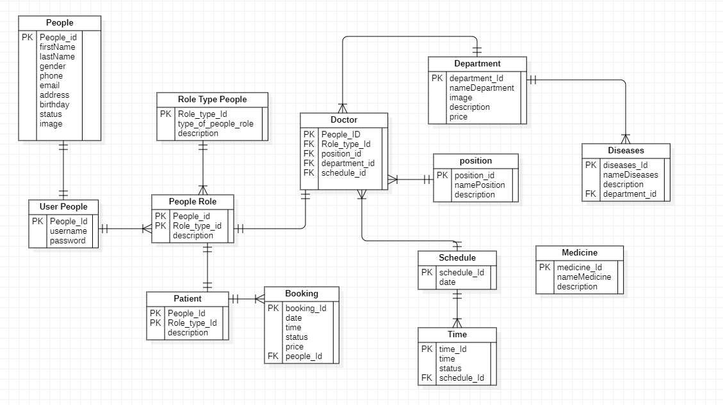

Hình 2.10 Sơ đồ ERD

CHƯƠNG III. XÂY DỰNG CHƯƠNG TRÌNH

* 1. Công cụ và môi trường phát triển
     1. Công cụ
* Sử dụng IDE VS Code: xây dựng chương trình
* Sử dụng IDE Mongo Compass: Quản lý cơ sở dữ liệu
* Sử dụng Postmain: Chạy thử các Api trả từ server
  + 1. Môi trường phát triển
* Hệ quản trị cơ sở dữ liệu (MongoDB): thiết kế cơ sở dữ liệu.
* HTML, CSS, JS, Bootstrap: xây dựng giao diện chương trình.
* Nodejs: xây dựng Back-end(sever) chương trình.
* ReactJs Library: xây dựng Front-end chương trình
  1. Giao diện chương trình

1. * 1. Giao diện trang chủ

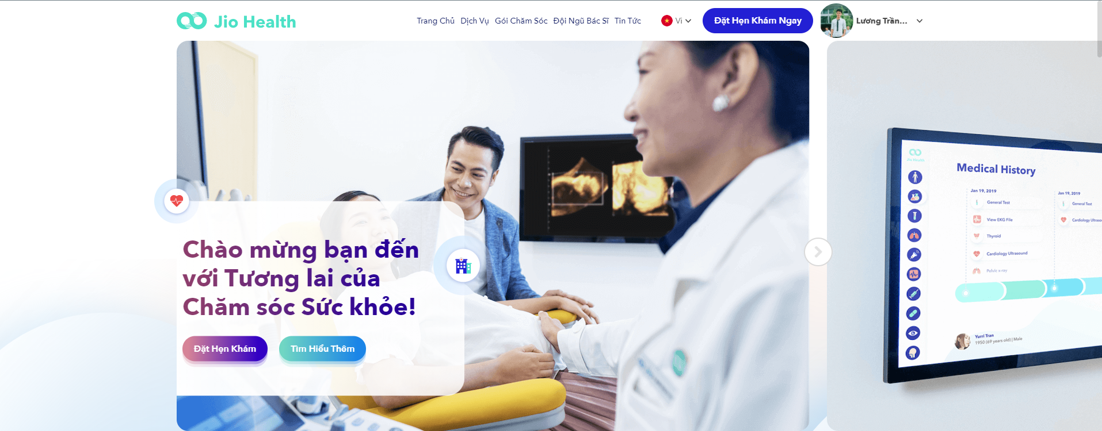







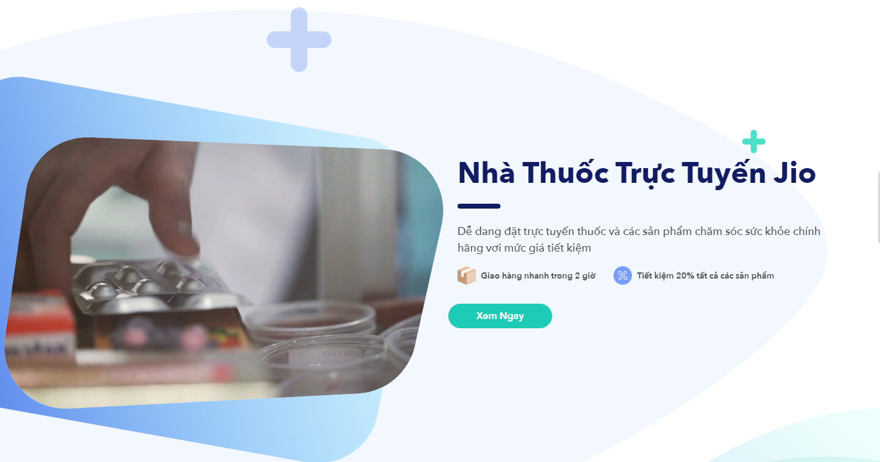



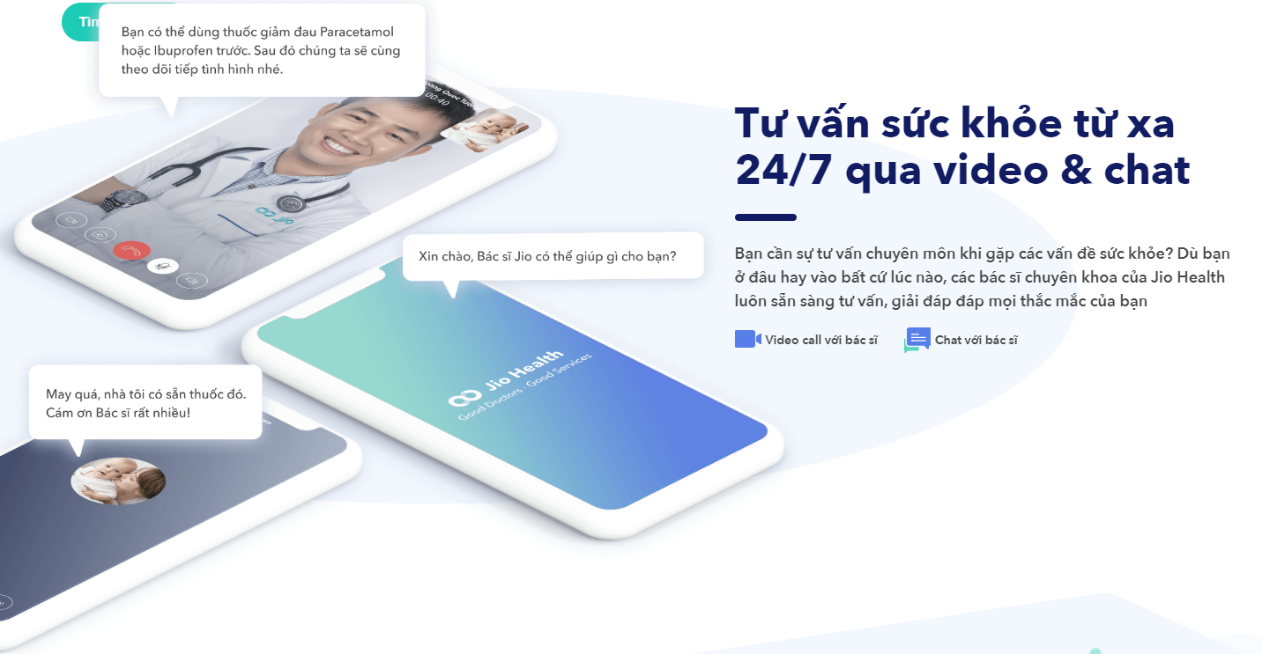

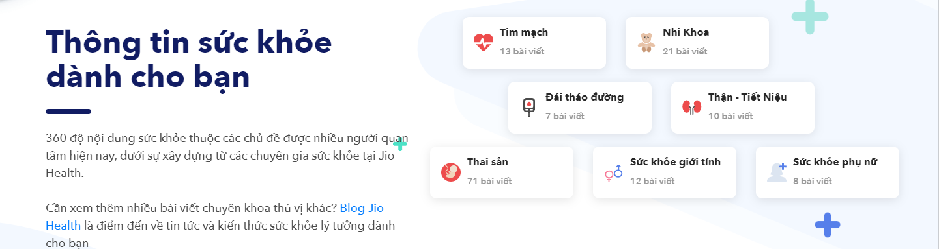

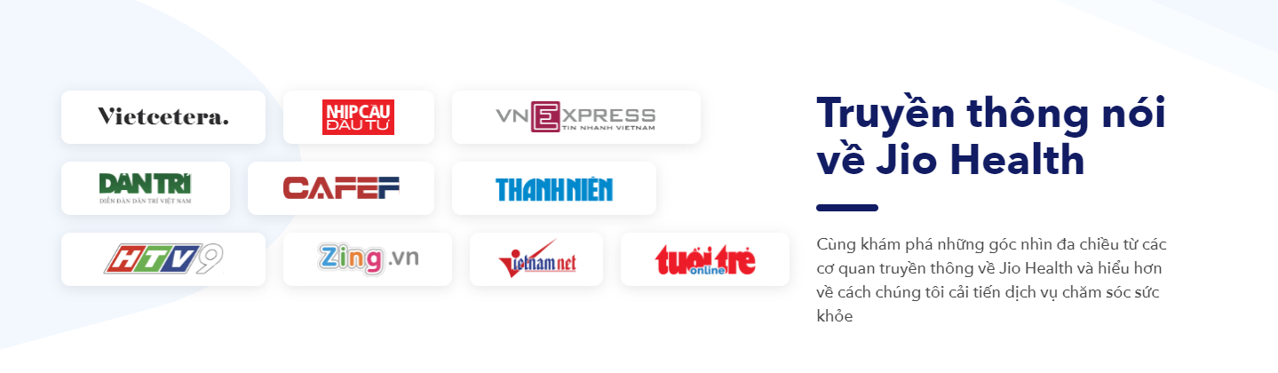



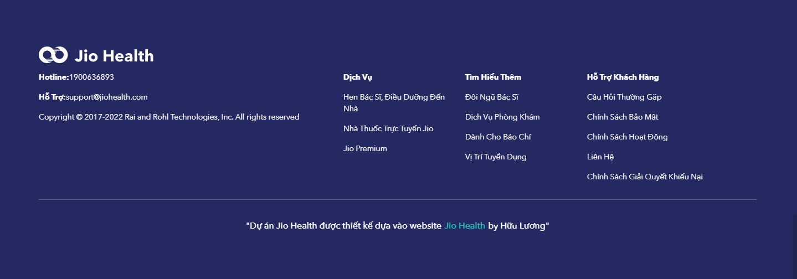

Hình 3.2.1 Giao diện “Trang chủ”

* + 1. Giao diện danh sách khoa khám

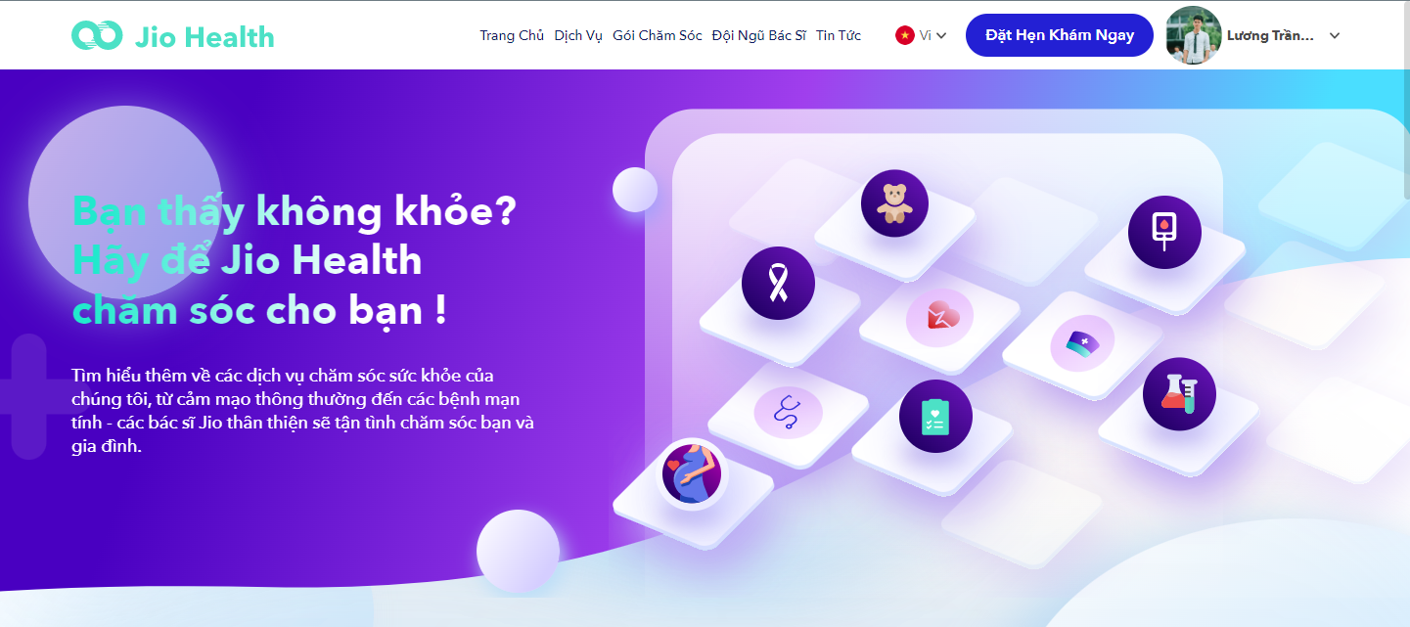

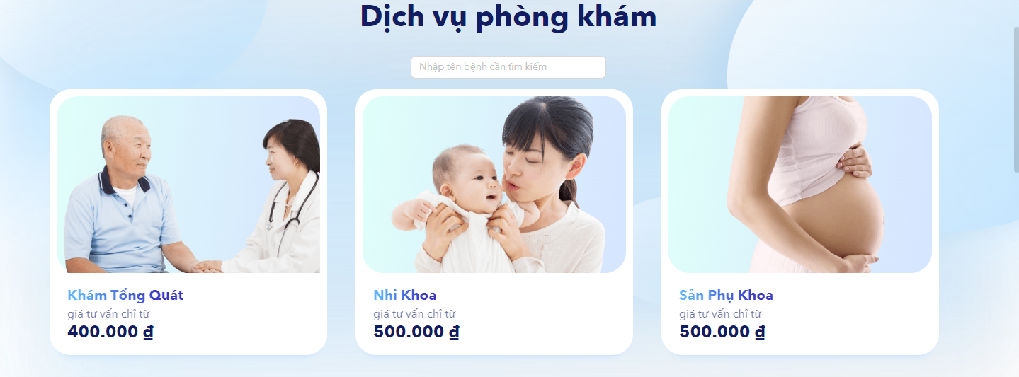



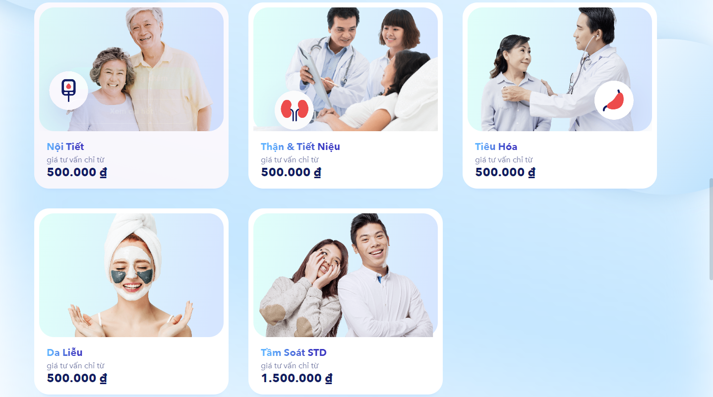



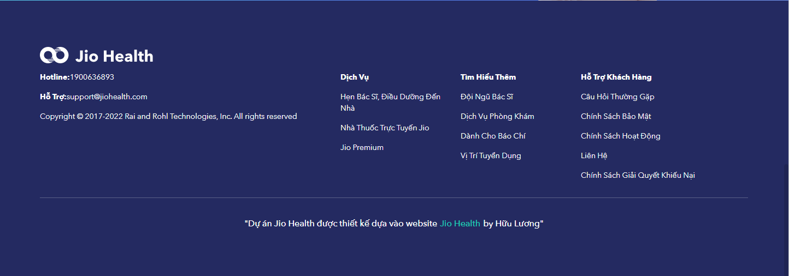

Hình 3.2.2 Giao diện “Danh sách khoa khám”

* + 1. Chi tiết khoa

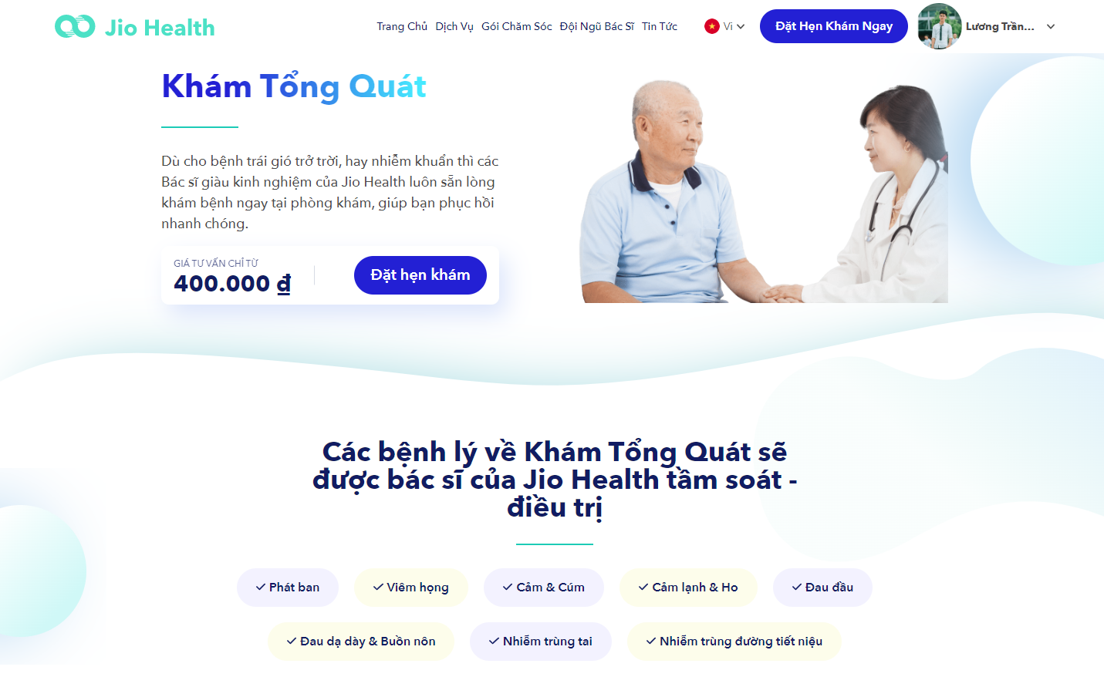



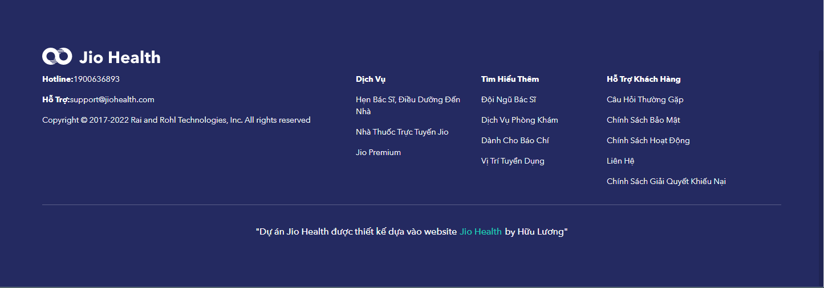

Hình 3.2.3 Giao diện “Chi tiết khoa”

* + 1. Giao diện đặt lịch khám

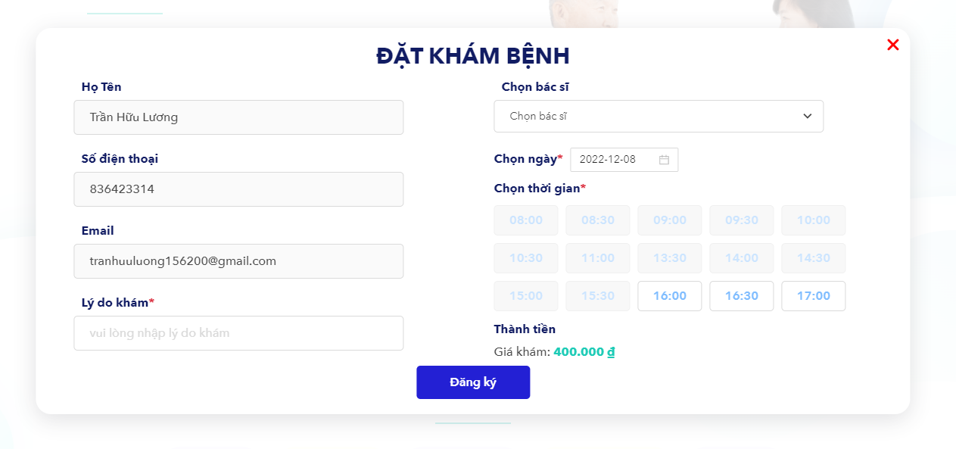

Hình 3.2.4 Giao diện “Đặt lịch khám”

* + 1. Giao diện thông tin tài khoản

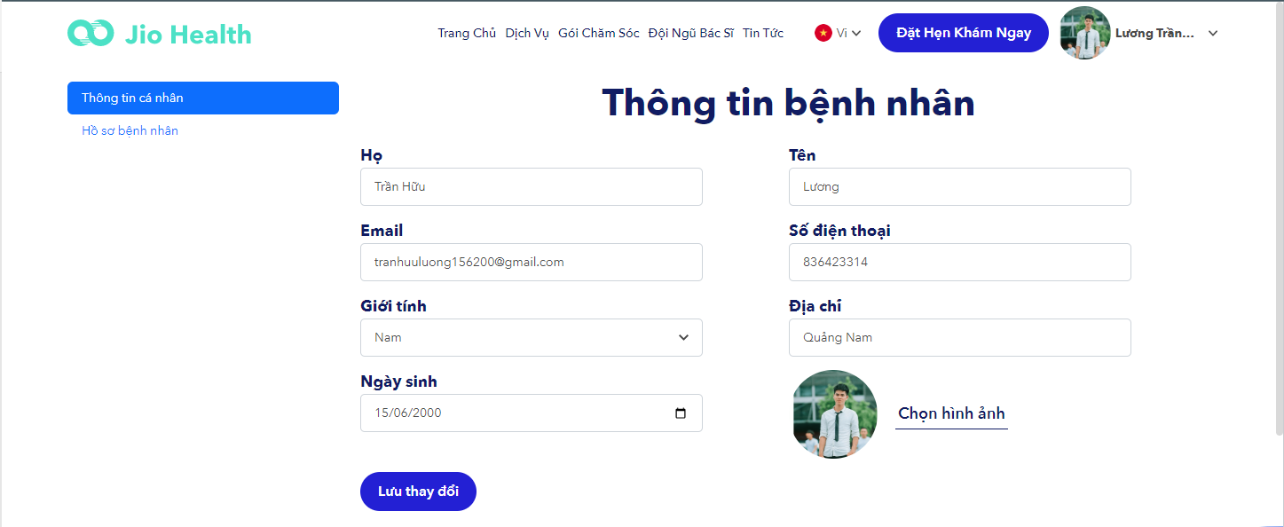



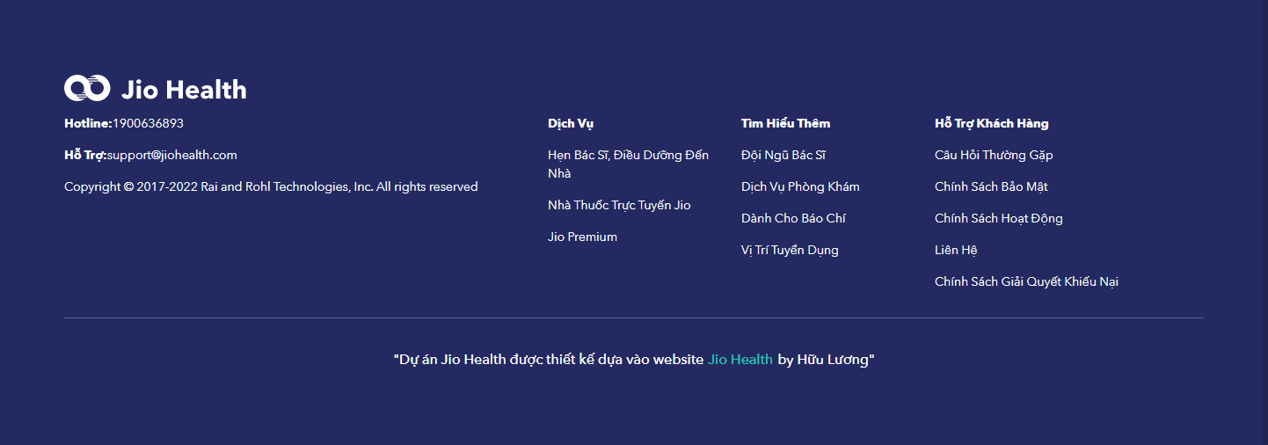

Hình 3.2.5 Giao diện “Thông tin tài khoản”

* + 1. Giao diện lịch sử đặt lịch khám

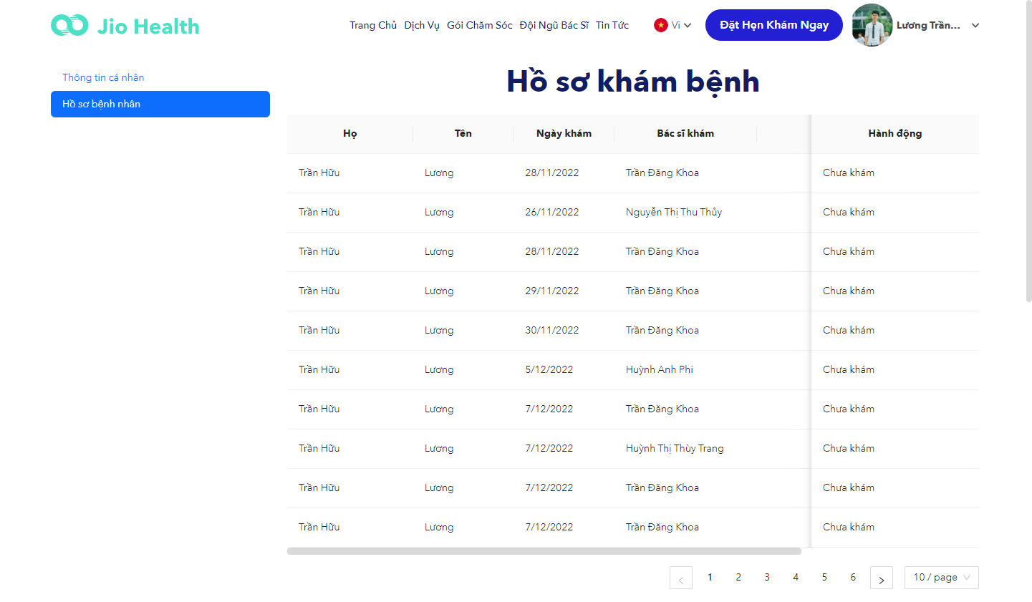



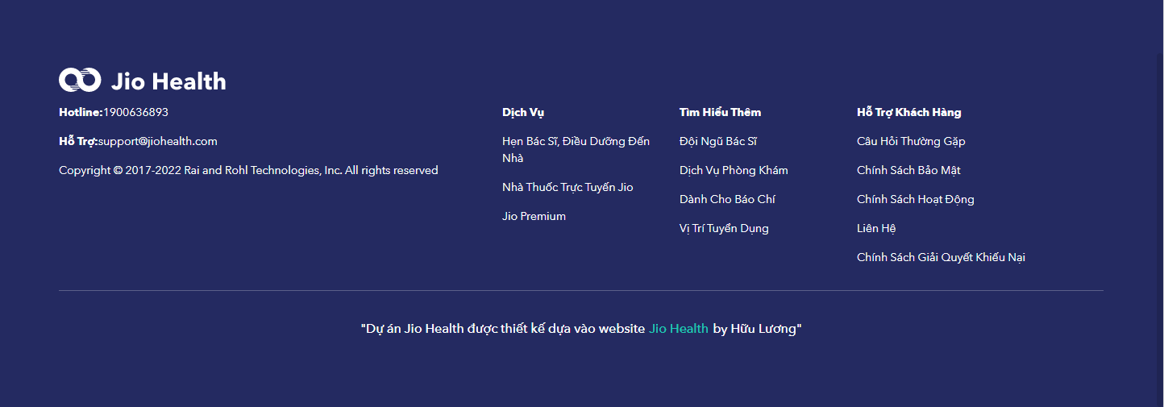

Hình 3.2.7 Giao diện “Lịch sử đặt lịch khám”

* + 1. Giao diện quản lý tài khoản

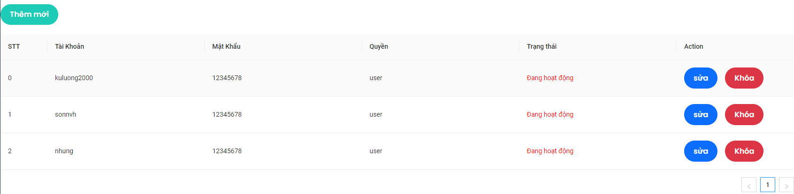

Hình 3.2.7 Giao diện “Quản lý tài khoản”

* + 1. Giao diện quản lý bác sĩ

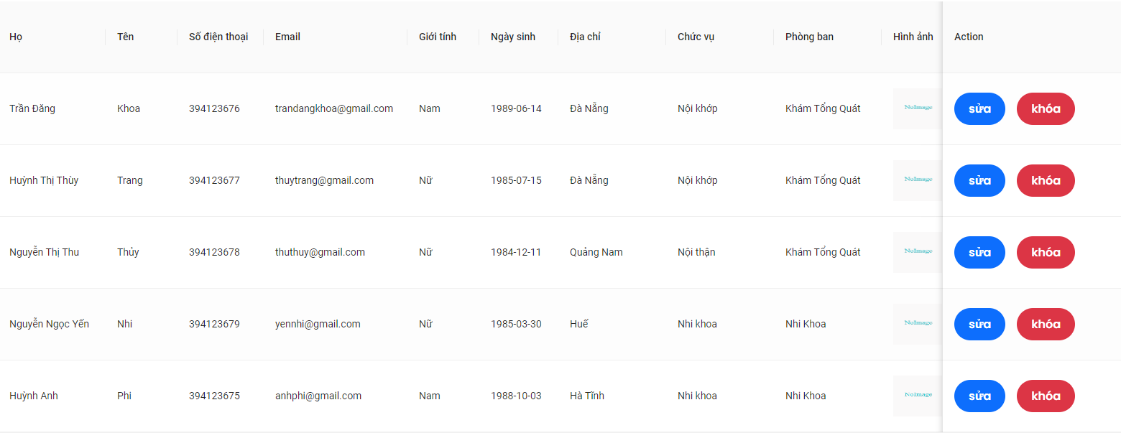

Hình 3.2.8 Giao diện “Quản lý bác sĩ”

* + 1. Giao diện danh sách bệnh nhân

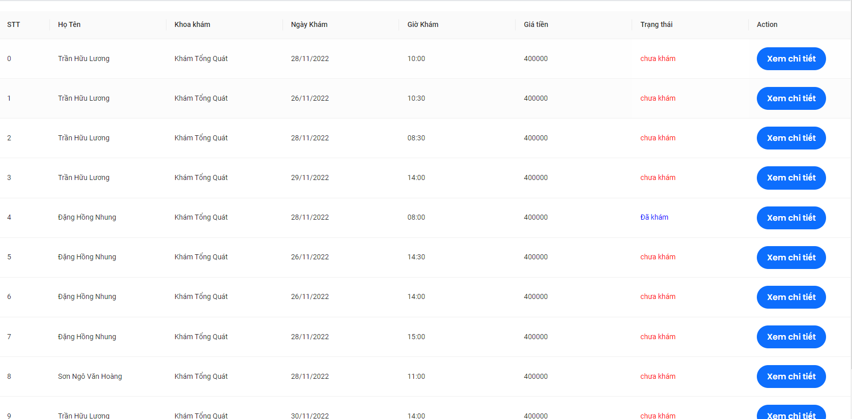

Hình 3.2.9 Giao diện “Danh sách bệnh nhân”

* + 1. Giao diện quản lý khoa

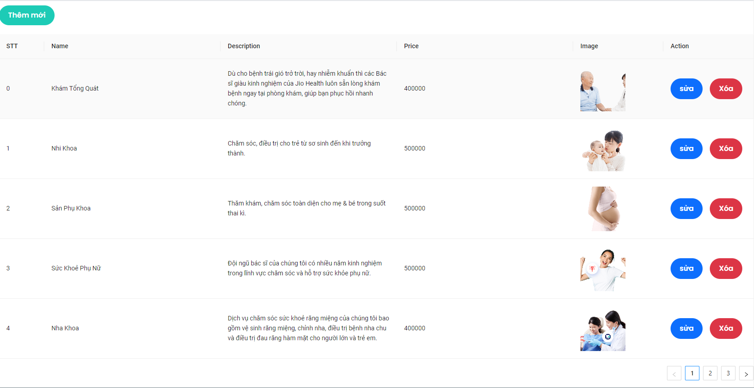

Hình 3.2.10 Giao diện “Quản lý khoa”

* + 1. Giao diện quản lý thuốc

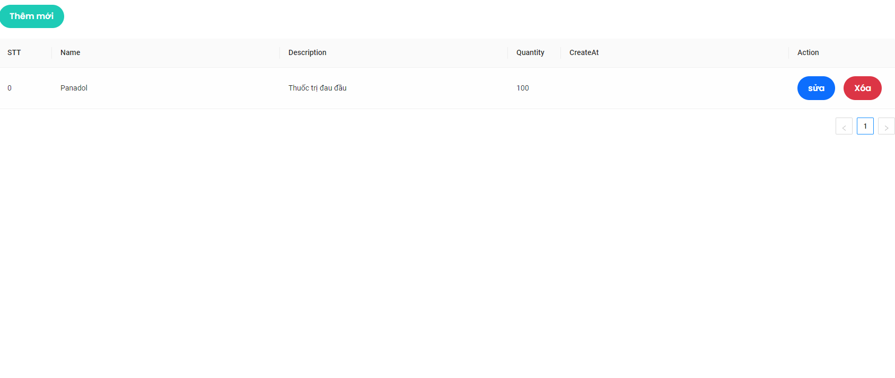

Hình 3.2.11 Giao diện “Quản lý thuốc”

* + 1. Giao diện quản lý bệnh tật

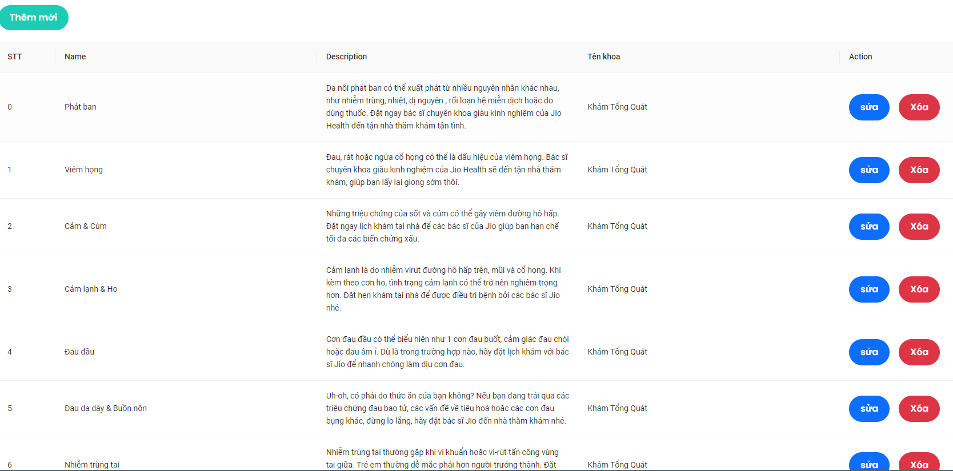

Hình 3.2.12 Giao diện “Quản lý bệnh tật”

* + 1. Giao diện quản lý chức vụ

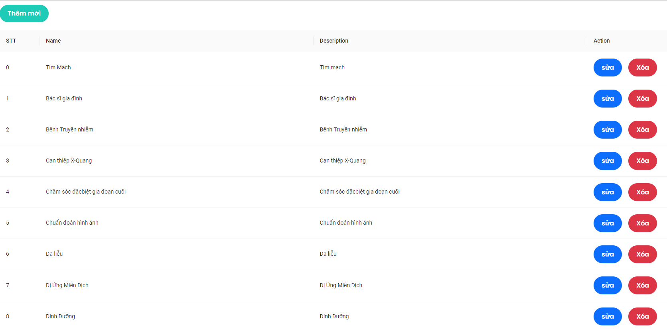

Hình 3.2.13 Giao diện “Quản lý chức vụ”

* + 1. Giao diện thống kê

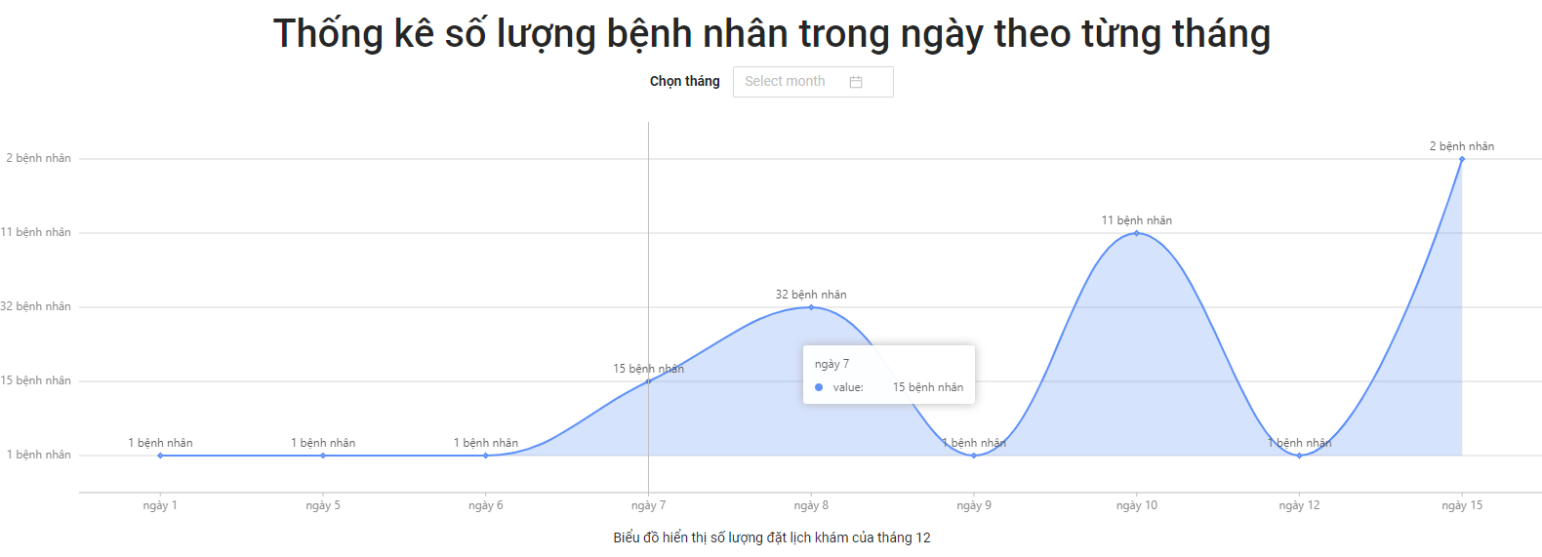

Hình 3.2.14 Giao diện “Thống kê”

KẾT LUẬN VÀ HƯỚNG PHÁT TRIỂN

1. **Kết luận**
   1. **Về công nghệ**
      * Tìm hiểu và nắm bắt được các công cụ thiết kế web.
      * Biết được các thiết kế web động, trang web một trang cũng như cách tổ chức cơ sở dữ liệu.
      * Nắm vững lý thuyết và hiểu sâu hơn về NodeJs, Express, RESTful API, ReactJs.
      * Nắm vững lý thuyết và vận dụng thành thạo mô hình MVC, các kiến thức hỗ trợ trong quá trình xây dụng hệ thống: HTML, CSS, MySQL, Javascript, …
      * Tích lũy được kinh nghiệm về xây dụng kế hoạch cho việc phát triển một phần mềm hoàn chỉnh, cách bố trì và quản lý thời gian sao cho hợp lý.
   2. **Về ứng dụng**
      * Xây dựng thành công “Website đặt lịch khám” với các chức năng đáp ứng được nhu cầu đặt lịch, xem thông tin phòng khám, quản lý tài khoản, quản lý lịch khám, quản lý bác sĩ, quản lý khoa, quản lý ,… cho chủ phòng khám. Đảm bảo các nhu cầu đặt lịch khám online cho người dùng và quản lý phòng khám cho người quản trị hệ thống.
2. **Hướng phát triển**
   * + Hoàn thành các chức năng còn thiếu và phát triển thêm một số chức năng mới.
     + Tối ưu hóa hệ thống để website hoạt động nhanh hơn.
     + Nâng cấp và hoàn thiện giao diện người dùng, các chức năng và tính bảo mật của hệ thống.

TÀI LIỆU THAM KHẢO

[1]. JavaScript, https://fr.wikipedia.org/wiki/JavaScript

[2]. NodeJs, <https://en.wikipedia.org/wiki/Node.js>

[3]. Express, <https://expressjs.com/>

[4]. Restful API, https://topdev.vn/blog/restful-api-la-gi/

[5]. Boostrap, https://getbootstrap.com/docs/4.6/getting-started/introduction/

[6].ReactJs, https://reactjs.org/